熠格托管
作业答疑

托管中心：苏州
学生姓名 | 年级 | 答疑日期 | 答疑时间
重点答疑科目 | 答疑教师 | 班主任 | 学生组别
物理

期中复习（易错精选60题33大考点）
一．声音产生的原因（共1小题）
1．（2022秋•新都区校级期中）如图所示，8个相同的玻璃瓶中灌入不同高度的水，仔细调节水的高度，敲击它们，就可以发出“1.2.3.4.5.6.7.1”的声音来；而用嘴吹每个瓶子的上端，可以发出哨声。则下列说法正确的是（ ）
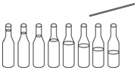
A．敲击瓶子时，声音只是由瓶本身的振动产生的
B．敲击瓶子时，声音只是由瓶中水柱的振动产生的
C．用嘴吹气时，哨声是由瓶中空气柱振动产生的
D．用嘴吹气时，哨声是由瓶中水柱的振动产生的
二．探究声音的产生实验（共1小题）
2．（2023秋•从江县校级期中）物理课上，老师演示了图所示的实验：将一个纸箱盖在音响的喇叭上，然后在纸箱上放一个玩具小矮人。播放音乐时，小矮人便会翩翩起舞；如果增大音量，会发现小矮人舞蹈时跳得更 （选填“高”或“快”）。
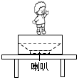
三．声音的传播条件（共2小题）
3．（2023秋•南山区校级期中）在空间站外工作的航天员不能直接对话，他们间的对话必须借助电子设备，其主要原因是（ ）
A．太空中噪声太大 B．用通讯设备对话方便
C．电子设备传播声音的速度更快一些 D．空间站外是真空，真空无法传声
4．（2023秋•鲤城区校级期中）如图所示的是我们做过的两个声学实验。
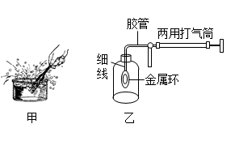
（1）把正在发声的音叉放到盛水的水槽中，看到水花溅起，如图甲所示，这里“水花”把实验现象 （选填“缩小”或“放大”）了。
（2）如图乙所示的是探究声音传播时使用的实验装置，把敲击后的金属环悬挂在密封的钟罩内，用两用打气筒向外抽气，会听到金属环发出的声音 （选填“越来越小”或“越来越大”）；继续抽气，最后几乎听不到金属环发出的声音，由此推理可得： 。
四．不同介质的声音速度（共1小题）
5．（2023秋•凉州区校级期中）小刚在某金属管的一端用力敲击一下，小明在管的另一端听到两次声音，两次响声间隔2.5s，已知管长为1020m，当时空气中声速为340m/s，求该金属中的声速。

五．人耳听声的原理（共1小题）
6．（2023秋•阿克陶县期中）某种昆虫靠翅膀振动发声。如果这种昆虫的翅膀在10s内振动了3500次，则它振动的频率是 Hz，人类 听到这种声音。（选填“能”或“不能”）。
六．回声测距（共4小题）
7．（2023秋•鼓楼区校级期中）甲、乙两汽车沿平直路面向山崖下的山洞驶去，甲车的速度为v_{甲}＝10m/s，乙车的速度为v_{乙}＝15m/s，在行进过程中甲车鸣笛一次，2s后甲车司机听到回声，3s后乙车司机听到回声（声音在空气中的传播速度为v_{声}＝340m/s）。求：
（1）甲车鸣笛的位置距离山洞d₁为多少？
（2）乙车听到回声时距离山洞的距离d₂为多少？
（3）乙车司机听到回声时甲、乙两车的距离d为多少？

8．（2023秋•中山市校级期中）2020年11月10日8时12分，我国“奋斗者”号载人潜水器，坐底马里亚纳海沟。其下潜的速度为20m/s，从接触水面开始计时，50s时悬停，向海底发射一束超声波，12s后收到信息。（超声波在海水中的速度是1500m/s）
（1）收到信息时距海底的距离；
（2）此海域的深度。
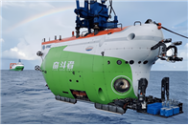

9．（2023秋•宁津县期中）蛟龙号在探测海洋时，从水面开始一直在沿竖直方向匀速下潜，并且第30s时潜至600m的深度。这时蛟龙号向海底发射一束超声波，经过4s后收到信息。求：（超声波在海水中的速度是1500m/s）
（1）蛟龙号下潜的速度；
（2）听到回声时，蛟龙号距离海底的深度。

10．（2023秋•澧县期中）在许多公路两旁安装的测速装置，用以预防和降低因超速引起的道路交通事故的发生。一辆在公路上匀速行驶的汽车驶入雷达测速区域，如图1所示。当该车运动到距离测速仪370m处时，测速仪向该车发出一声波，2s后收到从该车返回的信号。声波在空气中的传播速度为340m/s。试回答：
（1）小明通过物理课的学习获知，雷达测速检测仪发射的 因指向性强，经常用于距离的测量、汽车倒车防撞、智能机器人等领域，也可用于速度的测量；
（2）求这辆车在该测速区域的运动速度；
（3）由图2可知该区域限速 ，并说明该车是否超速。
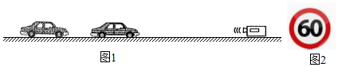

七．探究音调与物体振动快慢的关系（共1小题）
11．（2023秋•从江县校级期中）某同学在探究音调和响度分别与什么有关时，做了以下实验：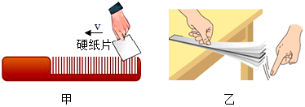
（1）如图甲所示，用硬纸片在钢锯齿上滑动，滑动速度越大，硬纸片振动的频率越 ，发出的声音的音调越 ，这说明音调是由 决定的
（2）如图乙所示，用一只手将锯条压在桌沿上，用另一只手轻拨锯条一端，听其响度；在用力拨锯条，这时锯条的振幅 （选填“变大”或“变小”），声音的响度 （选填“变大”或“变小”），这说明响度与 有关。当锯条伸出桌面超过一定长度时，虽然用同样的力拨动钢尺，却听不到声音，这是由于 。
八．超声波与次声波（共3小题）
12．（2023秋•石林县校级期中）“不敢高声语，恐惊天上人”中的“高”是指声音的 ；“闻其声知其人”是指声音的 （填“音调”、“响度”或“音色”）。研究发现，声波的频率范围是很宽的，火山喷发、雷暴、泥石流等自然灾害，在发生前会先发出次声波，次声波的频率是低于 Hz的声音，常温下声音在空气中的传播速度为340m/s，其物理意义是 。
13．（2023秋•金水区校级期中）我国科考船携“奋斗者号”载人潜水器（如图所示）进行海洋科考作业，坐底马里亚纳海沟。其下潜的速度为20m/s，从接触水面开始计时，51s时用声呐向海底发射一次声信号，13s后收到回声信号。（声在海水中的速度是1500m/s）
（1）声呐向海底发射的信号是 （选填“超声波”或“次声波”）；
（2）51s时潜水器下潜的距离；
（3）“奋斗者号”收到回声信号时距海底的距离。
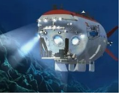

14．（2023秋•茂南区校级期中）阅读短文并回答下列问题。
超声波及其应用
人能够听到声音的频率范围是20Hz到20000Hz。低于20Hz的声音叫做次声波，高于20000Hz的声音叫做超声波。超声波具有许多奇特的特性：净化效应﹣﹣超声波能在水中产生气泡，气泡破裂时释放出高能量，产生强冲击力的微波水柱，它不断冲击物体的表面，使物件表面及缝隙中的污垢迅速剥落，从而达到净化物件表面的目的。传播特性﹣﹣它的波长短，在均匀介质中能够定向直线传播，根据这一特性可以进行超声波探伤、测厚、测距、医学诊断等。
（1）人的听力范围是 。超声波能够清洗物件是因为声波具有 。1MHz＝ Hz。
（2）我们平时汽车的倒车装置就是利用 （选填“超声波”或“次声波”）制作的。
（3）宇航员在月球上不能利用超声波测定两山之间的距离，是因为
。
（4）我们平时能听到蜜蜂的声音，却听不到蝴蝶的声音，是因为蝴蝶发出的是 。（选填“超声波”或“次声波”）
（5）定位和测量海深时都要用到超声测位仪，它是利用声音可以在 中传播来工作的。若海的深度是6.75km，声音在海水中的速度是1500m/s，则需经过 s才能接收到信号。
九．响度与振幅、距离发声体的关系（共1小题）
15．（2023秋•杨浦区校级期中）小凯用一段不锈钢管进行声学相关实验，分别对管口吹气和敲击不锈钢管，把两次发声的声音信号输入计算机，得到的实验数据如表，则下列说法正确的是（ ）
敲击不锈钢管 | 400Hz
对不锈钢管吹气 | 200Hz
A．敲击不锈钢管时，不锈钢管振动的幅度一定较大
B．对管口吹气时，不锈钢管振动得较慢
C．不管是吹气，还是敲击，不锈钢管发出声音的音调是一样的
D．若小凯用更快的速度不断敲击不锈钢管，不锈钢管发出声音的音调会更高
一十．根据音色辨别发声体（共4小题）
16．（2023秋•东莞市校级期中）如图用刻度尺研究声音，下列说法正确的是（ ）


A．拨动尺子后，空气振动发声
B．用大小不同的力拨动尺子，声音的响度不同
C．用塑料尺和钢尺做振动发声实验，发出声音的音色是一致的
D．尺子产生的声音通过空气传到人耳，属于骨传导
17．（2023秋•西平县期中）蓝牙音箱可以接收到电脑发出的无线信号发出声音。音箱是靠喇叭膜片 发声的；声音通过 传入我们耳中；我们可以通过 判断哪位歌手在唱歌。
18．（2023秋•黄梅县期中）在如图所示的声波中，图 的音色最差；在图甲、乙、丙中， 音调最高。
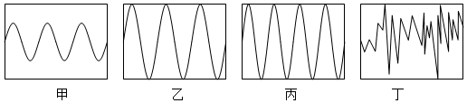
19．（2023秋•新吴区期中）为了探究声音的三个特性，同学们用两把大小完全一样的钢尺和塑料尺分别进行了以下操作，如图所示：
（1）将钢尺一端紧压在桌面边缘，改变钢尺伸出桌面的长度，用大小相同的力拨动它，听声音看现象，从而得出了 的关系。
（2）保持钢尺伸出长度不变，用大小 （选填“不同”或“相同”）的力拨动它伸出桌面的端部，听声音，看现象，从而得出了声音的响度与振幅关系。
（3）小华减小钢尺伸出桌面的长度，拨动钢尺过程中，还发现钢尺发出声音的响度明显变大，这其中的原因可能是
A.振动频率越高，声音的响度越大
B.振动频率越低，声音的响度越大
C.两次实验没有控制钢尺振动快慢相等
D.两次实验没有控制钢尺的振动幅度相等
（4）小华换用塑料尺做此实验，塑料尺伸出桌面的长度、振动幅度和振动速度与钢尺均相同时，但听到的声音却有些不同，主要差异是 （选填“响度”、“音调”或“音色”）。
（5）上述实验中用到的研究方法叫 。下列研究问题的方法不是采用这种方法的是 。
A.蒸发快慢与温度高低、空气流动快慢、液体表面积大小的关系
B.用悬挂的乒乓球接触正在发声的音叉，乒乓球被弹开
C.琴弦发出声音的音调高低与琴弦长短、粗细、松紧的关系
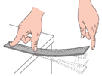
一十一．音调、响度、音色的比较（共1小题）
20．（2023秋•茂南区校级期中）男低音歌手独唱时由女高音歌手轻声伴唱，下面对二人声音的描述正确的是（ ）
A．“男声”音调低、响度小；“女声”音调高、响度大
B．“男声”音调高、响度大；“女声”音调低、响度小
C．“男声”音调高、响度小；“女声”音调低、响度大
D．“男声”音调低、响度大；“女声”音调高、响度小
一十二．声与信息（共1小题）
21．（2023秋•前郭县期中）当轿车倒车时，尾部在非安全距离内遇到障碍物，倒车雷达就会发出警报，方便司机判断车尾与障碍物间的距离。在此过程中，会应用到下列物理知识中的哪几项（ ）
①声的反射； ②超声波； ③声波可以传递信息； ④声波可以传递能量。
A．只有②③ B．只有②④ C．只有①②③ D．只有①②④
一十三．声与能量（共2小题）
22．（2023秋•阜平县期中）下列关于声的应用中，原理与其他三项不同的是（ ）
A．声波震碎玻璃杯 B．牙医用超声波洁牙
C．超声波加湿器打碎水珠加湿空气 D．蝙蝠利用声音辨别方向
23．（2023秋•蓬江区校级期中）把正在发声的音叉放在水中。水面激起水花，说明发声的物体在 。用超声波能粉碎人体内“结石”说明声波具有 ，水中的鱼会被岸上人的说话声吓跑，说明声音不仅能在空气中传播，也能在 中传播。
一十四．减弱噪声的途径（共2小题）
24．（2023秋•清江浦区校级期中）噪声严重污染环境，影响人们的生活和工作，已成为社会公害。下列措施中不能减弱噪声的是（ ）
A．机动车辆在市内严禁鸣笛 B．汽车排气管上安装消声器
C．清除城市垃圾，保持环境整洁 D．在城市街道两旁种草植树
25．（2023秋•安岳县校级期中）一场大雪过后，人们会感到外面万籁俱静，原因是（ ）
A．行驶的车辆减少，噪声减小
B．可能是大雪蓬松且多孔，对噪声有吸收作用
C．可能是大雪后，大地银装素裹，噪声被反射
D．可能是大雪后气温较低，噪声传播速度变慢
一十五．减弱噪声的实验（共1小题）
26．（2023秋•任城区期中）随着生活水平的日益提高，不少场所的装修会考虑声学吸音效果。小明同学想比较几种常见装修材料的吸音性能，他找来厚度相同的四种小块材料（聚酯棉、软木、泡沫和海绵），进行了图示实验：桌面上放一个玻璃杯，在玻璃杯下分别放上待测试的小块材料，将悬挂在细线下的小球拉到同一高度释放去敲击玻璃杯，仔细比较玻璃杯发出的声音大小。
（1）为控制实验过程中敲击玻璃杯的力大小相同，小明的做法是 ；
（2）小明实验数据记录如下表：
材料种类 | 聚酯棉 | 软木 | 泡沫 | 海绵
玻璃杯发声大小 | 最小 | 最大 | 较大 | 较小
 | 最强 | 最弱 | 较弱 | 较强
你认为表中空格处应填入 ；
（3）小明实验中的四种材料，仅从吸音性能的角度考虑，最适合隔音墙装修的是
；
（4）你认为影响吸音性能的因素除了材料的种类，可能还有材料的 （写出一个即可）。
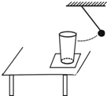
一十六．光沿直线传播的应用（共4小题）
27．（2023秋•盱眙县期中）北宋的沈括在《梦溪笔谈》中记叙了光的直线传播和小孔成像的实验。他首先直接观察鸢（老鹰）在空中飞动，地面上的影子也跟着移动，移动的方向与鸢飞的方向一致。后在纸窗上开一小孔，使窗外飞鸢的影子呈现在室内的纸屏上，结果观察到“鸢东则影西，鸢西则影东。”阅读了上述材料后，你认为下列哪种说法是错误的（ ）
A．“鸢东则影西，鸢西则影东”所描述的现象是小孔成像
B．沈括观察到“鸢在空中飞动，地面上的影子也跟着移动”是小孔成像
C．小孔成像可用光的直线传播解释
D．小孔成像时像移动的方向与物移动的方向相反
28．（2023秋•高新区期中）晚上，当你从路灯正下方经过并沿地面向前移动时，在相同的时间里（ ）
A．人移动的距离大于头部的影子移动的距离
B．人移动的距离小于头部的影子移动的距离
C．人移动的距离等于头部的影子移动的距离
D．以上三种情况都有可能
29．（2023秋•锡山区期中）如图，小明想透过三个小孔观察烛焰，他应将烛焰、三个小孔和人眼调到 ，操作过程中他还在中间的纸片上看到了一个烛焰的像，这个像是 的（选填“正立”或“倒立”）。
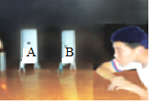
30．（2023秋•兴化市期中）室内一盏电灯通过木板隔墙上的两个小洞，透出两条细小光束（如图所示）．请根据这两条光束的方向确定室内电灯的位置。（保留作图痕迹）
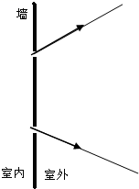
一十七．日食月食的原理（共1小题）
31．（2023秋•泗洪县校级期中）2009年7月22日我国长江流域发生了本世纪以来最大规模的一次日全食，如图是某校同学用一盆墨水观察到的日食奇观，产生日食的原因是光沿
传播，当我们位于右图中的 区域时，就能看到日全食现象。

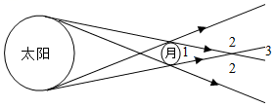
一十八．影子的光路（共1小题）
32．（2023秋•溧阳市期中）如图所示，一束平行太阳光垂直水平地面MN射下，A为小铁球。若小球在竖直平面内沿图中圆形虚线轨迹运动，请在图乙框中画出小球的影子在地面上运动的轨迹。
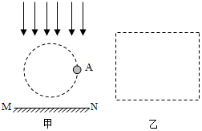
一十九．光在真空中的速度（共2小题）
33．（2023秋•红谷滩区校级期中）雷雨天，小王观察到某次闪电经历的时间为t₁，听到这次闪电发出的雷声持续时间为t₂（不计云层和山峰间回声时间），刚开始看到闪电到刚开始听到雷声的时间为t₃，声音和光传播速度分别为v和c，则（ ）
A．t₁＝t₂，闪电发生位置到小王距离约为vt₃
B．t₁＜t₂，闪电发生位置到小王距离约为vt₃
C．t₁＝t₂，闪电发生位置到小王距离约为vt₃+ct₁
D．t₁＜t₂，闪电发生位置到小王距离约为vt₃+ct₁
34．（2023秋•南昌期中）“如何测量地球与月球之间距离？”这个问题从古代就有人思考了。人们先后创造出平面几何法、视差角法等方法，直到人们将激光后向反射器阵列送上月球后，人们使用激光进行测量，成为了最精准的地月距离测量手段。某次测量中，光从地面射向月球后经过2.562s接收到来自月球的反射光。
（1）求此时月球距离地球有多远？
（2）我们能否使用超声波测量地球与月球之间的距离？如果能请说出做法，如果不能请说明理由。

二十．光的反射现象（共1小题）
35．（2022秋•茂南区期中）阅读与理解：自行车尾灯有灯泡吗？
自行车的尾灯在夜间发出的红光，能有效地提示后面的车辆，避免了交通意外事故的发生，保障了我们的安全。但是，自行车尾灯是靠什么发出红光的呢？尾灯内究竟有没有灯泡呢？下面是相关的解释：
自行车的尾灯是利用光的反射原理发出红光的。在夜间，路灯、探照灯、霓虹灯…以及各种车辆的灯光入射到自行车尾灯上，就发生反射现象，从而我们就看到了光，并以为光好像是从尾灯内发出的。又因为尾灯自身的颜色是红的，有色的不透明体反射与它颜色相同的光，所以，无论外界有多少种颜色的光射到尾灯上，它只反射红光，我们看到的光就是红色的了。
（1）尾灯内究竟有没有灯泡呢？答： 。
（2）自行车尾灯是靠 发出红光的。
（3）请你画出与（2）相关的示意图。
（4）你还有什么相关问题或建议？
二十一．光的反射定律的应用（共4小题）
36．（2023秋•惠州校级期中）一束光线射在平面镜上，与镜面的夹角为30°，则反射光线跟入射光线的夹角为（ ）
A．60° B．90° C．120° D．150°
37．（2023秋•鼓楼区校级期中）有一光电控制液面高度的仪器，通过光束在液面上的反射光线打到光电屏上来显示液面高度，光路图如图所示。当光屏上的点由S₁移到S₂时表示液面（ ）
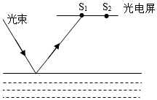
A．上升 B．下降 C．不变 D．先上升后下降
38．（2023秋•工业园区期中）如图所示，烧杯中装有半杯水，一束光竖直向下照向水面，反射角大小为 。
（1）若保持入射点不变，入射光线顺时针旋转10°，反射光线 （顺/逆）时针旋转10°。
（2）若入射光线不变，将杯子的右侧底面用木块垫起，使杯子左倾10°，则反射光线旋转 度。
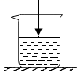
39．（2023春•西峰区校级期中）在探究“光反射时的规律”实验中，如图甲小明在纸板上用笔描出入射光EO和反射光OF的径迹，接着她把纸板NOF向前折或向后折（如图乙），在纸板上 （选填“能”或“不能”）看到反射光，由此得出
的结论。在图甲所示的实验中如果让光沿FO方向射到镜面，会发现反射光沿OE方向射出，这表明在反射现象中， 。
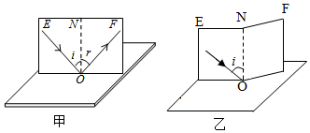
二十二．利用光的反射作图（共1小题）
40．（2023秋•铁西区期中）如图所示，水下有一块平面镜，一束光射入水中，再经水中的平面镜反射后恰过P点，请将光路图补充完整（保留作图痕迹）。
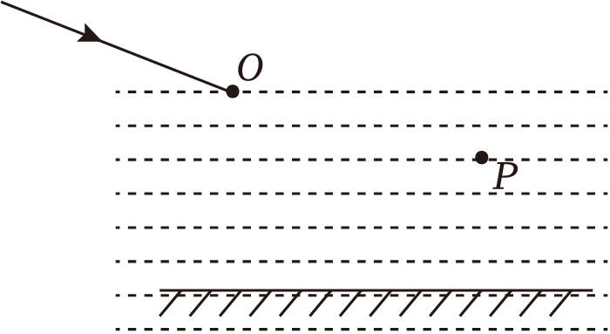
二十三．探究平面镜成像的特点（共1小题）
41．（2023秋•西华县期中）小明发现，晚上坐公交车时在车窗玻璃里看到另一个“自己”，而白天却看不清。小明同学为此探究平面镜成像特点，准备了如下器材：相同的两根蜡烛、1mm和2mm的平面镜各一块、1mm和2mm的玻璃板各一块、白纸。
（1）为了提高实验的精度和效果，应该选用 。（填序号）
A.2mm厚的半透明玻璃 B.1mm厚的半透明玻璃
C.2mm厚的平面镜 D.1mm厚的平面镜
（2）如图，在竖立的玻璃板前点燃蜡烛A，拿未点燃的蜡烛B在玻璃板后面移动，人眼在蜡烛 （填“A”或“B”）侧观察，直到蜡烛B与蜡烛A的像完全重合。
（3）为了让右边的同学也能够看清蜡烛的像，小明同学只将玻璃板向右平移，则蜡烛像的位置 （填“向右移动”“向左移动”或“不变”）。
（4）在探究平面镜成的像是虚像还是实像时，小明移开后面的蜡烛B，用白纸作为光屏放在像的位置，然后 （填“透过”或“不透过”）玻璃板观察白纸，此时将 （填“看到”或“看不到”）蜡烛A的像，说明平面镜成的是虚像。
（5）在探究像距和物距的关系时，为了得到像距和物距关系的普遍规律，你对他接下来的操作建议是 。
（6）如图甲所示，小明在车窗玻璃里看到的另一个“自己”是光的 形成的像。小车的前挡风玻璃是倾斜的，晚上开车时，来自后方车辆的强光入射到前挡风玻璃，被反射到 （选填“上方”或“下方”），以减少对司机视线的干扰。
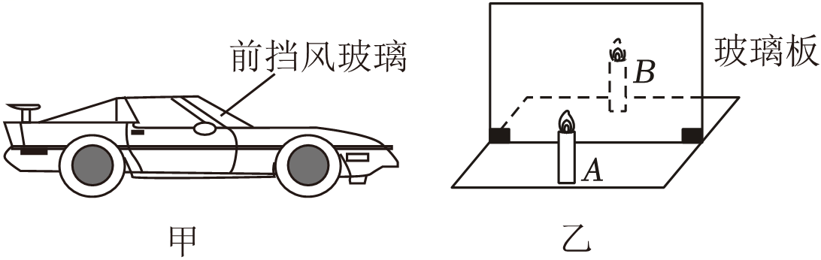
二十四．平面镜成像的特点与规律（共1小题）
42．（2023秋•泸县校级期中）如图所示，研究平面镜成像特点时，M的位置应放置一块
（选填“玻璃”或“镜子”），蜡烛在M中所成像的位置应在图中的 处（选填“甲”、“乙”、“丙”或“丁”）．如何判断平面镜成的是实像还是虚像呢？请你说说区分的方法： 。
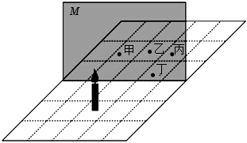
二十五．像与物体镜面对称（共1小题）
43．（2023秋•工业园区期中）两块完全相同的平面镜上、下挂在竖直的墙壁上，两平面镜间有一定的距离，一物体放在平面镜前，如图所示，则经过两块平面镜成像后，物体的像可能是选项中的（ ）
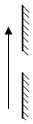
A．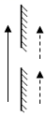 B．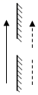 C．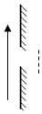 D．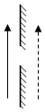
二十六．光的折射现象（共2小题）
44．（2023秋•永春县期中）《康熙几暇格物编》中记载：“置钱碗底，远视若无，及盛满水时，在钱随水光而显现矣。”如图所示，把铜钱放在碗底B处后加适量水，从A处恰好看到铜钱的像在E处，用激光笔从A点向 处（用图中字母表示）照射，可照亮铜钱。加满水，从A处看到像的位置将 （选填“变高”“变低”或“不变”）。
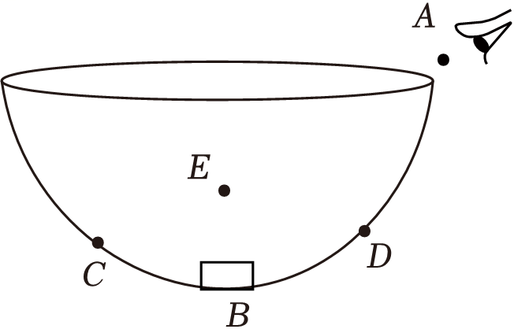
45．（2023秋•白云区校级期中）小妮同学坐在学校的荷花池边，荷花池边有一棵大树，池里面有很多鲤鱼游来游去。她望向荷花池，看到“树叶在水中晃动，鱼在树叶间游来游去”。已知池塘水深2m，岸上的树叶距离水面3m，则“池中的树叶”和岸上树叶之间的距离是 m，看到的鲤鱼距离水面 （选填“大于2m”、“小于2m”、“等于2m”）。看到的鲤鱼和水中的树叶，是鱼和树叶所成的像，关于这两个像，下列判断正确的是 （选填字母）。
A.都是实像 B.都是虚像 C.鱼是实像，云是虚像
二十七．光折射规律的应用（共1小题）
46．（2023春•西峰区校级期中）小李同学用一支新买的激光笔照射水平水面，在竖直白墙上出现了两个红色亮点A和B，如图所示。现保持入射点O的位置不变，使入射光线MO绕着点O沿顺时针方向转动，竖直白墙上的红色亮点A和B将如何变化（ ）
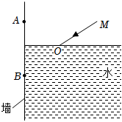
A．红色亮点A和B的位置都不改变 B．红色亮点A下移、B上移
C．红色亮点A上移、B下移 D．红色亮点A、B都下移
二十八．光学实验设计与探究（共3小题）

47．（2023秋•青羊区校级期中）物理科创小组制作了一个长方体光学元件盒，外现如图乙，上方右侧开有一正方形大口，并贴上一张半透明薄纸片ABCD，左侧开有一圆形小孔，其余部分密封完好。小睿将一个点燃的蜡烛正立竖直放在小孔正前方，如图甲所示，可以在半透明薄纸片上观察到烛焰的像。他对这个“小孔”光学盒的内部结构产生了极大的兴趣，科创小组的同学告诉他，盒中只有1块不透光的平面镜。于是，小睿开始分析：
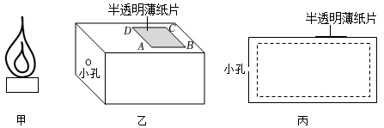
（1）半透明薄纸片上的像是 （选填“实”或“虚”）像。
（2）请你帮助小睿在图丙中的虚线框中画出平面镜的大致位置和放置方向。
（3）小睿在半透明薄纸片ABCD上看到烛焰的像是怎样的？请在下面四个图中选出你认为正确的图像： 。
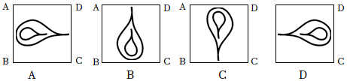
（4）要使半透明薄纸片上的像变大，小睿想到了以下一些方案，你认为可行的是 。（选填“A”“B”“C”“D”）
①将F光源移向小孔 ②将小孔的大小增大
③将光学元件盒缩短 ④将光学元件盒加高
A.①② B.②③ C.③④ D.①④
48．（2023秋•茂南区校级期中）小明的书桌放在靠南的窗边，冬日的暖阳斜射在玻璃圆镜上，在房间竖直雪白的墙壁上留下一块规则的光斑，他将一支铅笔放在玻璃圆镜正上方约10cm处，墙上光斑中出现了两个黑色的阴影。
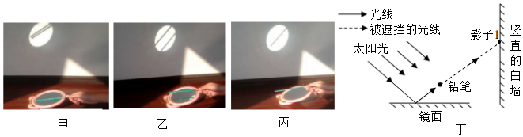
（1）光斑的形成是因为 ，影子的形成是由于光的 传播。
（2）若想将光斑位置下移，应使圆镜沿水平方向 （选填“远离”或“靠近”）墙面。
（3）为什么墙上有两个黑影呢？小明进行了探究，如图甲和乙所示，当笔放在玻璃圆镜上时，两个黑影紧挨着，改变铅笔和玻璃圆镜的距离，两个黑影距离增大，于是他认为两个黑影中一个是铅笔的影子，另一个是铅笔通过平面镜所成的虚像。他的猜想是否有道理： ，为什么？ 。
（4）为什么一支笔出现了两个影子呢？小明再次移动铅笔偏离镜面的正上方，结果发现影子只剩下一个，如图丙所示，请在图丁中用光学作图来说明另一个影子形成的原因。
49．（2023秋•茂名期中）阅读下面材料，回答问题。
如图所示，找一个空的易拉罐，用钉子在易拉罐底部的中央敲一个小孔，将易拉罐的顶部剪去后，蒙上一层塑料薄膜，这样就制成了一个针孔照相机，其实就是小孔成像的实验装置，将点燃的蜡烛置于小孔前的适当位置，观察并研究小孔成像的特点。
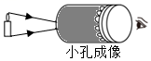
（1）烛焰在塑料薄膜上成像的原理是 。
（2）如果易拉罐底部小孔是三角形，则他在半透明纸上看到的是烛焰 （选填“正立”或“倒立”）的 （选填“实”或“虚”）像。
（3）从右侧眼睛看过去，将蜡烛在孔前绕顺时针旋转，则人眼看到的塑料薄膜上的像是
（选填“顺”或“逆”）时针旋转的。
（4）为了增大烛焰所成的像，可采取的办法是： 。
（5）晴天太阳透过树叶缝隙形成的圆形光斑与上述原理相同，其圆形光斑大小不一的原因是 。
二十九．光的色散及其现象（共1小题）
50．（2023秋•泗县期中）如图，一束太阳光通过三棱镜射到贴有红纸的光屏上，则光屏上会出现的现象是（ ）
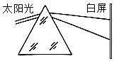
A．有各种颜色的光 B．只有红光
C．有红光和白光 D．除红光外的其他颜色的光
三十．物体的颜色（共2小题）
51．（2023秋•肇源县校级期中）一个苹果在阳光下看起来是红色，这是因为（ ）
A．红光透过苹果 B．苹果只吸收红光
C．苹果只反射红光 D．红光折射进苹果
52．（2023秋•江阴市期中）LED光源作为新一代的照明光源，已经走进千家万户。LED的能耗仅为白炽灯的，节能灯的，使用LED灯可以节约大量的电能；另外LED灯还能通过电路的调节发出白色和黄色两种颜色的光。如图所示，是某种品牌的LED吸顶灯，由中心的LED灯和精美白色不透光材料制成的镂空边框组成。若某个房间只装了这样的一盏灯，则在晚上当LED灯发出黄色光时，你所观察到边框内部颜色应该是 （选填“白色”“黑色”或“黄色”）。你所观察到边框外部颜色应该是 （选填“白色”“黑色”或“黄色”）。
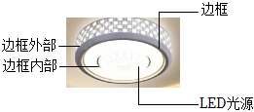
三十一．红外线（共2小题）
53．（2023秋•武进区校级期中）王勇同学在宾馆饭店看到一种自动门，当有人靠近时，门会实现自动开闭。王勇同学对此产生了浓厚的兴趣，他很想知道自动门是如何实现自动控制的。为此他反复做了几次试验：当他轻轻地靠近自动门时，门自动打开；当把一个足球滚向自动门时，门自动打开；当把一面底部装有滚珠的无色透明大玻璃板，直立着滑向自动门时，门不打开。王勇同学根据探究试验的结果，对自动门的自控原理提出了以下几种猜想，你认为其中最合理的猜想是（ ）
A．自动门“听”到来者的声音时，通过声控装置实现自动开闭
B．自动门探测到靠近的物体发射出的红外线，通过光控装置实现自动开闭
C．自动门本身能发射出一种红外线信号，当此种信号被靠近的物体反射时，就会实现自动开闭
D．靠近门的物体通过空气能产生一种压力传给自动门，实现自动开闭
54．（2023秋•咸阳校级期中）某些动物如响尾蛇可以靠物体对光的敏感来捕食，这种光是 ；电焊工在焊接时要戴上护眼罩，这主要是为了防止 对眼睛造成伤害。若将电视机的红外线遥控器对着家用寒暑表的玻璃泡，一会儿后，温度计的示数将 （填“变大”“变小”或“不变”）。
三十二．探究凸透镜成像的规律（共5小题）
55．（2023秋•肇源县期中）在“探究凸透镜成像的规律”实验时，某小组测量出物距和像距的数据，并绘制成如图所示的图象，根据图象可知（ ）
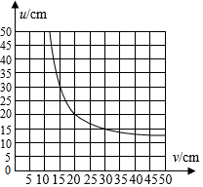
A．该凸透镜的焦距f＝20cm
B．当物距u＝30cm时，成倒立、缩小的实像
C．当物距u＝8cm时，所成的像能用光屏承接
D．若把物体从距凸透镜30cm处向距凸透镜15cm处移动过程中，所成的像会逐渐变小
56．（2023秋•思明区校级期中）当蜡烛、透镜甲和光屏在图示位置时，烛焰在光屏上成清晰的像。若保持透镜和光屏位置不变，将透镜甲换为透镜乙后，需将蜡烛向左移动距离s，方可在光屏上再次成清晰的像。则（ ）
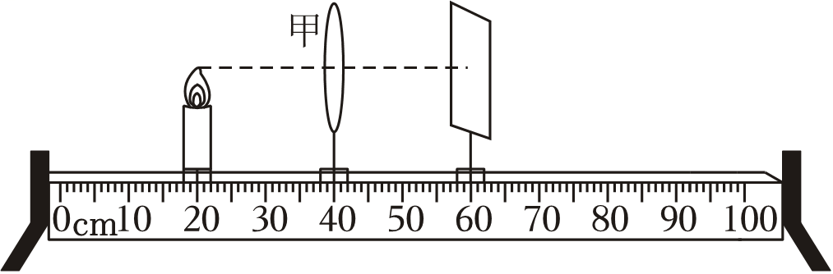
A．透镜甲的焦距等于20cm B．透镜乙的焦距大于10cm
C．蜡烛移动的距离s一定大于10cm D．第二次所成的像是放大的实像
57．（2023秋•丰城市校级期中）如图所示是某实验小组合作探究“凸透镜成像规律”的实验装置（实验装置足够长）。实验时应先凸透镜、烛焰、光屏三者的中心在同一高度；当烛焰离凸透镜20cm时，在另一侧光屏上得到一个清晰、倒立、缩小的烛焰的像，随着蜡烛的燃烧，可观察到光屏上的像向 （选填“上”或“下”）移动；移动蜡烛，使烛焰离凸透镜10cm，再移动光屏， （选填“能”或“不能”）在光屏上得到一个清晰的烛焰的像。
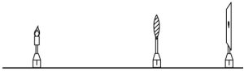
58．（2023秋•青羊区校级期中）小强同学探究凸透镜成像的规律如图装置，凸透镜的焦距是10cm。
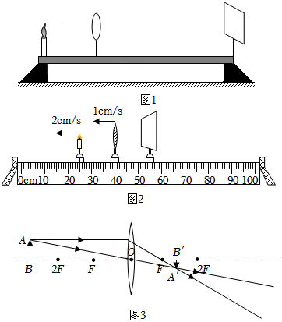
（1）刚开始实验时烛焰的像只有一小部分成在光屏边缘处，大部分不在光屏上，产生这一现象的原因是 。
（2）如图1，在探究完“u＞2f”时的成像特点时，小强记录数据用时较长，记录完数据抬头发现光屏上的像“跑”掉了，此时若想继续探究“u＝2f”时的成像特点，可以将凸透镜向 ，—再调整光屏寻找像的位置。
A.左下方 B.左上方 C.右下方 D.右上方
（3）小强同学进一步探究：如图2所示，凸透镜的焦距为10cm，保持光屏位置不变，让蜡烛和凸透镜分别以2cm/s和1cm/s的速度从图示位置同时匀速向左运动，经过 s，光屏上成清晰的像。
（4）课后小组其他同学告诉小强，凸透镜成倒立的像不用光屏也能观察得到，小强按同学教的办法把凸透镜对着教室窗外的建筑物，发现真的可以观察到建筑物倒立、缩小的像。如图3所示，小强同学的眼睛位于 处才能看到建筑物倒立、缩小的像。（选填：“A′B′左则”、“A′B′“处”“A′B′右侧”）
59．（2023春•芝罘区期中）物理兴趣小组的同学正在探究“凸透镜成像的规律”实验：
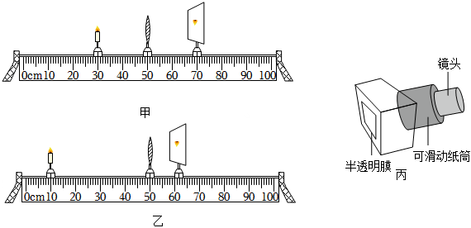
（1）将蜡烛、凸透镜和光屏依次放在光具座上，点燃蜡烛后，调整蜡烛、凸透镜和光屏的高度，使 ，目的是成像成在光屏的中心。
（2）将蜡烛和光屏移动到如图甲所示的位置时，光屏上出现了烛焰倒立、等大的实像，此凸透镜的焦距为 ，你判断的依据是什么？ 。
（3）改变蜡烛位置，移动光屏到如图乙所示的位置时，光屏上恰好得到一个清晰的像，生活中的 （选填“照相机”、“投影仪”或“放大镜”）就是利用这样的成像原理工作的，你判断的依据是什么？
（4）利用探究所得规律解答下列问题：
如图丙中所示，是创新小组的同学们自制的照相机。在较暗的教室内，让凸透镜对着明亮的室外，拉动纸筒，在半透明膜上可看到室外实验楼清晰的像，若想在半透明膜上成实验楼更小的清晰的像，相机应该前移还是后移，纸筒应该前伸还是后缩？你判断的依据是什么？
三十三．由成像性质判断v，u，f（共1小题）
60．（2023春•琅琊区校级期中）在探究“凸透镜成像的规律”时，把蜡烛放在凸透镜前30cm处，光屏上可接收到倒立缩小清晰的像。则该凸透镜的焦距可能为（ ）
A．10 cm B．15 cm C．20 cm D．30 cm

期中考试模拟测试卷
一、选择题（本题共12小题，每小题2分，共24分。在每小题给出的四个选项中，只有一项是符合题目要求的）
1．如图是一款低音频发声灭火装置，通过发出30~60Hz的低频声波，能够在短短数秒之内扑灭火焰。关于该装置下列说法正确的是（ ）
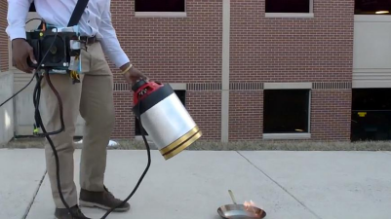
A．低音频发声灭火装置是高科技产品，声源不需要振动
B．该低频声波能量大，可以在真空中传播
C．该装置的声源每分钟振动30~60次
D．该低频声波不属于次声波
2．如图所示的烟花，营造欢乐的氛围。关于烟花表演下列说法正确的是（ ）
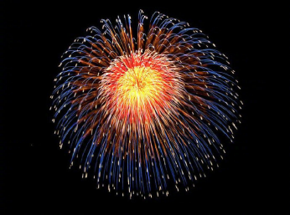
A．灿烂的烟花不是光源
B．人们看到灿烂的烟花属于光的直线传播
C．先看到焰火后听到爆炸声，说明声速比光速快
D．烟花爆炸声震耳欲聋是因为音调高
3．下列数据中，符合实际情况的是（ ）
A．人体的正常体温约为37℃ B．人耳能听到频率为10Hz的声音
C．光在空气中的传播速度为340m/s D．让人感觉安静舒适的环境声强级为90dB

4．如图甲所示，潜水员在潜水时，抬头看到水面上有一只飞翔的小鸟。图乙中能正确反映这一过程光路图的是（ ）
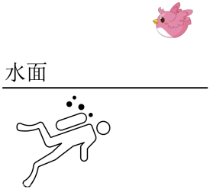
A．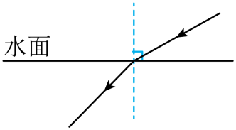 B．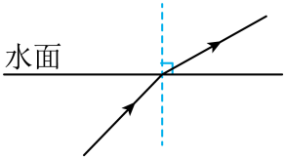
C．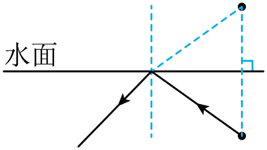 D．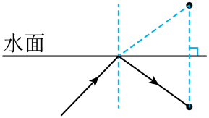
5．如图，入射光线与平面镜成30°角，反射角为（ ）
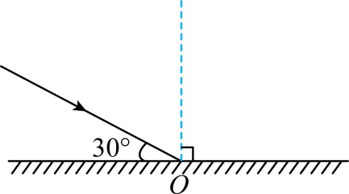
A．60° B．90° C．120° D．150°
6．游泳池边竖直墙上有一只挂钟（没有标明钟点数字的时钟，12 小时制），某同学看到了水中挂钟的像如图所示，挂钟指示的时间是（ ）
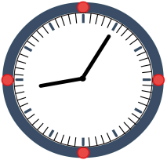
A．8：05 B．1：40 C．9：35 D．9：25
7．下列对声现象中四个实验的分析，正确的是（ ）
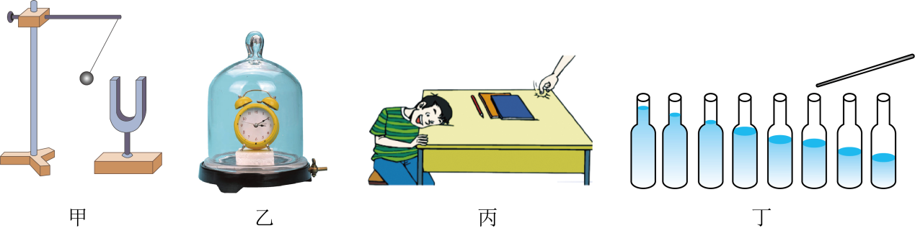
A．图甲中，正在发声的音叉轻触系在细绳上的乒乓球，乒乓球被弹开，说明声音的传播需要介质
B．图乙中，抽取玻璃罩内的空气，听到罩内的铃声减小，说明声音可以在真空中传播
C．图丙中，把耳朵贴在桌面上，轻敲桌子，听到敲击声，说明声音只能在固体中传播
D．图丁中，8个相同的玻璃瓶中灌入不同高度的水，用相同的力敲击它们，从左到右音调越来越高
8．如图所示，两条光线会聚于主光轴MN上的b点，在虚线框内放入甲透镜后，光线将会聚于主光轴MN上的c点；在虚线框内放入乙透镜后，光线将会聚于主光轴MN上的a点，则（ ）
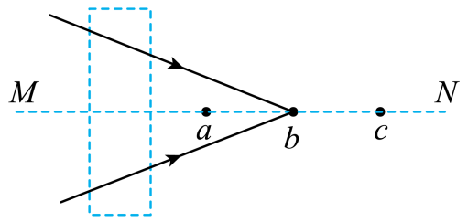
A．甲是凸透镜，乙是凸透镜 B．甲是凹透镜，乙是凸透镜
C．甲是凸透镜，乙是凹透镜 D．甲是凹透镜，乙是凹透镜
9．夜晚的扬子公园，悬挂在高处的灯筒在地面上投射出红花绿叶的美丽图案。灯筒结构如图所示：不透明外壳内有一白炽灯，灯筒底部为带有彩色图案的玻璃。若将灯筒内白炽灯更换为绿色光源，灯筒将在地面上投射出（ ）
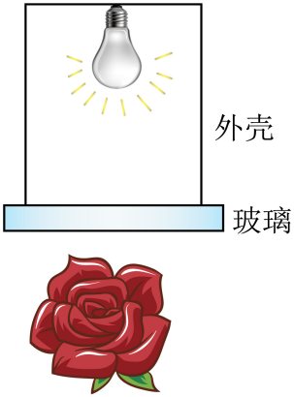
A．红花黑叶 B．黑花绿叶 C．红花绿叶 D．黑花黑叶
10．太阳的能量以光的形式辐射到地球，实验表明，有些光人眼是看不见的。下列关于不可见光的说法，正确的是（ ）
A．餐馆里常用紫外线来消毒杀菌 B．电视机遥控器是利用紫外线来工作
C．只有太阳能辐射红外线 D．验钞机利用红外线来鉴别纸币的真伪
11．有一个望远镜，其物镜和目镜都是凸透镜。下列关于它的说法正确的是（ ）
A．目镜起到了放大镜的作用
B．远处的物体通过物镜成倒立、放大的实像
C．望远镜的口径越小，同一个物体成像越清晰
D．使用望远镜看物体时，最后看到的是实像
12．为了监督司机遵守限速规定，交管部门在公路上设置了固定测速仪。如图所示，汽车向放置在路中的测速仪匀速驶来，测速仪向汽车发出两次短促的（超声波）信号，第一次发出信号到测速仪接收到信号用时0.5s，第二次发出信号到测速仪接收到信号用时0.3s，若发出两次信号的时间间隔是0.9s，超声波的速度是340m/s。则（ ）
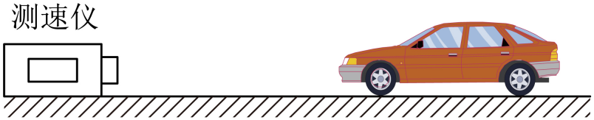
A．汽车接收到第一次信号时，距测速仪170m
B．汽车接收到第二次信号时，距测速仪50m
C．汽车的速度是26.2m/s
D．汽车的速度是42.5m/s
二、填空题（本题共10小题，每题2分，共20分）
13．在人员密集的医院、车站、机场等地方都安装有“门式人体测温仪”，人通过门时就可检测出人的体温状况，这是利用 来工作的，它属于一种 （可见光/不可见光）。
14．中华虎凤蝶是国家二级保护动物，捉一只就够判刑的。如图是专家章丽晖在茅山首次发现中华虎凤蝶，他先用相机拍摄了蝴蝶休憩的照片甲，为了拍摄照片乙，应将相机适当 蝴蝶（选填“靠近”或“远离”），镜头略向 （选填“内缩”或“外伸”）。
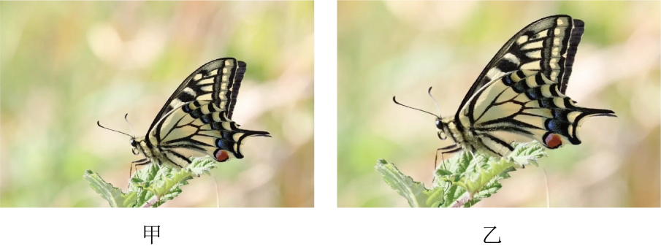

15．晴天正午，小淇走在公园的树林下，她看到阳光透过树叶的缝隙在地上留下许多大小不同的圆形光斑 （选填“太阳”、“树叶的缝隙”或“树叶”）的 （选填“实像”、“虚像”或“影子”）。
16．如图所示，一圆柱形敞口容器内装有适量的水，用激光笔从其左侧某一高度斜射一束激光，在容器底部和侧壁分别产生一个光斑O和光斑P，保持激光笔不动，逐渐向容器中加水，待水面平静时，光斑O向 （选填“左”或“右”）移动，光斑P （选填“上”或“下”）移动。
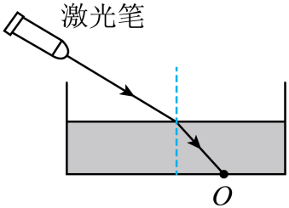
17．如图所示，光在水和空气的界面CD同时发生反射和折射，折射角为 度，界面CD下面的介质是 。
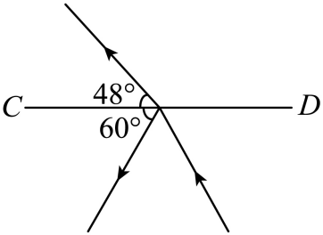
18．在光学实验室内，将一辆玩具汽车放置仁白色行景板前。拉上窗帘，打开光源，让一束白光照问汽车，发现汽车呈现蓝色，这是由于汽车 （吸收/反射）了蓝色光。若将另外一束绿光照向汽车的影子，则影子区域此时早现 色。
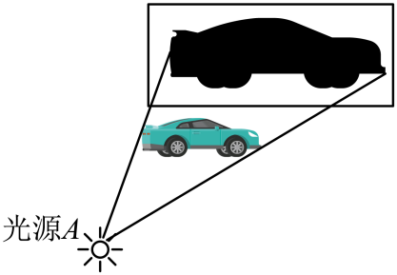
19．地震产生的声波属于 （选填“次声波”、“超声波”或“可听声”），人耳无法听到；声音在空气中声音传播速度 （选填“大于”“小于”或“等于”）光的速度，发令员应该看到发令枪冒烟就开始计时更准确。

20．使用如图所示的双层真空玻璃是在 减弱噪音，其减弱噪声比普通玻璃的效果更好，因此在生活中得到广泛运用，其中涉及到的物理原理是 。
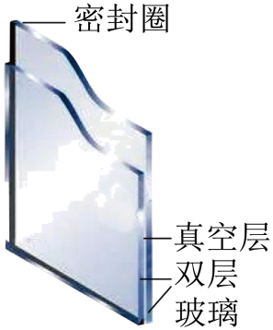
21．智能手机有一个功能叫“智慧语音”，它可以通过识别声音实现对手机解锁，该系统主要是根据声音的 （选填“音调”、“音色”或“响度”）这一特征来工作的；岸上手机声音通过空气传入水中时，声音的传播速度 （选填“变大”或“变小”）。
22．小明同学把正在响铃的闹钟放在桌面上。用一根细线悬挂一个轻质小球贴近闹钟上方的铃铛，小球被弹开，此现象说明 。他又将正在响铃的闹钟放在玻璃罩内，逐渐抽出其中的空气，声音逐渐变小，当玻璃罩内被抽成真空时，他将听不到铃声，此现象可推理得出 不能传声。
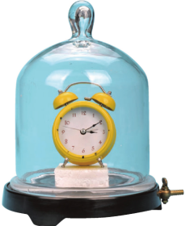
三．解答题（本题共9小题，共56分）
23．（2分）一束光射到某平面镜上，使其沿水平方向传播，如图。请在图中画出所需平面镜的位置（要求保留必要的作图痕迹）
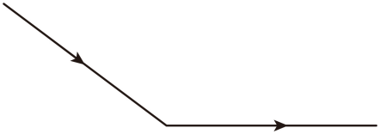
24．（3分）如图所示，请将下列光路图补充完整。
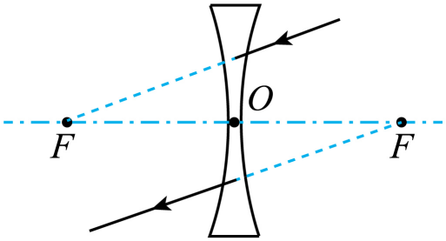
25．（3分）如图，在A点看到水中物体S的像在，画出一条在A点看到物体像的光路图。
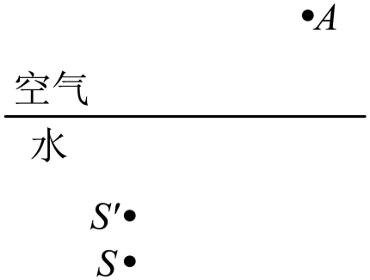
26．（6分）在利用光具座“探究凸透镜成像规律”的实验中：
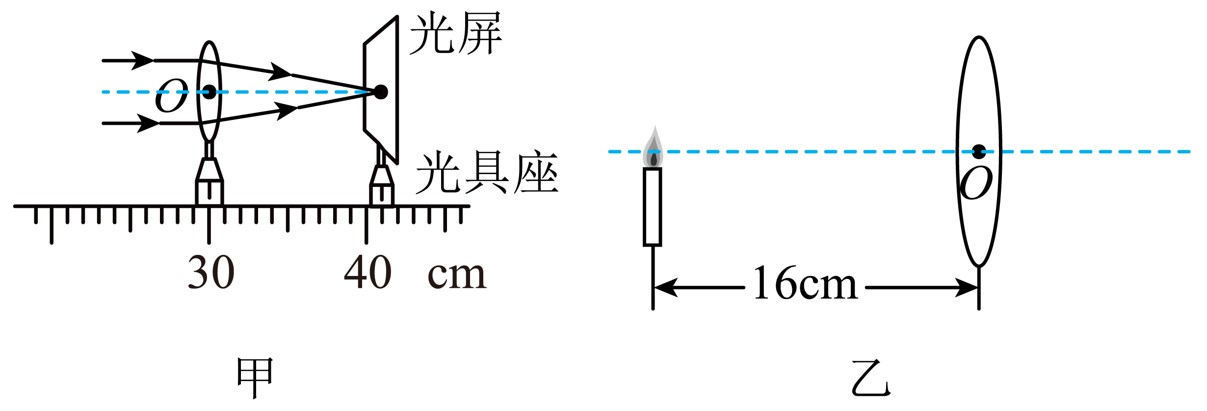
（1）如图甲所示，一束平行于凸透镜主光轴的光线经过凸透镜后，在光屏上形成了一个最小、最亮的光斑。由图可知，该凸透镜的焦距是 cm；
（2）调整后，把烛焰放在距凸透镜16cm处时（如图乙），在凸透镜另一侧前后移动光屏，会在光屏上得到一个倒立、 的实像。日常生活中 （选填“照相机”、“投影仪”或“放大镜”）就是利用这一原理工作的。如将蜡烛远离透镜，仍要在光屏上得到清晰的像，光屏应向 （选填“靠近”或“远离”）透镜的方向移动；
（3）当烛焰通过凸透镜在光屏上成一实像时，小明用不透明的纸挡住透镜上半部分，则光屏上所成的像是 （选填序号）；
A．完整的、像变亮 B．完整的、像变暗
C．不完整、像变亮 D．不完整、像变暗
（4）实验过程中，蜡烛会逐渐变短，为了使蜡烛的像能始终成像在光屏的中央，应将光屏向 调整（选填“上”或“下”）。
27．（9分）在“探究光反射规律”实验中，为完成实验，小明选择的器材有：一块平面镜、硬纸板、激光笔、铅笔、直尺。
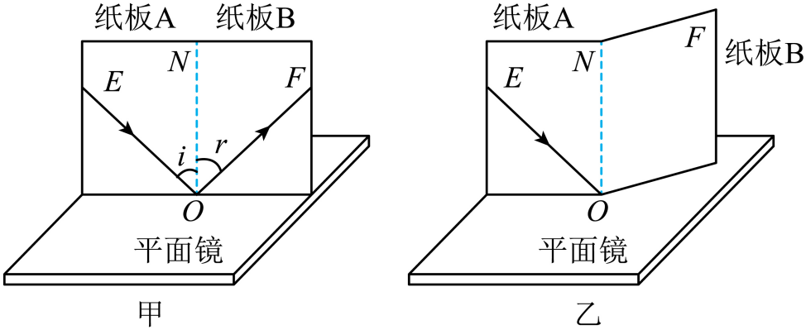
(1)除上述器材外，小明还需要准备的器材是 ；
(2)实验应在较 （选填“亮”或“暗”）的环境中进行；应选用较 （选填“光滑”或“粗糙”）的纸板。放置器材时，纸板和平面镜的位置关系是相互 （选填“垂直”或“平行”）；
(3)将一束光贴着纸板A沿EO射到O点，若将纸板B向前或向后折，目的是探究反射光线与入射光线是否在 内；向前或向后折的过程中，在纸板B （选填“能”或“不能”）看到反射光线，此时反射光线 （选填“存在”或“不存在”）；
(4)为进一步找到“反射角与入射角的关系”小明在纸板上用笔描出入射光EO和反射光OF的径迹，并测出反射角和入射角的度数，然后多次改变入射光方向进行探究，重复实验的目的是 （选填“多次测量减小误差”或“使实验结论更普遍”）；
(5)小明想利用紫光探究光的反射定律，他利用三棱镜和遮光板将阳光中的紫光分离出来，如图所示，遮光板 （选填“1”、“2”或“3”）最有可能得到紫光。
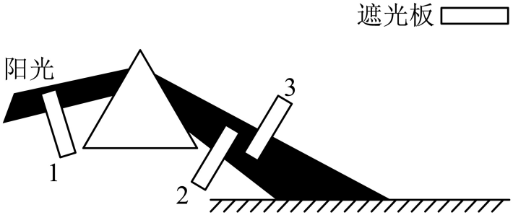
28．（6分）小明等同学在“探究声音是什么”的实验中，将系在细线上的乒乓球靠近音叉。
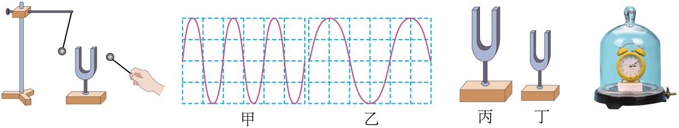
(1)当用小槌敲击音叉时，在听到声音的同时，观察到乒乓球 ，乒乓球在实验中起到的作用是 。
(2)小明又去敲击同一个音叉，并且在老师的帮助下通过示波器，在相同时间内截取敲击时的二列声波图，如图甲和乙，从图中可以看出这两次声音的 （选填“响度”或“音调”）相同。
(3)细心的小明还发现老师桌上还有两种同种材料制成的音叉，如图丙和丁，敲击后 （选填“丙”或“丁”）图音叉的音调更高。
(4)将一只正在发声的闹钟放进密封的玻璃罩中，然后逐渐往外抽气，我们听到闹钟声越来越弱，在此基础上我们可以得出一个结论： 。但现有的抽气设备总是很难将玻璃罩内抽成真空状态，即实验无法达到绝对的真空。在这种情况下，你是怎样得出这一结论的 。
A．通过日常生活经验得出的
B．用实验直接证实的
C．通过理论推导出来的
D．建立在实验基础上加科学的推理得出的
29．（7分）林林同学在探究平面镜成像特点时，利用如图甲所示器材进行了以下操作：
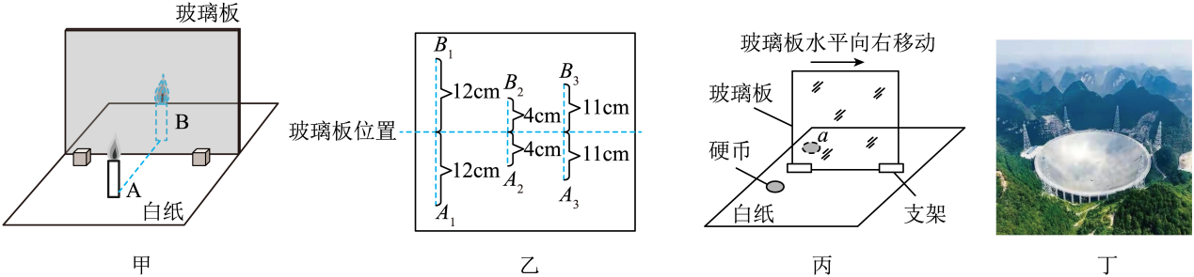
（1）实验时林林同学应在 （选填“A”或“B”）侧观察蜡烛A经玻璃板所成的像；林林观察后发现蜡烛在玻璃板后成的像有重影，改善重影问题的方法是 ；
（2）改进器材后多次改变蜡烛A的位置，并移动另一支蜡烛B，确定每次像的位置，连接物和对应的像点，如图乙所示，由此可得出的结论是：像与物到平面镜的距离 。当蜡烛A远离玻璃板时，它的像的大小将 （填“变大”、“变小”或“不变”）；
（3）完成实验后，林林同学又将一枚硬币放在玻璃板前，能看到它的像在玻璃板后的a位置，如图丙所示，若将玻璃板水平向右移动3cm，该硬币的像 （选填“向右移动3cm”、“在原位置”或“向左移动3cm”）；
（4）如图丁所示是被誉为“中国天眼”的射电望远镜（FAST），它由许多个反射面组成，外形和我们学过的 （选填“凸面镜”“平面镜”或“凹面镜”）相同，可以将来自遥远太空微弱的信号 （选填“反射”或“折射”）会聚起来，再进行筛选获得有用信息，以探索太空奥秘。
30．（10分）声音在不同介质中传播的速度不同，已知在长为0.884km的空金属管一端敲击一下，在另一端先后听到两个声音，两声相隔2.43s。此时声音在空气中的传播速度为340m/s，相同环境中一些介质中的声速如下表所示。请回答下列问题。
（1）敲击后声音通过空气传到另一端要多长时间？
（2）声音在金属管中的传播速度是多大？该金属管可能是由什么材料制成的？
一些介质中的声速v/（m/s）
冰 | 3230
铜 | 3750
铝 | 5000
铁 | 5200

31．（10分）一辆客车在某高速公路上行驶，在经过某直线路段时，司机驾车做匀速直线运动。司机发现其正要通过正前方高山悬崖下的隧道，于是鸣笛，经t₁=8秒后听到回声，听到回声后又行驶t₂=27秒，司机第二次鸣笛，又经t₃=6秒后听到回声。求：
（1）客车的速度为多少米每秒？（假定声音在空气中的速度为340m/s）
（2）客车第一次鸣笛时与悬崖的距离为多少米？

错题举一反三

八年级上册物理期中复习（易错精选60题33大考点）
训练范围：苏科版（2024）： 八年级上册第1~3章。
一．声音产生的原因（共1小题）
1．（2022秋•新都区校级期中）如图所示，8个相同的玻璃瓶中灌入不同高度的水，仔细调节水的高度，敲击它们，就可以发出“1.2.3.4.5.6.7.1”的声音来；而用嘴吹每个瓶子的上端，可以发出哨声。则下列说法正确的是（ ）
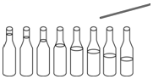
A．敲击瓶子时，声音只是由瓶本身的振动产生的
B．敲击瓶子时，声音只是由瓶中水柱的振动产生的
C．用嘴吹气时，哨声是由瓶中空气柱振动产生的
D．用嘴吹气时，哨声是由瓶中水柱的振动产生的
【答案】C
【解答】解：AB、敲击瓶子时由于瓶子与水柱的振动而发出声音，故AB错误；
CD、往瓶中吹气也会听到声音，这是空气振动产生的，故C正确，D错误。
故选：C。
二．探究声音的产生实验（共1小题）
2．（2023秋•从江县校级期中）物理课上，老师演示了图所示的实验：将一个纸箱盖在音响的喇叭上，然后在纸箱上放一个玩具小矮人。播放音乐时，小矮人便会翩翩起舞；如果增大音量，会发现小矮人舞蹈时跳得更 高 （选填“高”或“快”）。
【答案】见试题解答内容
【解答】解：用一个纸糊的箱子盖在音响的喇叭上，因为声音是由物体的振动产生的，因此当喇叭播放音乐时，引起纸箱的振动，同时纸箱的振动又引起小矮人的振动，当把音响的响度调大时，纸箱的振幅随之增大，同时小矮人也跳得更高。
故答案为：高。
三．声音的传播条件（共2小题）
3．（2023秋•南山区校级期中）在空间站外工作的航天员不能直接对话，他们间的对话必须借助电子设备，其主要原因是（ ）
A．太空中噪声太大
B．用通讯设备对话方便
C．电子设备传播声音的速度更快一些
D．空间站外是真空，真空无法传声
【答案】D
【解答】解：在空间站外工作的航天员不能直接对话，他们间的对话必须借助电子设备，其主要原因是空间站外是真空，真空无法传声，故ABC错误，D正确。
故选：D。
4．（2023秋•鲤城区校级期中）如图所示的是我们做过的两个声学实验。
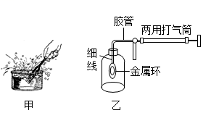
（1）把正在发声的音叉放到盛水的水槽中，看到水花溅起，如图甲所示，这里“水花”把实验现象 放大 （选填“缩小”或“放大”）了。
（2）如图乙所示的是探究声音传播时使用的实验装置，把敲击后的金属环悬挂在密封的钟罩内，用两用打气筒向外抽气，会听到金属环发出的声音 越来越小 （选填“越来越小”或“越来越大”）；继续抽气，最后几乎听不到金属环发出的声音，由此推理可得： 声音不能在真空中传播 。
【答案】（1）放大；（2）越来越小；声音不能在真空中传播。
【解答】解：（1）把正在发声的音叉放到盛水的水槽中，看到水花溅起，这里水花的作用是放大音叉的振动；
（2）把敲击后的金属环悬挂在密封的钟罩内，用两用打气筒向外抽气，能传声的介质越来越少，故听到金属环发出的声音越来越小；继续抽气，最后几乎听不到金属环发出的声音，由此推理可得声音不能在真空中传播。
（1）放大；（2）越来越小；声音不能在真空中传播。
四．不同介质的声音速度（共1小题）
5．（2023秋•凉州区校级期中）小刚在某金属管的一端用力敲击一下，小明在管的另一端听到两次声音，两次响声间隔2.5s，已知管长为1020m，当时空气中声速为340m/s，求该金属中的声速。
【答案】该金属中的声速为2040m/s。
【解答】解：根据题意可知听到的两次声音，因为声音在金属中的传播速度大于空气，故第一次是由金属管传播，第二次是由空气传播，
由v＝可得声音在空气中传播1020m，需要的时间：t_{空}＝＝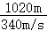＝3s，
由于声音在空气中传播的速度比固体中传播的慢，所以声音在金属管中传播的时间：t_{金属管}＝t_{空}﹣t＝3s﹣2.5s＝0.5s，
则声音在该金属中的传播速度：v_{金属管}＝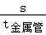＝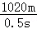＝2040m/s。
答：该金属中的声速为2040m/s。
五．人耳听声的原理（共1小题）
6．（2023秋•阿克陶县期中）某种昆虫靠翅膀振动发声。如果这种昆虫的翅膀在10s内振动了3500次，则它振动的频率是 350 Hz，人类 能 听到这种声音。（选填“能”或“不能”）。
【答案】见试题解答内容
【解答】解：
（1）昆虫的翅膀在10s内振动了3500次，则它振动的频率f＝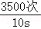＝350Hz；
（2）人类能听到的频率范围是20Hz～20000Hz，350Hz在人类能听到的频率范围内，所以能听到。
故答案为：350；能。
六．回声测距（共4小题）
7．（2023秋•鼓楼区校级期中）甲、乙两汽车沿平直路面向山崖下的山洞驶去，甲车的速度为v_{甲}＝10m/s，乙车的速度为v_{乙}＝15m/s，在行进过程中甲车鸣笛一次，2s后甲车司机听到回声，3s后乙车司机听到回声（声音在空气中的传播速度为v_{声}＝340m/s）。求：
（1）甲车鸣笛的位置距离山洞d₁为多少？
（2）乙车听到回声时距离山洞的距离d₂为多少？
（3）乙车司机听到回声时甲、乙两车的距离d为多少？
【答案】（1）甲车鸣笛的位置距离山洞d₁为350m；
（2）乙车听到回声时距离山洞的距离d₂为670m；
（3）乙车司机听到回声时甲、乙两车的距离d为350m。
【解答】解：（1）在2s内声音传播的距离为：
s₁＝v_{声}t₁＝340m/s×2s＝680m，
甲车在2s内前进的距离为：
s_{甲}＝v_{甲}t₁＝10m/s×2s＝20m，
甲车鸣笛的位置距离山洞d₁为：
d₁＝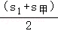＝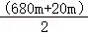＝350m；
（2）在3s内声音通过的距离为：
s₂＝vt₂＝340m/s×3s＝1020m，
乙车听到回声时距离山洞的距离d₂为：
d₂＝s₂﹣d₁＝1020m﹣350m＝670m；
（3）在3s内甲车通过的距离为：
s′_{甲}＝v_{甲}t₂＝10m/s×3s＝30m
乙车听到回声时甲车距离山洞的距离为：
d₃＝d₁﹣s_{甲}'＝350m﹣30m＝320m，
乙车司机听到回声时甲、乙两车的距离d为：
d＝d₂﹣d₃＝670m﹣320m＝350m。
答：（1）甲车鸣笛的位置距离山洞d₁为350m；
（2）乙车听到回声时距离山洞的距离d₂为670m；
（3）乙车司机听到回声时甲、乙两车的距离d为350m。
8．（2023秋•中山市校级期中）2020年11月10日8时12分，我国“奋斗者”号载人潜水器，坐底马里亚纳海沟。其下潜的速度为20m/s，从接触水面开始计时，50s时悬停，向海底发射一束超声波，12s后收到信息。（超声波在海水中的速度是1500m/s）
（1）收到信息时距海底的距离；
（2）此海域的深度。
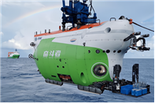
【答案】（1）9000m；（2）10000m。
【解答】解：（1）超声波从“奋斗者“号载人潜水器悬停位置传播到海底的时间：
t₁＝×12s＝6s；
由v＝得，潜水器收到信息时距海底的距离；
s₁＝v_{奋斗者号}t₁＝1500m/s×6s＝9000m；
（2）由v＝得，潜水器下潜的深度：
s₂＝v_{奋斗者号}t₂＝20m/s×50s＝1000m；
海域的深度：
s＝s₁+s₂＝9000m+1000m＝10000m；
答：（1）收到信息时距海底的距离为9000m；
（2）此海域的深度10000m；
9．（2023秋•宁津县期中）蛟龙号在探测海洋时，从水面开始一直在沿竖直方向匀速下潜，并且第30s时潜至600m的深度。这时蛟龙号向海底发射一束超声波，经过4s后收到信息。求：（超声波在海水中的速度是1500m/s）
（1）蛟龙号下潜的速度；
（2）听到回声时，蛟龙号距离海底的深度。
【答案】（1）蛟龙号下潜的速度为20m/s；
（2）听到回声时，蛟龙号距离海底的深度为2960m。
【解答】解：（1）蛟龙号下潜的速度v＝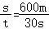＝20m/s。
（2）超声波通过的路程s'＝v't'＝1500m/s×4s＝6000m，
发出超声波后，蛟龙号通过的路程s″＝vt'＝20m/s×4s＝80m，
听到回声时，蛟龙号距离海底的深度h＝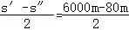＝2960m。
答：（1）蛟龙号下潜的速度为20m/s；
（2）听到回声时，蛟龙号距离海底的深度为2960m。
10．（2023秋•澧县期中）在许多公路两旁安装的测速装置，用以预防和降低因超速引起的道路交通事故的发生。一辆在公路上匀速行驶的汽车驶入雷达测速区域，如图1所示。当该车运动到距离测速仪370m处时，测速仪向该车发出一声波，2s后收到从该车返回的信号。声波在空气中的传播速度为340m/s。试回答：
（1）小明通过物理课的学习获知，雷达测速检测仪发射的 超声波 因指向性强，经常用于距离的测量、汽车倒车防撞、智能机器人等领域，也可用于速度的测量；
（2）求这辆车在该测速区域的运动速度；
（3）由图2可知该区域限速 60km/h ，并说明该车是否超速。
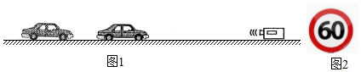
【答案】见试题解答内容
【解答】解：（1）雷达测速检测仪发射的超声波因指向强，经常用于距离的测量、汽车倒车防撞、智能机器人等领域，也可用于速度的测量；
（2）设汽车的速度为v，由题意，超声测速仪发出的信号＝1s后与汽车相遇，
由v＝可得，在这段时间内，汽车的路程与超声波的路程关系式为：
v×1s+340m/s×1s＝370m，
解得：v＝30m/s＝108km/h；
（3）由图2可知该区域限速60km/h，
因108km/h＞60km/h，所以该车超速。
故答案为：（1）超声波；（2）这辆车在该测速区域的运动速度为108km/h；（3）60km/h；该车超速。
七．探究音调与物体振动快慢的关系（共1小题）
11．（2023秋•从江县校级期中）某同学在探究音调和响度分别与什么有关时，做了以下实验：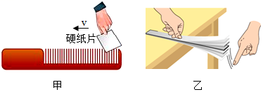
（1）如图甲所示，用硬纸片在钢锯齿上滑动，滑动速度越大，硬纸片振动的频率越 高 ，发出的声音的音调越 高 ，这说明音调是由 频率 决定的
（2）如图乙所示，用一只手将锯条压在桌沿上，用另一只手轻拨锯条一端，听其响度；在用力拨锯条，这时锯条的振幅 变大 （选填“变大”或“变小”），声音的响度 变大 （选填“变大”或“变小”），这说明响度与 振幅 有关。当锯条伸出桌面超过一定长度时，虽然用同样的力拨动钢尺，却听不到声音，这是由于 发出的声音是次声 。
【答案】见试题解答内容
【解答】解：（1）用硬纸片在钢锯齿上滑动，滑动速度越大，硬纸片振动得越快频率越高，发出的声音的音调越高，这说明音调是由频率决定的。
（2）如图乙所示，用一只手将锯条压在桌沿上，用另一只手轻拨锯条一端，听其响度；在用力拨锯条，锯条的振幅越大，听其响度大，这说明响度与振幅有关。钢尺伸出桌面超过一定长度，很难振动，频率小于20Hz，人耳感觉不到。
故答案为：（1）高；高；频率；
（2）变大，变大，振幅，发出的声音是次声。
八．超声波与次声波（共3小题）
12．（2023秋•石林县校级期中）“不敢高声语，恐惊天上人”中的“高”是指声音的 响度 ；“闻其声知其人”是指声音的 音色 （填“音调”、“响度”或“音色”）。研究发现，声波的频率范围是很宽的，火山喷发、雷暴、泥石流等自然灾害，在发生前会先发出次声波，次声波的频率是低于 20 Hz的声音，常温下声音在空气中的传播速度为340m/s，其物理意义是 常温下声音在空气中每秒通过的路程是340米 。
【答案】响度；音色；20；常温下声音在空气中每秒通过的路程是340米。
【解答】解：“不敢高声语，恐惊天上人”中的“高”是指声音的响度；
“闻其声知其人”是指声音的音色；
次声波是低于20Hz的声音；
常温下声音在空气中的传播速度为340m/s，其物理意义是常温下声音在空气中每秒通过的路程是340米。
故答案为：响度；音色；20；常温下声音在空气中每秒通过的路程是340米。
13．（2023秋•金水区校级期中）我国科考船携“奋斗者号”载人潜水器（如图所示）进行海洋科考作业，坐底马里亚纳海沟。其下潜的速度为20m/s，从接触水面开始计时，51s时用声呐向海底发射一次声信号，13s后收到回声信号。（声在海水中的速度是1500m/s）
（1）声呐向海底发射的信号是 超声波 （选填“超声波”或“次声波”）；
（2）51s时潜水器下潜的距离；
（3）“奋斗者号”收到回声信号时距海底的距离。
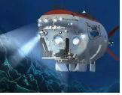
【答案】（1）超声波；（2）1020m；（3）9620m。
【解答】解：（1）底发射的信号是超声波；
（2）由v＝可知51s时下潜的路程为：s＝vt＝20m/s×51s＝1020m；
（3）发出超声波开始到收到信息潜水器下潜的路程为：s₁＝vt₁＝20m/s×13s＝260m，此时超声波通过的路程为：s_{声}＝v_{声}t₁＝1500m/s×13s＝19500m，则收到信息时距离海底的距离为：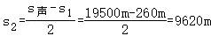。
为：（1）超声波；（2）1020m；（3）9620m。
14．（2023秋•茂南区校级期中）阅读短文并回答下列问题。
超声波及其应用
人能够听到声音的频率范围是20Hz到20000Hz。低于20Hz的声音叫做次声波，高于20000Hz的声音叫做超声波。超声波具有许多奇特的特性：净化效应﹣﹣超声波能在水中产生气泡，气泡破裂时释放出高能量，产生强冲击力的微波水柱，它不断冲击物体的表面，使物件表面及缝隙中的污垢迅速剥落，从而达到净化物件表面的目的。传播特性﹣﹣它的波长短，在均匀介质中能够定向直线传播，根据这一特性可以进行超声波探伤、测厚、测距、医学诊断等。
（1）人的听力范围是 20Hz～20000Hz 。超声波能够清洗物件是因为声波具有 能量 。1MHz＝ 10⁶ Hz。
（2）我们平时汽车的倒车装置就是利用 超声波 （选填“超声波”或“次声波”）制作的。
（3）宇航员在月球上不能利用超声波测定两山之间的距离，是因为 声音不能在真空中传播 。
（4）我们平时能听到蜜蜂的声音，却听不到蝴蝶的声音，是因为蝴蝶发出的是 次声波 。（选填“超声波”或“次声波”）
（5）定位和测量海深时都要用到超声测位仪，它是利用声音可以在 液体 中传播来工作的。若海的深度是6.75km，声音在海水中的速度是1500m/s，则需经过 9 s才能接收到信号。
【答案】（1）20Hz～20000Hz；能量；10⁶；（2）超声波；（3）声音不能在真空中传播；（4）次声波；（5）液体；9。
【解答】解：：（1）人耳的听觉范围是：20Hz﹣﹣20000Hz；超声波能够清洗物件是因为声波具有能量；1MHz＝10⁶Hz；
（2）平时汽车的倒车装置就是利用超声波制作的；
（3）宇航员在月球上不能利用超声波测定两山之间的距离，是由于真空不能传声；
（4）平时能听到蜜蜂的声音，却听不到蝴蝶的声音，是因为蝴蝶发出的是次声波；
（5）定位和测量海域的深度时，超声测位仪是利用声音可以在液体中传播来工作的；
超声波来回通过的距离s＝6.75km×2＝13.5km＝13500m，声音在海水中的速度是1500m/s，
由v＝得经过的时间：
t＝＝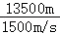＝9s。
故答案为：（1）20Hz～20000Hz；能量；10⁶；（2）超声波；（3）声音不能在真空中传播；（4）次声波；（5）液体；9。
九．响度与振幅、距离发声体的关系（共1小题）
15．（2023秋•杨浦区校级期中）小凯用一段不锈钢管进行声学相关实验，分别对管口吹气和敲击不锈钢管，把两次发声的声音信号输入计算机，得到的实验数据如表，则下列说法正确的是（ ）
敲击不锈钢管 | 400Hz
对不锈钢管吹气 | 200Hz
A．敲击不锈钢管时，不锈钢管振动的幅度一定较大
B．对管口吹气时，不锈钢管振动得较慢
C．不管是吹气，还是敲击，不锈钢管发出声音的音调是一样的
D．若小凯用更快的速度不断敲击不锈钢管，不锈钢管发出声音的音调会更高
【答案】C
【解答】解：A、由表可知，敲击不锈钢管和对不锈钢管吹气时的频率不同，但不知道振动幅度的大小关系，故A错误；
B、对不锈钢管吹气时主要是空气柱在振动，由表格数据可知，此时空气柱的振动频率较小，即空气柱振动得较慢，而不是不锈钢管振动得较慢，故B错误；
C、不锈钢管的振动频率是由它自身的特点决定的，与使其振动的方式、敲击的快慢无关，所以，不管是吹气还是敲击，不锈钢管振动的频率相同，其发出声音的音调是一样的，故C正确；
D、不锈钢管有固有的振动频率，若小凯用更快的速度不断敲击不锈钢管时，不锈钢管的振动频率不变，其发出声音的音调不变，故D错误；
故选：C。
一十．根据音色辨别发声体（共4小题）
16．（2023秋•东莞市校级期中）如图用刻度尺研究声音，下列说法正确的是（ ）


A．拨动尺子后，空气振动发声
B．用大小不同的力拨动尺子，声音的响度不同
C．用塑料尺和钢尺做振动发声实验，发出声音的音色是一致的
D．尺子产生的声音通过空气传到人耳，属于骨传导
【答案】B
【解答】解：A、拨动尺子后，听它发出的声音，听到的声音应该是刻度尺伸出桌面部分振动发出的，故A错误；
B、尺子发出声音的响度与尺子振动幅度有关，大小不同的力拨动尺子，声音的响度不同，故B正确；
C、用塑料尺和钢尺做实验，它们的材料和结构不同，音色不一样，故C错误；
D、尺子产生的声音通过空气传到人耳，不属于骨传导，故D错误。
故选：B。
17．（2023秋•西平县期中）蓝牙音箱可以接收到电脑发出的无线信号发出声音。音箱是靠喇叭膜片 振动 发声的；声音通过 空气 传入我们耳中；我们可以通过 音色 判断哪位歌手在唱歌。
【答案】振动；空气；音色。
【解答】解：音箱是靠喇叭膜片振动发声的；声音通过空气传入我们耳中；我们可以通过音色判断哪位歌手在唱歌。
故答案为：振动；空气；音色。
18．（2023秋•黄梅县期中）在如图所示的声波中，图 丁 的音色最差；在图甲、乙、丙中， 丙 音调最高。
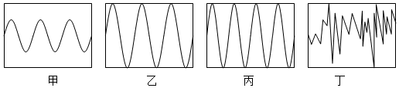
【答案】丁；丙。
【解答】解：如图丁，发声体做无规则振动，发出的声音属于噪声；波形越密，振动得越快，丙的音调最高。
故答案为：丁；丙。
19．（2023秋•新吴区期中）为了探究声音的三个特性，同学们用两把大小完全一样的钢尺和塑料尺分别进行了以下操作，如图所示：
（1）将钢尺一端紧压在桌面边缘，改变钢尺伸出桌面的长度，用大小相同的力拨动它，听声音看现象，从而得出了 声音的音调和振动频率 的关系。
（2）保持钢尺伸出长度不变，用大小 不同 （选填“不同”或“相同”）的力拨动它伸出桌面的端部，听声音，看现象，从而得出了声音的响度与振幅关系。
（3）小华减小钢尺伸出桌面的长度，拨动钢尺过程中，还发现钢尺发出声音的响度明显变大，这其中的原因可能是 D
A.振动频率越高，声音的响度越大
B.振动频率越低，声音的响度越大
C.两次实验没有控制钢尺振动快慢相等
D.两次实验没有控制钢尺的振动幅度相等
（4）小华换用塑料尺做此实验，塑料尺伸出桌面的长度、振动幅度和振动速度与钢尺均相同时，但听到的声音却有些不同，主要差异是 音色 （选填“响度”、“音调”或“音色”）。
（5）上述实验中用到的研究方法叫 控制变量法 。下列研究问题的方法不是采用这种方法的是 B 。
A.蒸发快慢与温度高低、空气流动快慢、液体表面积大小的关系
B.用悬挂的乒乓球接触正在发声的音叉，乒乓球被弹开
C.琴弦发出声音的音调高低与琴弦长短、粗细、松紧的关系
【答案】（1）声音的音调和振动频率；（2）不同；（3）D；（4）音色；（5）控制变量法；B。
【解答】解：（1）改变钢尺伸出桌面的长度，用同样大小的力拨动其伸出桌面的一端，这样会导致钢尺振动的快慢不同，即振动的频率不同，发出声音的音调也不同，从而得出声音的音调和振动频率的关系；
（2）保持钢尺伸出桌面的长度不变，先后用大小不同的力去拨动它，这样会导致钢尺振动的幅度不同，即发出声音的响度不同；从而得出了声音的响度与振幅有关；
（3）改变塑料尺伸出桌面的长度，应该用同样大小的力拨动其伸出桌面的一端，当发现塑料尺发出声音的响度明显变大，这说明两次实验没有控制塑料尺的振动幅度相等，故D正确；
（4）因为不同的发声体，音色一般不一样的，因此小华换用钢尺做此实验，钢尺伸出桌面的长度、振动幅度和速度与塑料尺均相同时，听到声音的主要差异是音色；
（5）探究音调时，控制音色和响度不变；探究响度时，控制音色和音调不变；这种探究方法叫控制变量法；
A、影响液体蒸发快慢的因素有：液体温度的高低、液体表面积的大小、液体上方空气流动的速度，因此应采用控制变量法进行研究；
B、用悬挂的乒乓球接触正在发声的音叉，乒乓球被弹开，说明发声的音叉在振动；这个实验是用来探究“声音是由物体振动产生的”，没有应用控制变量法，而是采用了转换法；
C、琴弦发出声音的音调高低与琴弦长短、粗细、松紧有关，因此应采用控制变量法进行研究；
故选：B。
故答案为：（1）声音的音调和振动频率；（2）不同；（3）D；（4）音色；（5）控制变量法；B。
一十一．音调、响度、音色的比较（共1小题）
20．（2023秋•茂南区校级期中）男低音歌手独唱时由女高音歌手轻声伴唱，下面对二人声音的描述正确的是（ ）
A．“男声”音调低、响度小；“女声”音调高、响度大
B．“男声”音调高、响度大；“女声”音调低、响度小
C．“男声”音调高、响度小；“女声”音调低、响度大
D．“男声”音调低、响度大；“女声”音调高、响度小
【答案】D
【解答】解：歌手表演时，主唱的人声音大，伴唱的人声音小，即独唱的男低音歌手响度大，伴唱的女高音歌手响度小；
由于男低音歌手声音低沉，所以音调低，女高音歌手声音尖细，所以音调高。
故选：D。
一十二．声与信息（共1小题）
21．（2023秋•前郭县期中）当轿车倒车时，尾部在非安全距离内遇到障碍物，倒车雷达就会发出警报，方便司机判断车尾与障碍物间的距离。在此过程中，会应用到下列物理知识中的哪几项（ ）
①声的反射； ②超声波； ③声波可以传递信息； ④声波可以传递能量。
A．只有②③ B．只有②④ C．只有①②③ D．只有①②④
【答案】C
【解答】解：倒车雷达，即倒车防撞雷达，也叫泊车辅助装置，它能以声音或更为直观的显示告知司机车辆周围是否有障碍物，倒车时，利用超声波原理，由装置在车尾保险杠上的探头发送超声波撞击障碍物后反射此声波，计算出车体与障碍物间的实际距离，然后提示给司机，使停车或倒车更容易、更安全，所以说倒车雷达应用了回声定位的原理，获得一些信息。所以倒车雷达工作过程中，应用了超声波、回声、声音可以传递信息，没涉及到声音可以传递能量部分。
故应用的物理知识有①声音的反射；②超声波； ③声波可以传递信息。
故选：C。
一十三．声与能量（共2小题）
22．（2023秋•阜平县期中）下列关于声的应用中，原理与其他三项不同的是（ ）
A．声波震碎玻璃杯
B．牙医用超声波洁牙
C．超声波加湿器打碎水珠加湿空气
D．蝙蝠利用声音辨别方向
【答案】D
【解答】解：A、声波震碎玻璃杯，这是利用声音可以传递能量；
B、牙医用超声波洁牙，这是利用声音可以传递能量；
C、超声波加湿器打碎水珠加湿空气，这是利用声音可以传递能量；
D、蝙蝠利用声音辨别方向，这是利用声音可以传递信息。
故选：D。
23．（2023秋•蓬江区校级期中）把正在发声的音叉放在水中。水面激起水花，说明发声的物体在 振动 。用超声波能粉碎人体内“结石”说明声波具有 能量 ，水中的鱼会被岸上人的说话声吓跑，说明声音不仅能在空气中传播，也能在 水 中传播。
【答案】振动；能量；水。
【解答】解：把正在发声的音叉放在水中，水面能激起水花，说明发声的物体在振动；医生用超声波能粉碎人体内“结石”，说明声波具有能量；
水中的鱼会被岸上人的说话声吓跑，说明说话声通过空气和水传到水中鱼的耳朵中。
故答案为：振动；能量；水。
一十四．减弱噪声的途径（共2小题）
24．（2023秋•清江浦区校级期中）噪声严重污染环境，影响人们的生活和工作，已成为社会公害。下列措施中不能减弱噪声的是（ ）
A．机动车辆在市内严禁鸣笛 B．汽车排气管上安装消声器
C．清除城市垃圾，保持环境整洁 D．在城市街道两旁种草植树
【答案】C
【解答】解：A、机动车辆在市内严禁鸣笛，属于防止噪声的产生，可以减弱噪声；
B、汽车排气管上安装消声器，属于防止噪声的产生，可以减弱噪声；
C、清除城市垃圾，保持环境整洁，与噪声无关，只能净化环境；
D、在城市街道两旁种草植树，属于阻断噪声的传播，可以减弱噪声。
故选：C。
25．（2023秋•安岳县校级期中）一场大雪过后，人们会感到外面万籁俱静，原因是（ ）
A．行驶的车辆减少，噪声减小
B．可能是大雪蓬松且多孔，对噪声有吸收作用
C．可能是大雪后，大地银装素裹，噪声被反射
D．可能是大雪后气温较低，噪声传播速度变慢
【答案】B
【解答】解：大雪蓬松且多孔，声波进入后在微孔中发生摩擦而将声音的能量消耗掉，因此对噪声有吸收作用。
故选：B。
一十五．减弱噪声的实验（共1小题）
26．（2023秋•任城区期中）随着生活水平的日益提高，不少场所的装修会考虑声学吸音效果。小明同学想比较几种常见装修材料的吸音性能，他找来厚度相同的四种小块材料（聚酯棉、软木、泡沫和海绵），进行了图示实验：桌面上放一个玻璃杯，在玻璃杯下分别放上待测试的小块材料，将悬挂在细线下的小球拉到同一高度释放去敲击玻璃杯，仔细比较玻璃杯发出的声音大小。
（1）为控制实验过程中敲击玻璃杯的力大小相同，小明的做法是 小球拉到同一高度释放 ；
（2）小明实验数据记录如下表：
材料种类 | 聚酯棉 | 软木 | 泡沫 | 海绵
玻璃杯发声大小 | 最小 | 最大 | 较大 | 较小
 | 最强 | 最弱 | 较弱 | 较强
你认为表中空格处应填入 吸音性能 ；
（3）小明实验中的四种材料，仅从吸音性能的角度考虑，最适合隔音墙装修的是 聚酯棉 ；
（4）你认为影响吸音性能的因素除了材料的种类，可能还有材料的 密度（或厚度） （写出一个即可）。
【答案】见试题解答内容
【解答】解：（1）小球的位置越高，下落时敲击玻璃杯发出声音越大，实验中为控制敲击玻璃杯的力度，必须把小球拉到同一高度释放。
故答案为：小球拉到同一高度释放。
（2）本实验比较的是不同材料的吸音性能，因此表格中应该填入吸音性能。
故答案为：吸音性能。
（3）吸音效果的好坏通过玻璃杯被敲击发出的声音的大小反映出来，聚酯棉垫在杯子底下时发出声音最小，因此它的吸音性能最好，适合装修隔音墙用。
故答案为：聚酯棉。
（4）影响吸音性能的因素除了材料的种类，可能还有材料的密度、厚度等。
故答案为：密度（或厚度）。
一十六．光沿直线传播的应用（共4小题）
27．（2023秋•盱眙县期中）北宋的沈括在《梦溪笔谈》中记叙了光的直线传播和小孔成像的实验。他首先直接观察鸢（老鹰）在空中飞动，地面上的影子也跟着移动，移动的方向与鸢飞的方向一致。后在纸窗上开一小孔，使窗外飞鸢的影子呈现在室内的纸屏上，结果观察到“鸢东则影西，鸢西则影东。”阅读了上述材料后，你认为下列哪种说法是错误的（ ）
A．“鸢东则影西，鸢西则影东”所描述的现象是小孔成像
B．沈括观察到“鸢在空中飞动，地面上的影子也跟着移动”是小孔成像
C．小孔成像可用光的直线传播解释
D．小孔成像时像移动的方向与物移动的方向相反
【答案】B
【解答】解：如图所示：
（1）图中“中间为窗隙所束，则影与鸢遂相违，鸢东则影西，鸢西则影东”，其实就是小孔成像的特点：倒立的实像。中间的“窗隙”，就是“小孔”，正因为小孔成像是倒立的，才有“鸢东则影西，鸢西则影东”的现象。
（2）因此“鸢东则影西，鸢西则影东”所描述的现象是小孔成像，小孔成像是光的直线传播原理，小孔成像时像移动的方向与物移动的方向相反，综上分析，选项ACD正确；
（3）沈括观察到“鸢在空中飞动，地面上的影子也跟着移动”是影子的成因，是光的直线传播形成的，因为光被挡住了，没有光的区域才变暗，所以选项B错误。
故选：B。
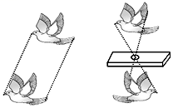
28．（2023秋•高新区期中）晚上，当你从路灯正下方经过并沿地面向前移动时，在相同的时间里（ ）
A．人移动的距离大于头部的影子移动的距离
B．人移动的距离小于头部的影子移动的距离
C．人移动的距离等于头部的影子移动的距离
D．以上三种情况都有可能
【答案】B
【解答】解：根据光的直线传播原理作出人与影子的示意图如图所示。
由图及相似三角形的知识可知：△OAB∽△OCD，
由相似的三角形的知识可得：＝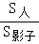，
则S_{人}＝S_{影子}，因为＜1，所以S_{人}＜S_{影子}。
即：人移动的距离小于头部的影子移动的距离。
故选：B。
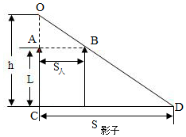
29．（2023秋•锡山区期中）如图，小明想透过三个小孔观察烛焰，他应将烛焰、三个小孔和人眼调到 同一直线 ，操作过程中他还在中间的纸片上看到了一个烛焰的像，这个像是 倒立 的（选填“正立”或“倒立”）。
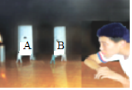
【答案】见试题解答内容
【解答】解：小明想透过三个小孔观察烛焰，他应将烛焰、三个小孔和人眼调到同一直线，这是利用光的直线传播。在纸片上看到了一个烛焰的像，这个像由于小孔成像而得到的倒立实像。
故答案为：同一直线；倒立。
30．（2023秋•兴化市期中）室内一盏电灯通过木板隔墙上的两个小洞，透出两条细小光束（如图所示）．请根据这两条光束的方向确定室内电灯的位置。（保留作图痕迹）
【答案】见试题解答内容
【解答】解：
如图所示，根据光沿直线传播的原理，每条光线通过小洞都是沿直线传播的。两条光线的交点就是电灯的位置S，故作图为：
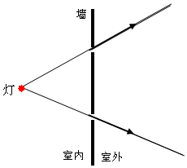
一十七．日食月食的原理（共1小题）
31．（2023秋•泗洪县校级期中）2009年7月22日我国长江流域发生了本世纪以来最大规模的一次日全食，如图是某校同学用一盆墨水观察到的日食奇观，产生日食的原因是光沿 直线 传播，当我们位于右图中的 1 区域时，就能看到日全食现象。

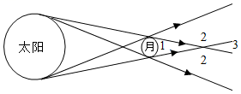
【答案】见试题解答内容
【解答】解：
日食形成的原因是光的直线传播原理，所以，解释日食现象要用光的直线传播理论；
（1）1区是太阳光完全照射不到的区域，因此在1区域会看到日全食；
（2）太阳的部分区域发出的光能照射到2区，因此在2区域内会看到日偏食；
（3）在3区域内看不到太阳的中间部分，但可以观察到太阳的边缘部分，因此在3区会看到日环食。
故答案为：直线；1。
一十八．影子的光路（共1小题）
32．（2023秋•溧阳市期中）如图所示，一束平行太阳光垂直水平地面MN射下，A为小铁球。若小球在竖直平面内沿图中圆形虚线轨迹运动，请在图乙框中画出小球的影子在地面上运动的轨迹。
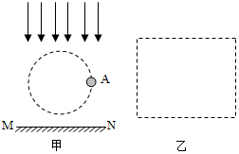
【答案】见试题解答内容
【解答】解：
由于光沿直线传播，太阳光被小球挡住，所以在地面上的影子是从A点向地面作垂线，和地面的交点，即为影子；虽然小球沿图中圆形虚线轨迹运动，但是在每一点的影子，都是从这一点向地面作垂线，影子都在地面上，由于小球在竖直平面内沿圆形轨迹运动，根据圆的对称性，所以影子的轨迹在地面上是一条线段。
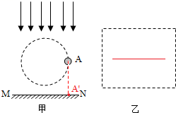
一十九．光在真空中的速度（共2小题）
33．（2023秋•红谷滩区校级期中）雷雨天，小王观察到某次闪电经历的时间为t₁，听到这次闪电发出的雷声持续时间为t₂（不计云层和山峰间回声时间），刚开始看到闪电到刚开始听到雷声的时间为t₃，声音和光传播速度分别为v和c，则（ ）
A．t₁＝t₂，闪电发生位置到小王距离约为vt₃
B．t₁＜t₂，闪电发生位置到小王距离约为vt₃
C．t₁＝t₂，闪电发生位置到小王距离约为vt₃+ct₁
D．t₁＜t₂，闪电发生位置到小王距离约为vt₃+ct₁
【答案】A
【解答】解：因为闪电与雷声同时产生、同时消失，所以它们持续的时间应该是相同的，故t₁＝t₂；
因此，刚开始看到闪电到刚开始听到雷声的时间为t₃，声音的速度为v，又因此光的传播时间可忽略不计，故闪电发生位置到小王距离约为vt₃。
综上所述，只有A符合题意。
故选：A。
34．（2023秋•南昌期中）“如何测量地球与月球之间距离？”这个问题从古代就有人思考了。人们先后创造出平面几何法、视差角法等方法，直到人们将激光后向反射器阵列送上月球后，人们使用激光进行测量，成为了最精准的地月距离测量手段。某次测量中，光从地面射向月球后经过2.562s接收到来自月球的反射光。
（1）求此时月球距离地球有多远？
（2）我们能否使用超声波测量地球与月球之间的距离？如果能请说出做法，如果不能请说明理由。
【答案】（1）求此时月球距离地球3.843×10⁸m；
（2）我们不能使用超声波测量地球与月球之间的距离，因为声音的传播需要介质，真空不能传声，而月球表面是真空。
【解答】解：（1）光从地面射向月球需要的时间：t＝×2.562s＝1.281s；此时月球离地球的距离：
s＝vt＝3×10⁸m/s×1.281s＝3.843×10⁸m；
（2）因为声音的传播需要介质，真空不能传声，而月球表面是真空，故不能使用超声波测量地球与月球之间的距离。
答：（1）求此时月球距离地球3.843×10⁸m；
（2）我们不能使用超声波测量地球与月球之间的距离，因为声音的传播需要介质，真空不能传声，而月球表面是真空。
二十．光的反射现象（共1小题）
35．（2022秋•茂南区期中）阅读与理解：自行车尾灯有灯泡吗？
自行车的尾灯在夜间发出的红光，能有效地提示后面的车辆，避免了交通意外事故的发生，保障了我们的安全。但是，自行车尾灯是靠什么发出红光的呢？尾灯内究竟有没有灯泡呢？下面是相关的解释：
自行车的尾灯是利用光的反射原理发出红光的。在夜间，路灯、探照灯、霓虹灯…以及各种车辆的灯光入射到自行车尾灯上，就发生反射现象，从而我们就看到了光，并以为光好像是从尾灯内发出的。又因为尾灯自身的颜色是红的，有色的不透明体反射与它颜色相同的光，所以，无论外界有多少种颜色的光射到尾灯上，它只反射红光，我们看到的光就是红色的了。
（1）尾灯内究竟有没有灯泡呢？答： 没有 。
（2）自行车尾灯是靠 反射红光 发出红光的。
（3）请你画出与（2）相关的示意图。
（4）你还有什么相关问题或建议？
【答案】见试题解答内容
【解答】解：（1）尾灯内没有灯泡，利用光的反射将射来的光按照原来的方向再次反射回去，进入自行车后面人的眼睛；
（2）因为自行车的尾灯是由相互垂直的红色平面镜组合而成的，因此自行车尾灯是靠反射红光发出红光的；
（3）平面镜互相垂直时，反射光线与入射光线平行，如右图所示：
（4）答：问题一：如果光源没有发出红光，怎么办？
问题二：如果光源发出的光没有照射到尾灯上？
故答案为：（1）没有（2）反射红光（3）图见右（4）问题一：如果光源没有发出红光，怎么办？
问题二：如果光源发出的光没有照射到尾灯上？
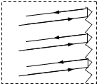
二十一．光的反射定律的应用（共4小题）
36．（2023秋•惠州校级期中）一束光线射在平面镜上，与镜面的夹角为30°，则反射光线跟入射光线的夹角为（ ）
A．60° B．90° C．120° D．150°
【答案】C
【解答】解：光线与镜面的夹角为30°，所以反射角为90°﹣30°＝60°。
根据光的反射定律的内容，反射角等于入射角也为60°．所以反射光线与入射光线的夹角为60°×2＝120°。
故选：C。
37．（2023秋•鼓楼区校级期中）有一光电控制液面高度的仪器，通过光束在液面上的反射光线打到光电屏上来显示液面高度，光路图如图所示。当光屏上的点由S₁移到S₂时表示液面（ ）
A．上升 B．下降 C．不变 D．先上升后下降
【答案】B
【解答】解：由于入射光线是固定的，且光在液面上发生的是镜面反射，当液面发生变化时，故反射光线的方向与原来的反射光线是平行的，如下图所示：
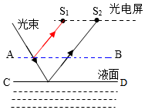
由图可知，当光电屏上的点由S₁移到S₂时，则表明液面从AB下降到CD。
故选：B。
38．（2023秋•工业园区期中）如图所示，烧杯中装有半杯水，一束光竖直向下照向水面，反射角大小为 0° 。
（1）若保持入射点不变，入射光线顺时针旋转10°，反射光线 逆 （顺/逆）时针旋转10°。
（2）若入射光线不变，将杯子的右侧底面用木块垫起，使杯子左倾10°，则反射光线旋转 0 度。
【答案】见试题解答内容
【解答】解：
一束光线竖直向下照在水面上，反射光线、入射光线、法线三线重合，则反射角等于入射角等于0°，
（1）保持入射点不变，入射光线顺时针旋转10°角，则反射光线逆时针旋转10°；
（2）若入射光线不变，将杯子的右侧底面用木块垫起，使杯子左倾10°，此时杯中的水面仍然处于水平位置，光线仍然竖直向下照在水面上，反射光线、入射光线、法线三线重合，则反射角等于入射角等于0°，反射光线没有旋转。
故答案为：0°；逆；0。
39．（2023春•西峰区校级期中）在探究“光反射时的规律”实验中，如图甲小明在纸板上用笔描出入射光EO和反射光OF的径迹，接着她把纸板NOF向前折或向后折（如图乙），在纸板上 不能 （选填“能”或“不能”）看到反射光，由此得出 反射光线、入射光线和法线在同一平面内 的结论。在图甲所示的实验中如果让光沿FO方向射到镜面，会发现反射光沿OE方向射出，这表明在反射现象中， 光路是可逆的 。
【答案】见试题解答内容
【解答】解：（1）实验中，把纸板NOF向前折或向后折，在纸板上不能看到反射光，说明反射光已经不在纸板上了，而此时左右2个纸板也不在同一个平面了，由此说明：反射光线、入射光线和法线在同一平面内；
（2）在图甲所示的实验中，如果让光沿FO方向射到镜面，会发现反射光沿OE方向射出，这表明在反射现象中，光路是可逆的。
故答案为：不能；反射光线、入射光线和法线在同一平面内；光路是可逆的。
二十二．利用光的反射作图（共1小题）
40．（2023秋•铁西区期中）如图所示，水下有一块平面镜，一束光射入水中，再经水中的平面镜反射后恰过P点，请将光路图补充完整（保留作图痕迹）。
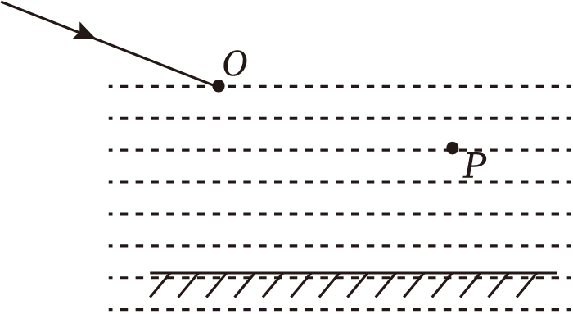
【答案】见解析图
【解答】解：根据平面镜成像特点做出水面入射点O在水中镜面的像O′，
连接入射点的像O′与点P，确定水中光线的入射点，再完成光路图。
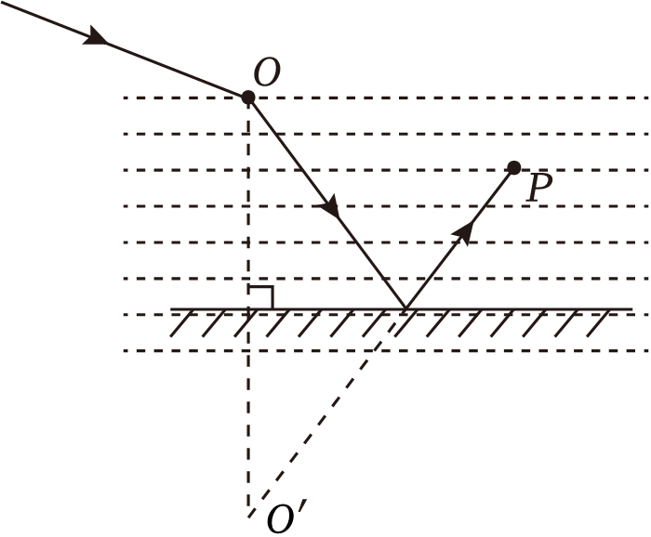
二十三．探究平面镜成像的特点（共1小题）
41．（2023秋•西华县期中）小明发现，晚上坐公交车时在车窗玻璃里看到另一个“自己”，而白天却看不清。小明同学为此探究平面镜成像特点，准备了如下器材：相同的两根蜡烛、1mm和2mm的平面镜各一块、1mm和2mm的玻璃板各一块、白纸。
（1）为了提高实验的精度和效果，应该选用 B 。（填序号）
A.2mm厚的半透明玻璃 B.1mm厚的半透明玻璃
C.2mm厚的平面镜 D.1mm厚的平面镜
（2）如图，在竖立的玻璃板前点燃蜡烛A，拿未点燃的蜡烛B在玻璃板后面移动，人眼在蜡烛 A （填“A”或“B”）侧观察，直到蜡烛B与蜡烛A的像完全重合。
（3）为了让右边的同学也能够看清蜡烛的像，小明同学只将玻璃板向右平移，则蜡烛像的位置 不变 （填“向右移动”“向左移动”或“不变”）。
（4）在探究平面镜成的像是虚像还是实像时，小明移开后面的蜡烛B，用白纸作为光屏放在像的位置，然后 不透过 （填“透过”或“不透过”）玻璃板观察白纸，此时将 看不到 （填“看到”或“看不到”）蜡烛A的像，说明平面镜成的是虚像。
（5）在探究像距和物距的关系时，为了得到像距和物距关系的普遍规律，你对他接下来的操作建议是 改变物距，多做几组实验 。
（6）如图甲所示，小明在车窗玻璃里看到的另一个“自己”是光的 反射 形成的像。小车的前挡风玻璃是倾斜的，晚上开车时，来自后方车辆的强光入射到前挡风玻璃，被反射到 下方 （选填“上方”或“下方”），以减少对司机视线的干扰。
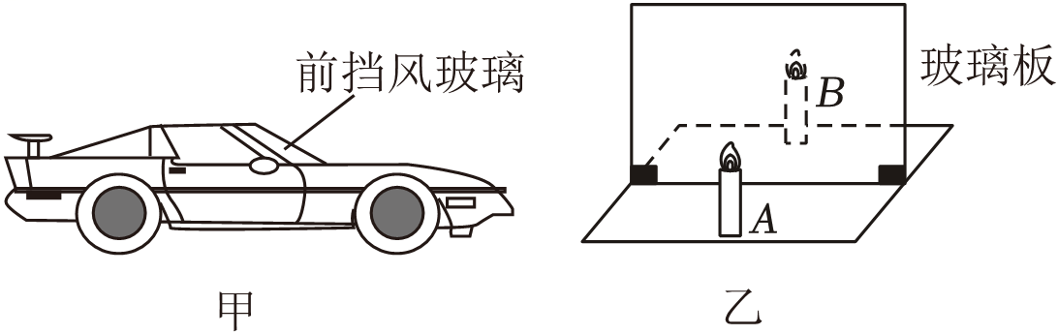
【答案】（1）B；（2）A；（3）不变；（4）不透过；看不到；（5）改变物距，多做几组实验；（6）反射；下方。
【解答】解：（1）玻璃板有透光性，既能成像，也能确定像的位置，厚玻璃板两个表面反射成两个相距较远的像，导致不能确定像的位置，故要用薄的玻璃板，为使像清晰，要用1mm厚的半透明玻璃，故选：B；
（2）平面镜成像属于光的反射，如图，在竖立的玻璃板前点燃蜡烛A，拿未点燃的蜡烛B在玻璃板后面移动，人眼在蜡烛A侧观察，直到蜡烛B与蜡烛A的像完全重合。
（3）平面镜成的像与物关于镜面对称，为了让右边的同学也能够看清蜡烛的像，小明同学只将玻璃板向右平移，则对称面的位置不变，蜡烛像的位置不变。
（4）虚像不能成在光屏上，在探究平面镜成的像是虚像还是实像时，小明移开后面的蜡烛B，用白纸作为光屏放在像的位置，然后不透过玻璃板观察白纸，此时将看不到蜡烛A的像，说明平面镜成的是虚像。
（5）在探究像距和物距的关系时，为了得到像距和物距关系的普遍规律，操作建议是改变物距，多做几组实验。
（6）如图甲所示，小明在车窗玻璃里看到的另一个“自己”属于平面镜成像，属于光的反射形成的像。晚上开车时，来自后方车辆的强光入射到前挡风玻璃，根据光的反射定律，光反射时，反射角等于入射角可知，被反射到下方，以减少对司机视线的干扰。
故答案为：（1）B；（2）A；（3）不变；（4）不透过；看不到；（5）改变物距，多做几组实验；（6）反射；下方。
二十四．平面镜成像的特点与规律（共1小题）
42．（2023秋•泸县校级期中）如图所示，研究平面镜成像特点时，M的位置应放置一块 玻璃 （选填“玻璃”或“镜子”），蜡烛在M中所成像的位置应在图中的 乙 处（选填“甲”、“乙”、“丙”或“丁”）．如何判断平面镜成的是实像还是虚像呢？请你说说区分的方法： 在像的位置放一张白纸，观察白纸是否能接到像 。
【答案】见试题解答内容
【解答】解：
（1）因为玻璃板既能让光透过也可以反射光，容易确定像的位置，而平面镜是不透明的，无法确定像的位置，所以选用玻璃板；
（2）根据平面镜成像的特点：像与物大小相等、到平面镜的距离相等，且关于平面镜的对称，只有乙符合要求。
（3）在像的位置放一张白纸，观察白纸是否能接到像；因为白纸相当于光屏，光屏只能承接实像，不能承接虚像，实验证明平面镜所成的像是虚像。
故答案为：玻璃；乙；在像的位置放一张白纸，观察白纸是否能接到像。
二十五．像与物体镜面对称（共1小题）
43．（2023秋•工业园区期中）两块完全相同的平面镜上、下挂在竖直的墙壁上，两平面镜间有一定的距离，一物体放在平面镜前，如图所示，则经过两块平面镜成像后，物体的像可能是选项中的（ ）
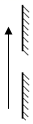
A．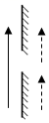 B．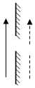 C．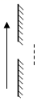 D．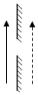
【答案】D
【解答】解：
因为平面镜所成的像，像与物体的大小相等，像到平面镜的距离与物体到平面镜的距离相等，像到平面镜的距离与物体到平面镜的距离相等，像与物体的连线与镜面垂直，即像与物关于平面镜对称，据此分析可知：
A图中有两个像，故A错误；
B图中像中间缺少一部分，故B错误；
C图中像只有中间的部分，故C错误；
D图符合平面镜的成像特点，故D正确。
故选：D。
二十六．光的折射现象（共2小题）
44．（2023秋•永春县期中）《康熙几暇格物编》中记载：“置钱碗底，远视若无，及盛满水时，在钱随水光而显现矣。”如图所示，把铜钱放在碗底B处后加适量水，从A处恰好看到铜钱的像在E处，用激光笔从A点向 E 处（用图中字母表示）照射，可照亮铜钱。加满水，从A处看到像的位置将 变高 （选填“变高”“变低”或“不变”）。
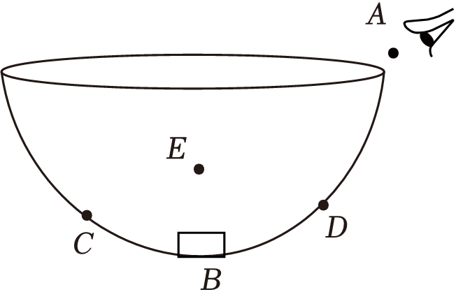
【答案】见试题解答内容
【解答】解：（1）据题意可知，把铜钱放在碗底B处后加适量水，从A处恰好看到铜钱的像在E处；根据光路的可逆性可得，他用激光笔从A点向E处射出光束时，光线会原路返回，即可把铜钱照亮。
（2）根据光的折射规律可知，他看到的铜钱是因为光的折射而形成的变高的虚像；
加满水后，由于入射点升高，人眼逆着射来的光线看去，看到像的位置将变高。如图所示。
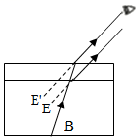
故答案为：E；变高。
45．（2023秋•白云区校级期中）小妮同学坐在学校的荷花池边，荷花池边有一棵大树，池里面有很多鲤鱼游来游去。她望向荷花池，看到“树叶在水中晃动，鱼在树叶间游来游去”。已知池塘水深2m，岸上的树叶距离水面3m，则“池中的树叶”和岸上树叶之间的距离是 6 m，看到的鲤鱼距离水面 小于2m （选填“大于2m”、“小于2m”、“等于2m”）。看到的鲤鱼和水中的树叶，是鱼和树叶所成的像，关于这两个像，下列判断正确的是 B （选填字母）。
A.都是实像
B.都是虚像
C.鱼是实像，云是虚像
【答案】6；小于2m；B。
【解答】解：小明看到树叶在水中的倒影属于平面镜成像，是由光的反射形成的虚像，根据平面镜成像特点可知，物体和像到平面镜的距离相等，岸上的树叶距离水面3m，则树叶的像距离水面也是3m，则“池中的树叶”和树叶之间的距离是3m+3m＝6m；
小亮看到“鱼”的位置比实际位置升高了，即小于2m，这是光的折射现象造成的虚像；
看到的水中鱼，是由光的折射形成的虚像；水中的树叶是由光的反射形成的虚像，所以这两个像都是虚像，故选B。
故答案为：6；小于2m；B。
二十七．光折射规律的应用（共1小题）
46．（2023春•西峰区校级期中）小李同学用一支新买的激光笔照射水平水面，在竖直白墙上出现了两个红色亮点A和B，如图所示。现保持入射点O的位置不变，使入射光线MO绕着点O沿顺时针方向转动，竖直白墙上的红色亮点A和B将如何变化（ ）
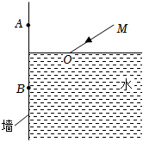
A．红色亮点A和B的位置都不改变 B．红色亮点A下移、B上移
C．红色亮点A上移、B下移 D．红色亮点A、B都下移
【答案】B
【解答】解：当光从空气斜射到水面时，同时会发生反射和折射现象，反射角等于入射角，折射角小于入射角
现保持入射点O的位置不变，使得入射光线顺时针旋转，即入射角变大，所以反射角会变大，故A点会下移；同时，该过程中的折射角也会变大，所以B点也会上移。所以红色亮点A下移、B上移。
故选：B。
二十八．光学实验设计与探究（共3小题）
47．（2023秋•青羊区校级期中）物理科创小组制作了一个长方体光学元件盒，外现如图乙，上方右侧开有一正方形大口，并贴上一张半透明薄纸片ABCD，左侧开有一圆形小孔，其余部分密封完好。小睿将一个点燃的蜡烛正立竖直放在小孔正前方，如图甲所示，可以在半透明薄纸片上观察到烛焰的像。他对这个“小孔”光学盒的内部结构产生了极大的兴趣，科创小组的同学告诉他，盒中只有1块不透光的平面镜。于是，小睿开始分析：
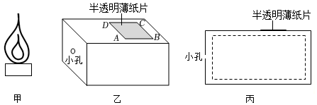
（1）半透明薄纸片上的像是 实 （选填“实”或“虚”）像。
（2）请你帮助小睿在图丙中的虚线框中画出平面镜的大致位置和放置方向。
（3）小睿在半透明薄纸片ABCD上看到烛焰的像是怎样的？请在下面四个图中选出你认为正确的图像： B 。
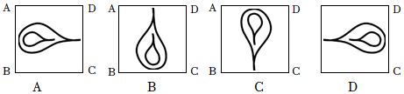
（4）要使半透明薄纸片上的像变大，小睿想到了以下一些方案，你认为可行的是 D 。（选填“A”“B”“C”“D”）
①将F光源移向小孔 ②将小孔的大小增大
③将光学元件盒缩短 ④将光学元件盒加高
A.①② B.②③ C.③④ D.①④
【答案】（1）实；（2）如上图；（3）B；（4）D
【解答】解：（1）像能够被半透明薄纸片接收，所以像是实像；
（2）根据题意可知，蜡烛发出水平的光线经过小孔照射到平面镜上，光线被平面镜反射后照射到半透明薄纸片上，根据反射角等于入射角作出法线，法线与镜面是垂直的，再作出平面镜，如图所示：
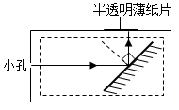；
（3）烛焰顶部的光经过小孔，然后被平面镜反射到薄膜上靠AD侧，烛焰低部的光经过小孔，然后被平面镜反射到薄膜上靠BC侧；
（4）①将F光源移向小孔，物距变小，像会变大，故①正确；
②将小孔的大小增大，不会改变像的大小，故②错误；
③将光学元件盒缩短，像距变小，像变小，故③错误；
④将光学元件盒加高，像距变大，像变大，故④正确；
故选D。
故答案为：（1）实；（2）如上图；（3）B；（4）D。
48．（2023秋•茂南区校级期中）小明的书桌放在靠南的窗边，冬日的暖阳斜射在玻璃圆镜上，在房间竖直雪白的墙壁上留下一块规则的光斑，他将一支铅笔放在玻璃圆镜正上方约10cm处，墙上光斑中出现了两个黑色的阴影。
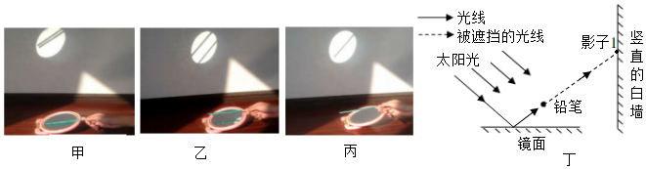
（1）光斑的形成是因为 光的反射 ，影子的形成是由于光的 直线 传播。
（2）若想将光斑位置下移，应使圆镜沿水平方向 靠近 （选填“远离”或“靠近”）墙面。
（3）为什么墙上有两个黑影呢？小明进行了探究，如图甲和乙所示，当笔放在玻璃圆镜上时，两个黑影紧挨着，改变铅笔和玻璃圆镜的距离，两个黑影距离增大，于是他认为两个黑影中一个是铅笔的影子，另一个是铅笔通过平面镜所成的虚像。他的猜想是否有道理： 没有 ，为什么？ 虚像不能在光屏上成像 。
（4）为什么一支笔出现了两个影子呢？小明再次移动铅笔偏离镜面的正上方，结果发现影子只剩下一个，如图丙所示，请在图丁中用光学作图来说明另一个影子形成的原因。
【答案】（1）光的反射；直线；（2）靠近；（3）没有；虚像不能在光屏上成像；（4）见解析。
【解答】解：（1）冬日的暖阳斜射在书桌玻璃台板上，在房间竖直雪白的墙壁上留下一块规则的光斑，这个光斑是玻璃板反射的光照射在墙壁上形成的，属于光的反射现象；影子是光的直线传播形成的。
（2）圆镜沿水平方向移动时，入射光线与镜面之间的夹角不变，入射角不变，反射角等于入射角，反射角大小不变；光斑下移，这说明反射点靠近墙面，所以圆镜应沿水平方向靠近墙面；
（3）两个黑影都是铅笔的影子，不可能是铅笔通过平面镜所成的像，因为平面镜成的是虚像，虚像是不能在光屏（白墙）上呈现，所以猜想是没有道理的；
（4）一个影子由镜子反射的光照射到铅笔上被铅笔挡住形成的，一个影子是射向镜子的太阳光被铅笔挡住形成的，如下图：
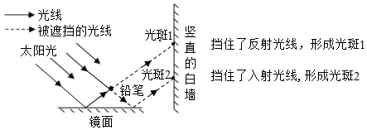
故答案为：（1）光的反射；直线；（2）靠近；（3）没有；虚像不能在光屏上成像；（4）见解析。
49．（2023秋•茂名期中）阅读下面材料，回答问题。
如图所示，找一个空的易拉罐，用钉子在易拉罐底部的中央敲一个小孔，将易拉罐的顶部剪去后，蒙上一层塑料薄膜，这样就制成了一个针孔照相机，其实就是小孔成像的实验装置，将点燃的蜡烛置于小孔前的适当位置，观察并研究小孔成像的特点。
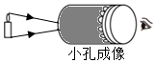
（1）烛焰在塑料薄膜上成像的原理是 光的直线传播 。
（2）如果易拉罐底部小孔是三角形，则他在半透明纸上看到的是烛焰 倒立 （选填“正立”或“倒立”）的 实 （选填“实”或“虚”）像。
（3）从右侧眼睛看过去，将蜡烛在孔前绕顺时针旋转，则人眼看到的塑料薄膜上的像是 顺 （选填“顺”或“逆”）时针旋转的。
（4）为了增大烛焰所成的像，可采取的办法是： 将蜡烛靠近小孔（或换用更大的蜡烛） 。
（5）晴天太阳透过树叶缝隙形成的圆形光斑与上述原理相同，其圆形光斑大小不一的原因是 树叶缝隙离地面的距离不同 。
【答案】（1）光的直线传播；（2）倒立；实；（3）顺；（4）将蜡烛靠近小孔（或换用更大的蜡烛）；（5）树叶缝隙离地面的距离不同。
【解答】解：（1）蜡烛在塑料薄膜上所成的像是实像，其成像的原理是光的直线传播；
（2）蜡烛经小孔成倒立的实像，像的形状与蜡烛形状相同，像与小孔的形状无关，即蜡烛在塑料薄膜上成的像是蜡烛倒立的实像；
（3）将蜡烛在孔前绕顺时针旋转，则它在塑料薄膜上所成的像是顺时针旋转的；
（4）在小孔到光屏距离一定的情况下，为了增大蜡烛所成的像，可采取的办法是：将蜡烛靠近小孔（或换用更大的蜡烛）；
（5）晴天太阳透过树叶缝隙形成的圆形光斑与上述原理相同，其圆形光斑大小不一的原因是树叶缝隙离地面的距离不同。
故答案为：（1）光的直线传播；（2）倒立；实；（3）顺；（4）将蜡烛靠近小孔（或换用更大的蜡烛）；（5）树叶缝隙离地面的距离不同。
二十九．光的色散及其现象（共1小题）
50．（2023秋•泗县期中）如图，一束太阳光通过三棱镜射到贴有红纸的光屏上，则光屏上会出现的现象是（ ）
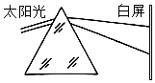
A．有各种颜色的光 B．只有红光
C．有红光和白光 D．除红光外的其他颜色的光
【答案】B
【解答】解：一束太阳光通过三棱镜后，分解为绚丽的七色光，七色光的排列依次为红、橙、黄、绿、蓝、靛、紫；但若照射到红纸上后，由于红纸只能反射红光，所以红纸把红光反射回来，把其他的色光都吸收了，故光屏上只有红光。
故选：B。
三十．物体的颜色（共2小题）
51．（2023秋•肇源县校级期中）一个苹果在阳光下看起来是红色，这是因为（ ）
A．红光透过苹果 B．苹果只吸收红光
C．苹果只反射红光 D．红光折射进苹果
【答案】C
【解答】解：太阳光照射到苹果上，其他颜色的光都被吸收了，只有红光被反射，所以呈现红色。
故选：C。
52．（2023秋•江阴市期中）LED光源作为新一代的照明光源，已经走进千家万户。LED的能耗仅为白炽灯的，节能灯的，使用LED灯可以节约大量的电能；另外LED灯还能通过电路的调节发出白色和黄色两种颜色的光。如图所示，是某种品牌的LED吸顶灯，由中心的LED灯和精美白色不透光材料制成的镂空边框组成。若某个房间只装了这样的一盏灯，则在晚上当LED灯发出黄色光时，你所观察到边框内部颜色应该是 黄色 （选填“白色”“黑色”或“黄色”）。你所观察到边框外部颜色应该是 黑色 （选填“白色”“黑色”或“黄色”）。
【答案】黄色；黑色
【解答】解：由题意可知，当LED灯发出黄色光时，其白色边框的内部可以反射黄光，所以我们观察到的边框内部颜色为黄色；
又因为边框是不透光材料制成的，因此，没有色光透过边框，也没有色光通过边框外部来反射，则我们观察到的边框外部颜色是黑色的。
故答案为：黄色；黑色。
三十一．红外线（共2小题）
53．（2023秋•武进区校级期中）王勇同学在宾馆饭店看到一种自动门，当有人靠近时，门会实现自动开闭。王勇同学对此产生了浓厚的兴趣，他很想知道自动门是如何实现自动控制的。为此他反复做了几次试验：当他轻轻地靠近自动门时，门自动打开；当把一个足球滚向自动门时，门自动打开；当把一面底部装有滚珠的无色透明大玻璃板，直立着滑向自动门时，门不打开。王勇同学根据探究试验的结果，对自动门的自控原理提出了以下几种猜想，你认为其中最合理的猜想是（ ）
A．自动门“听”到来者的声音时，通过声控装置实现自动开闭
B．自动门探测到靠近的物体发射出的红外线，通过光控装置实现自动开闭
C．自动门本身能发射出一种红外线信号，当此种信号被靠近的物体反射时，就会实现自动开闭
D．靠近门的物体通过空气能产生一种压力传给自动门，实现自动开闭
【答案】C
【解答】解：A、玻璃板滑向门时，也会有声音的发生，但门并没有打开说明不是利用声控装置。
B、玻璃板也会辐射出红外线，但门没有打开说明不是探测物体发射出的红外线，来实现自动开闭的。
C、若是自动门发射红外线，红外线经过玻璃会穿透过去，反射回来的是非常少的，但足球和人反射回来的红外线是比较多的，因为红外线是不能穿透足球和人。自动门就可以探测反射回来的红外线来实现自动开闭。
D、玻璃板也可以通过空气给自动门一个压力，但玻璃板滑向自动门时，自动门并没有打开说明不是利用空气压力来实现自动开闭的。
故选：C。
54．（2023秋•咸阳校级期中）某些动物如响尾蛇可以靠物体对光的敏感来捕食，这种光是 红外线 ；电焊工在焊接时要戴上护眼罩，这主要是为了防止 紫外线 对眼睛造成伤害。若将电视机的红外线遥控器对着家用寒暑表的玻璃泡，一会儿后，温度计的示数将 变大 （填“变大”“变小”或“不变”）。
【答案】见试题解答内容
【解答】解：红外线具有热效应，由于遥控器所发出的是红外线，所以将电视机的红外线遥控器对着家用寒暑表的玻璃泡，一会儿后，温度计的示数将变大，响尾蛇也是通过红外线的热效应强的特点来跟踪食物，进行捕食；
电焊工在焊接时要戴上护眼罩，这主要是为了防止紫外线对眼睛造成伤害。
故答案为：红外线；紫外线；变大。
三十二．探究凸透镜成像的规律（共5小题）
55．（2023秋•肇源县期中）在“探究凸透镜成像的规律”实验时，某小组测量出物距和像距的数据，并绘制成如图所示的图象，根据图象可知（ ）
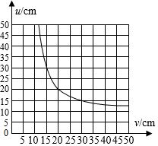
A．该凸透镜的焦距f＝20cm
B．当物距u＝30cm时，成倒立、缩小的实像
C．当物距u＝8cm时，所成的像能用光屏承接
D．若把物体从距凸透镜30cm处向距凸透镜15cm处移动过程中，所成的像会逐渐变小
【答案】B
【解答】解：A、由图可知，u＝v＝20cm，根据u＝v＝2f，成倒立等大的实像，所以该凸透镜的焦距为f＝10cm，故A错误；
B、当物距u＝30cm时，此时u＞2f，根据u＞2f，成倒立缩小的实像，故B正确；
C、当物距u＝8cm，此时物距小于焦距，成正立、放大的虚像，虚像不能用光屏承接，故C错误；
D、若把物体从距凸透镜30cm处向距凸透镜15cm处移动过程中，物距减小，根据凸透镜成实像时，物近像远像变大可知，所成的像会逐渐变大，故D错误。故选：B。
56．（2023秋•思明区校级期中）当蜡烛、透镜甲和光屏在图示位置时，烛焰在光屏上成清晰的像。若保持透镜和光屏位置不变，将透镜甲换为透镜乙后，需将蜡烛向左移动距离s，方可在光屏上再次成清晰的像。则（ ）
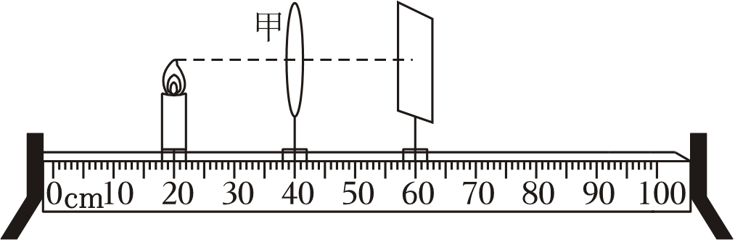
A．透镜甲的焦距等于20cm B．透镜乙的焦距大于10cm
C．蜡烛移动的距离s一定大于10cm D．第二次所成的像是放大的实像
【答案】B
【解答】解：A、由图可知，此时的u₁＝v＝2f，成的是倒立、等大的实像，所以2f_{甲}＝20.0cm，则甲的焦距f_{甲}＝10.0cm，故A错误；
BD、将透镜甲更换为透镜乙后，需将蜡烛向左移动距离x，方可在光屏上再次成清晰的像，此时的物距要大于像距，成的是倒立、缩小的实像，且此时像距：f_{乙}＜v＜2f_{乙}，即f_{乙}＜20.0cm＜2f_{乙}，透镜乙的焦距大于10cm，故B正确，D错误；
C、由于不知道乙透镜的焦距的大小，所以无法判定物体移动的距离，则光屏移动的距离s可能等于10cm，故C错误。故选：B。
57．（2023秋•丰城市校级期中）如图所示是某实验小组合作探究“凸透镜成像规律”的实验装置（实验装置足够长）。实验时应先凸透镜、烛焰、光屏三者的中心在同一高度；当烛焰离凸透镜20cm时，在另一侧光屏上得到一个清晰、倒立、缩小的烛焰的像，随着蜡烛的燃烧，可观察到光屏上的像向 上 （选填“上”或“下”）移动；移动蜡烛，使烛焰离凸透镜10cm，再移动光屏， 能 （选填“能”或“不能”）在光屏上得到一个清晰的烛焰的像。
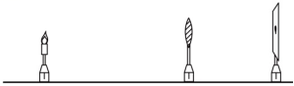
【答案】上；能。
【解答】解：随着蜡烛的燃烧，蜡烛变短，根据过光心的光线传播方向不变可知，可观察到光屏上的像向上移动；
当烛焰离凸透镜20cm时，在另一侧光屏上得到一个清晰、倒立、缩小的烛焰的像，说明u＝20cm＞2f，即f＜10cm；移动蜡烛，使烛焰离凸透镜10cm，此时物距大于焦距，因此再移动光屏，能在光屏上得到一个清晰的烛焰的像。
故答案为：上；能。
58．（2023秋•青羊区校级期中）小强同学探究凸透镜成像的规律如图装置，凸透镜的焦距是10cm。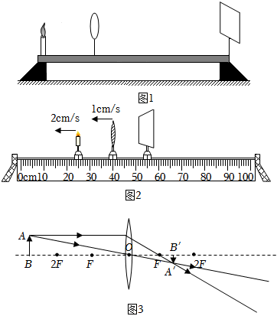
（1）刚开始实验时烛焰的像只有一小部分成在光屏边缘处，大部分不在光屏上，产生这一现象的原因是 烛焰中心和光屏中心两者不在凸透镜的主光轴上 。
（2）如图1，在探究完“u＞2f”时的成像特点时，小强记录数据用时较长，记录完数据抬头发现光屏上的像“跑”掉了，此时若想继续探究“u＝2f”时的成像特点，可以将凸透镜向 A（或C） ，—再调整光屏寻找像的位置。
A.左下方 B.左上方 C.右下方 D.右上方
（3）小强同学进一步探究：如图2所示，凸透镜的焦距为10cm，保持光屏位置不变，让蜡烛和凸透镜分别以2cm/s和1cm/s的速度从图示位置同时匀速向左运动，经过 5 s，光屏上成清晰的像。
（4）课后小组其他同学告诉小强，凸透镜成倒立的像不用光屏也能观察得到，小强按同学教的办法把凸透镜对着教室窗外的建筑物，发现真的可以观察到建筑物倒立、缩小的像。如图3所示，小强同学的眼睛位于 A′B′右侧 处才能看到建筑物倒立、缩小的像。（选填：“A′B′左则”、“A′B′“处”“A′B′右侧”）
【答案】（1）烛焰中心和光屏中心两者不在凸透镜的主光轴上；（2）A（或C）；（3）5；（4）A′B′右侧。
【解答】解：（1）刚开始实验时烛焰的像只有一小部分成在光屏边缘处，大部分不在光屏上，这是因为烛焰中心和光屏中心两者不在凸透镜的主光轴上；
（2）小强记录数据用时较长，蜡烛会变短，光屏上的像“跑”掉了，根据过光心的光线传播方向不变可知，可以将凸透镜向左下方或右下方调节，故选：A或C；
（3）由图2可知，物距u＝15cm，像距v＝15cm，
保持光屏位置不变，让蜡烛和凸透镜分别以2cm/s和1cm/s的速度，同时匀速向左运动，
则t秒时，物距u′＝15cm+（2cm/s﹣1cm/s）t＝15cm+1cm/s×t，
像距v′＝15cm+1cm/s×t，
在移动过程中，像距始终等于物距，
由凸透镜成像规律可知，当像距等于物距等于2倍焦距时成倒立等大的实像，
所以此时u′＝v′＝2f＝20cm，即15cm+t×1cm/s＝20cm，解得t＝5s；
（4）实像是实际光线会聚而成，人的眼镜在实际光线传播方向上能观察到像，因此小强同学的眼睛位于A′B′右侧处才能看到建筑物倒立、缩小的像。
故答案为：（1）烛焰中心和光屏中心两者不在凸透镜的主光轴上；（2）A（或C）；（3）5；（4）A′B′右侧。
59．（2023春•芝罘区期中）物理兴趣小组的同学正在探究“凸透镜成像的规律”实验：
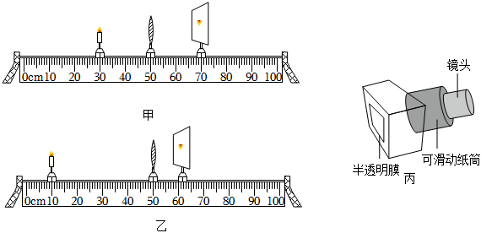
（1）将蜡烛、凸透镜和光屏依次放在光具座上，点燃蜡烛后，调整蜡烛、凸透镜和光屏的高度，使 烛焰、凸透镜和光屏的中心大致在同一高度 ，目的是成像成在光屏的中心。
（2）将蜡烛和光屏移动到如图甲所示的位置时，光屏上出现了烛焰倒立、等大的实像，此凸透镜的焦距为 10.0cm ，你判断的依据是什么？ u＝v＝2f，成倒立、等大的实像 。
（3）改变蜡烛位置，移动光屏到如图乙所示的位置时，光屏上恰好得到一个清晰的像，生活中的 照相机 （选填“照相机”、“投影仪”或“放大镜”）就是利用这样的成像原理工作的，你判断的依据是什么？
（4）利用探究所得规律解答下列问题：
如图丙中所示，是创新小组的同学们自制的照相机。在较暗的教室内，让凸透镜对着明亮的室外，拉动纸筒，在半透明膜上可看到室外实验楼清晰的像，若想在半透明膜上成实验楼更小的清晰的像，相机应该前移还是后移，纸筒应该前伸还是后缩？你判断的依据是什么？
【答案】（1）烛焰、凸透镜和光屏的中心大致在同一高度；（2）10.0cm；u＝v＝2f，成倒立、等大的实像；（3）照相机；u＞2f，成倒立、缩小的实像；（4）相机应该后移，纸筒应该后缩；凸透镜成实像时，物远像近像变小。
【解答】解：（1）为了使像成在光屏中央，应调整蜡烛、凸透镜和光屏的高度，使烛焰、凸透镜和光屏的中心大致在同一高度；
（2）将蜡烛和光屏移动到如图甲所示的位置时，光屏上出现了烛焰倒立、等大的实像，此时u＝v＝20.0cm，根据u＝v＝2f，成倒立、等大的实像，即2f＝20.0cm，故凸透镜的焦距为f＝10.0cm；
（3）改变蜡烛位置，移动光屏到如图乙所示的位置时，光屏上恰好得到一个清晰的像，此时物距u＝50cm﹣10cm＝40cm＞2f，根据u＞2f，成倒立、缩小的实像，照相机就是利用此原理制成的；
（4）若想在半透明膜上成实验楼更小的清晰的像，根据凸透镜成实像时，物远像近像变小可知，相机应该后移，纸筒应该后缩。
故答案为：（1）烛焰、凸透镜和光屏的中心大致在同一高度；（2）10.0cm；u＝v＝2f，成倒立、等大的实像；（3）照相机；u＞2f，成倒立、缩小的实像；（4）相机应该后移，纸筒应该后缩；凸透镜成实像时，物远像近像变小。
三十三．由成像性质判断v，u，f（共1小题）
60．（2023春•琅琊区校级期中）在探究“凸透镜成像的规律”时，把蜡烛放在凸透镜前30cm处，光屏上可接收到倒立缩小清晰的像。则该凸透镜的焦距可能为（ ）
A．10 cm B．15 cm C．20 cm D．30 cm
【答案】A
【解答】解：把蜡烛放在凸透镜前在光屏上可接收到倒立、缩小清晰的像，根据凸透镜成像的规律，可以断定物体是在二倍焦距以外，成像成在一倍焦距和二倍焦距之间，因为蜡烛到凸透镜的距离是30cm，即可得到不等式30cm＞2f，解得f＜15cm，在ABCD四个选项中，只有A在这个范围内。
故选：A。

错题过关

八年级上册物理期中考试模拟测试卷（解析版）
（考试时间：90分钟 试卷满分：100分）
测试范围：苏科版（2024）： 八年级上册第1~3章。
第Ⅰ卷 选择题
一、选择题（本题共12小题，每小题2分，共24分。在每小题给出的四个选项中，只有一项是符合题目要求的）
1．如图是一款低音频发声灭火装置，通过发出30~60Hz的低频声波，能够在短短数秒之内扑灭火焰。关于该装置下列说法正确的是（ ）
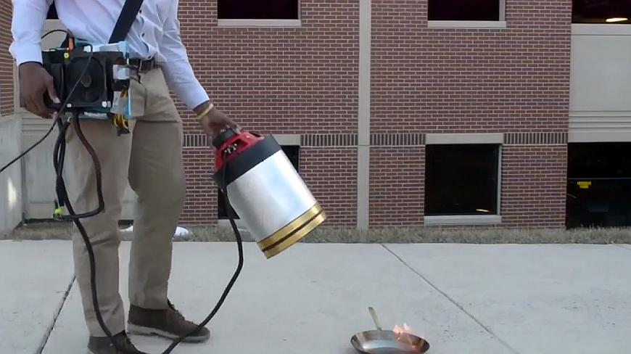
A．低音频发声灭火装置是高科技产品，声源不需要振动
B．该低频声波能量大，可以在真空中传播
C．该装置的声源每分钟振动30~60次
D．该低频声波不属于次声波
【答案】D
【详解】A．由于一切正在发声的物体都在振动，所以低音频发声灭火装置发出的声音也是由物体的振动产生的，故A错误；
B．声音的传播需要介质，真空不能传播声音，所以低频声波不能在真空中传播，故B错误；
C．该低频声波的频率范围在30~60Hz，表示每秒振动30~60次，故C错误；
D．低音频发声灭火装置发出声音的频率范围在30~60Hz，而次声波的频率要小于20Hz，所以该装置发出的不是次声波，故D正确。
故选D。
2．如图所示的烟花，营造欢乐的氛围。关于烟花表演下列说法正确的是（ ）
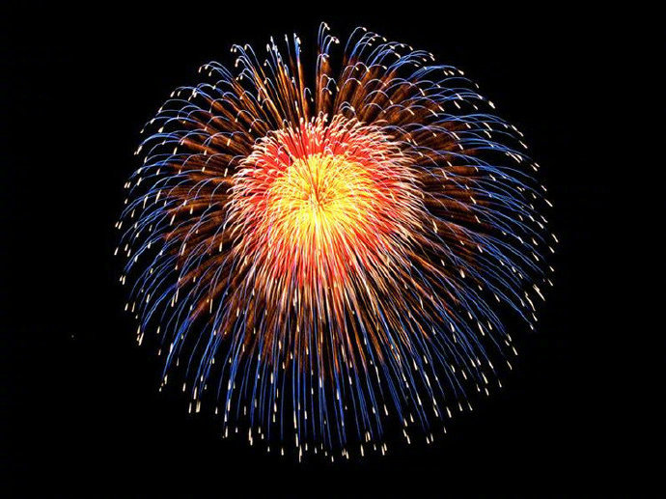
A．灿烂的烟花不是光源
B．人们看到灿烂的烟花属于光的直线传播
C．先看到焰火后听到爆炸声，说明声速比光速快
D．烟花爆炸声震耳欲聋是因为音调高
【答案】B
【详解】A．烟花自身能够发光，属于人造光源，故A错误；
B．光在同种均匀介质中沿直线传播，人们看到灿烂的烟花属于光的直线传播，故B正确；
C．15℃时，声音在空气中的传播速度为340m/s，光在空气中的传播速度约为3×10⁸m/s，因此先看到焰火后听到爆炸声，说明光速比声速快，故C错误；
D．烟花声音震耳欲聋是指烟花声音大，即声音的响度大，故D错误。
故选B。
3．下列数据中，符合实际情况的是（ ）
A．人体的正常体温约为37℃ B．人耳能听到频率为10Hz的声音
C．光在空气中的传播速度为340m/s D．让人感觉安静舒适的环境声强级为90dB
【答案】A
【详解】A．人体的正常体温约为37℃，变化幅度很小，故A符合题意；
B．人耳的听觉频率范围是20~20000Hz，不能听到频率为10Hz的声音，故B不符合题意；
C．光在空气中的传播速度约为3×10⁸m/s，故C不符合题意；
D．让人感觉安静舒适的环境声强级为40dB，故D不符合题意。
故选A。
4．如图甲所示，潜水员在潜水时，抬头看到水面上有一只飞翔的小鸟。图乙中能正确反映这一过程光路图的是（ ）
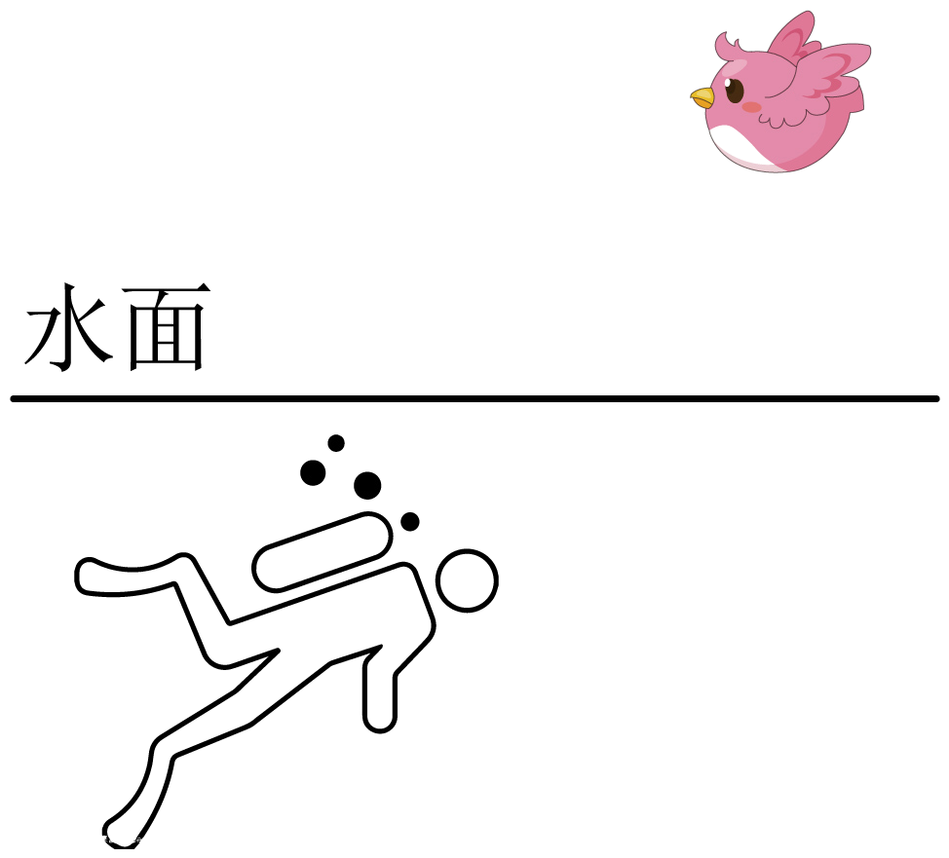
A．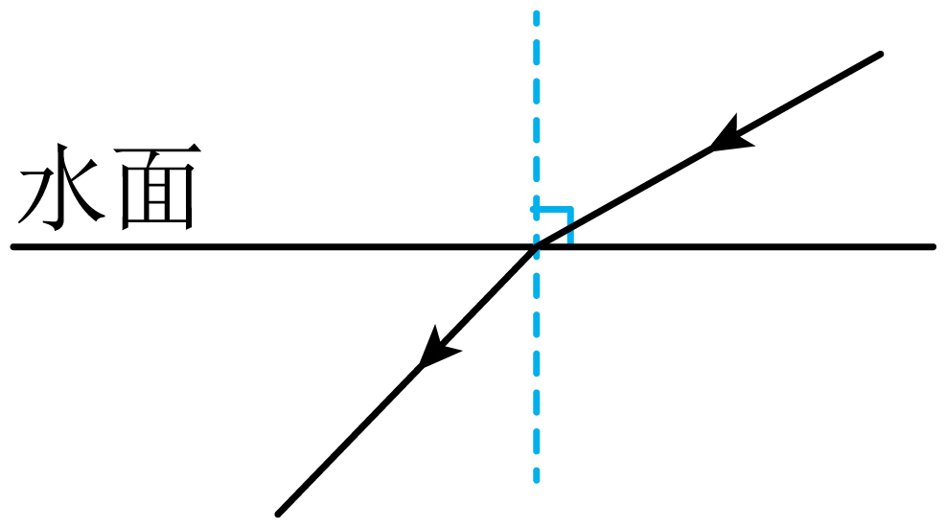 B．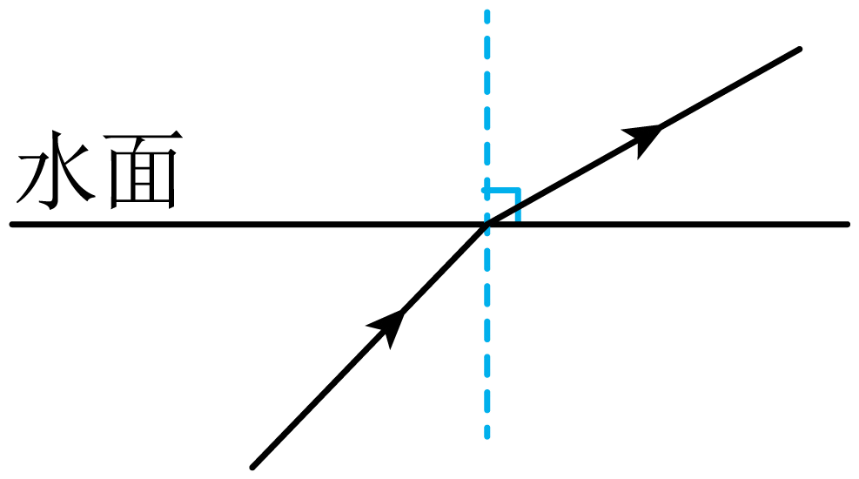
C．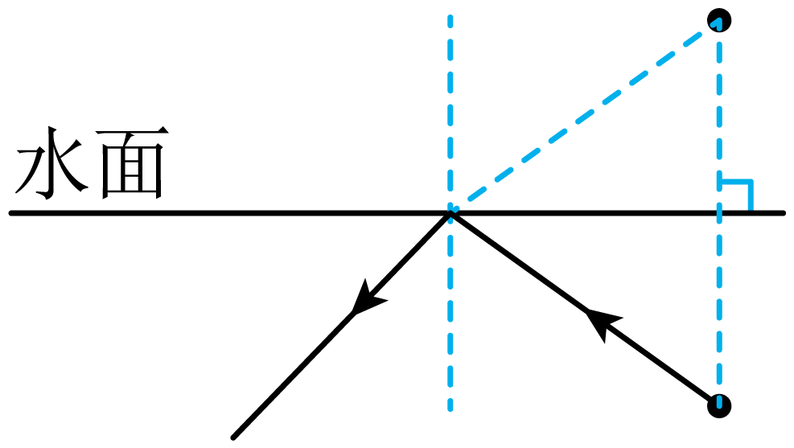 D．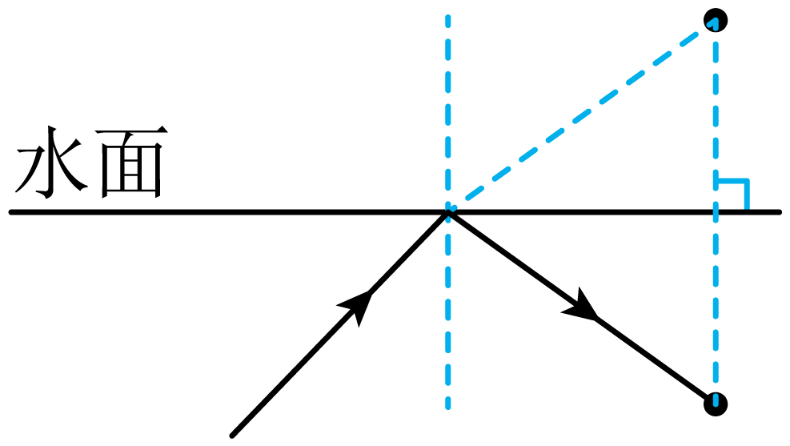
【答案】A
【详解】潜水员看到水面上的小鸟是小鸟反射的光线从空气斜射入水中时发生折射形成的，故A符合题意，BCD不符合题意。
故选A。
5．如图，入射光线与平面镜成30°角，反射角为（ ）
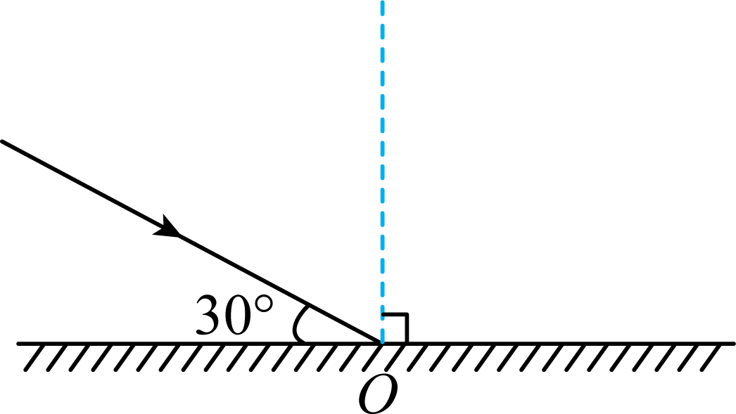
A．60° B．90° C．120° D．150°
【答案】A
【详解】入射光线与平面镜的夹角为30°，则入射角为
反射角等于入射角，则反射角为60°。故A符合题意，BCD不符合题意。
故选A。
6．游泳池边竖直墙上有一只挂钟（没有标明钟点数字的时钟，12 小时制），某同学看到了水中挂钟的像如图所示，挂钟指示的时间是（ ）
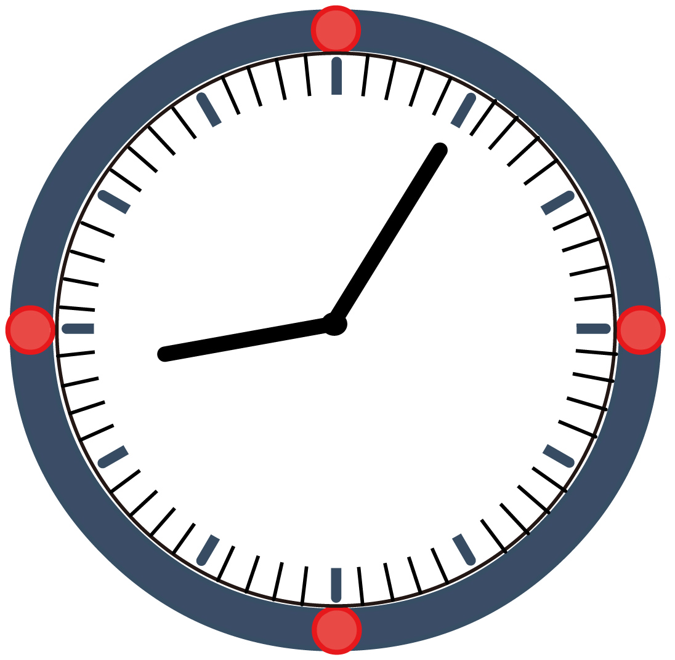
A．8：05 B．1：40 C．9：35 D．9：25
【答案】D
【详解】某同学看到了水中挂钟的像，因为水面相当于平面镜，根据平面镜成像特点可知，像和物体关于平面镜对称，因此时针应指在9点和10点之间，分针应指在25分钟处，所以准确的时间应该是9点25分。故D符合题意，ABC不符合题意。
故选D。
7．下列对声现象中四个实验的分析，正确的是（ ）
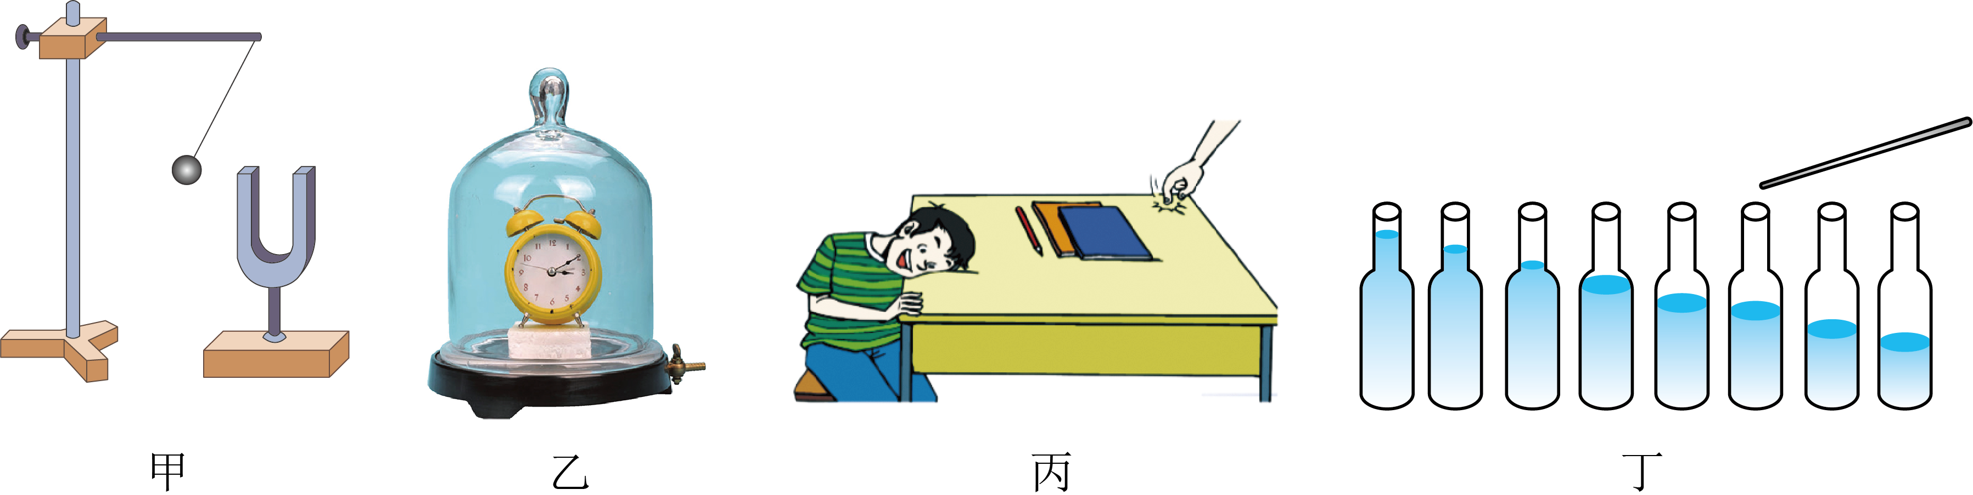
A．图甲中，正在发声的音叉轻触系在细绳上的乒乓球，乒乓球被弹开，说明声音的传播需要介质
B．图乙中，抽取玻璃罩内的空气，听到罩内的铃声减小，说明声音可以在真空中传播
C．图丙中，把耳朵贴在桌面上，轻敲桌子，听到敲击声，说明声音只能在固体中传播
D．图丁中，8个相同的玻璃瓶中灌入不同高度的水，用相同的力敲击它们，从左到右音调越来越高
【答案】D
【详解】A．图甲中，正在发声的音叉轻触系在细绳上的乒乓球，乒乓球被弹开，说明声音是由物体振动产生的，故A错误；
B．图乙中，抽取玻璃罩内的空气，听到罩内的铃声减小，说明声音的传播需要介质，声音不可以在真空中传播，故B错误；
C．图丙中，把耳朵贴在桌面上，轻敲桌子，听到敲击声，说明声音能在固体中传播，但不能说明声音只能在固体中传播，故C错误；
D．图丁中，8个相同的玻璃瓶中灌入不同高度的水，从左到右水的量逐渐减少，用相同的力敲击它们，振动频率逐渐变大，所以从左到右音调越来越高，故D正确。
故选D。
8．如图所示，两条光线会聚于主光轴MN上的b点，在虚线框内放入甲透镜后，光线将会聚于主光轴MN上的c点；在虚线框内放入乙透镜后，光线将会聚于主光轴MN上的a点，则（ ）
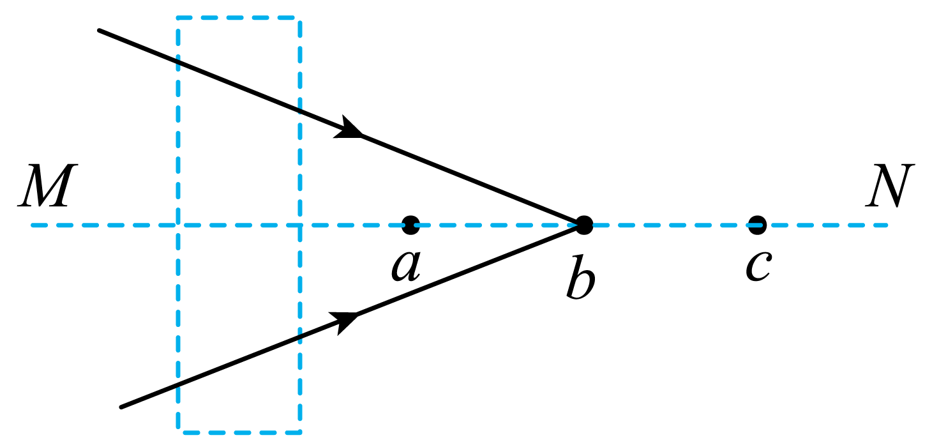
A．甲是凸透镜，乙是凸透镜
B．甲是凹透镜，乙是凸透镜
C．甲是凸透镜，乙是凹透镜
D．甲是凹透镜，乙是凹透镜
【答案】B
【详解】由图知，光会聚于b点；光经过甲透镜后会聚在右侧的c点，折射光线与原来的入射光线相比，相交延后了，说明甲透镜对光线有发散作用，是凹透镜；经过乙透镜后会聚在左侧的a点，折射光线与原来的入射光线相比，相交提前了，说明乙透镜对光线有会聚作用，是凸透镜。故ACD不符合题意；B符合题意。
故选B。
9．夜晚的扬子公园，悬挂在高处的灯筒在地面上投射出红花绿叶的美丽图案。灯筒结构如图所示：不透明外壳内有一白炽灯，灯筒底部为带有彩色图案的玻璃。若将灯筒内白炽灯更换为绿色光源，灯筒将在地面上投射出（ ）
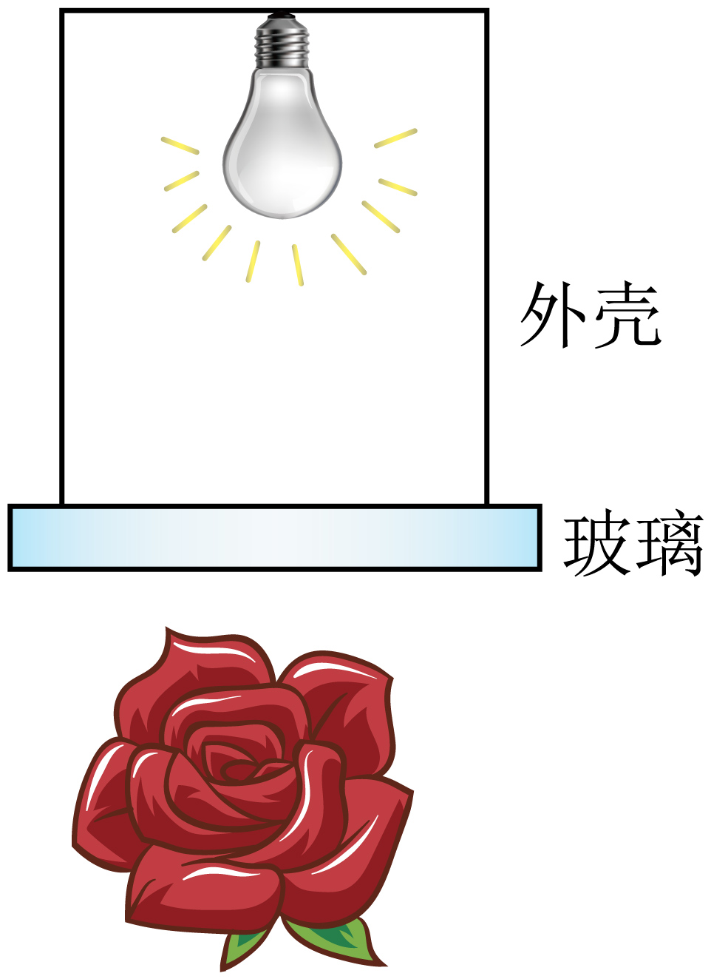
A．红花黑叶 B．黑花绿叶 C．红花绿叶 D．黑花黑叶
【答案】B
【详解】透明物体的颜色由它透过的色光决定，只透过与它颜色相同的光，其它色光都吸收。由题意可知灯筒底部的玻璃图案是红花绿叶，白炽灯发出的是七种色光混合而成白光，照射到红色的花上只透过红光，照射到绿色的叶上只透过绿光，所以会出现红花绿叶的图案。当白炽灯更换为绿色光源时，照射到红色的花上会被吸收，所以能看到黑色的花；照射到绿叶上时，绿色光透过，所以叶仍是绿色，故ACD不符合题意；B符合题意。
故选B。
10．太阳的能量以光的形式辐射到地球，实验表明，有些光人眼是看不见的。下列关于不可见光的说法，正确的是（ ）
A．餐馆里常用紫外线来消毒杀菌
B．电视机遥控器是利用紫外线来工作
C．只有太阳能辐射红外线
D．验钞机利用红外线来鉴别纸币的真伪
【答案】A
【详解】A．紫外线能杀死微生物，可用来消毒杀菌，故A正确；
B．红外线可以用来遥控，电视机遥控器是利用红外线来工作，故B错误；
C．一切物体都能辐射红外线，且温度越高，辐射的红外线越强，所以不只有太阳能辐射红外线，故C错误；
D．紫外线能使荧光物质发光，验钞机利用紫外线来鉴别纸币的真伪，故D错误。
故选A。
11．有一个望远镜，其物镜和目镜都是凸透镜。下列关于它的说法正确的是（ ）
A．目镜起到了放大镜的作用
B．远处的物体通过物镜成倒立、放大的实像
C．望远镜的口径越小，同一个物体成像越清晰
D．使用望远镜看物体时，最后看到的是实像
【答案】A
【详解】A．目镜成正立、放大的虚像，起到了放大镜的作用，故A正确；
B．远处的物体在物镜的二倍焦距之外，通过物镜成倒立、缩小的实像，故B错误；
C．望远镜的口径越大，会聚的光线越多，则同一个物体成像越清晰，故C错误；
D．使用望远镜看物体时，物镜成缩小的实像，目镜成放大的虚像，所以最后看到的是虚像，故D错误。
故选A。
12．为了监督司机遵守限速规定，交管部门在公路上设置了固定测速仪。如图所示，汽车向放置在路中的测速仪匀速驶来，测速仪向汽车发出两次短促的（超声波）信号，第一次发出信号到测速仪接收到信号用时0.5s，第二次发出信号到测速仪接收到信号用时0.3s，若发出两次信号的时间间隔是0.9s，超声波的速度是340m/s。则（ ）
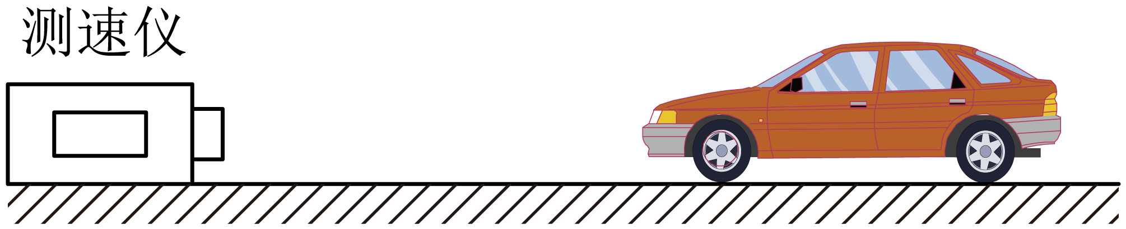
A．汽车接收到第一次信号时，距测速仪170m
B．汽车接收到第二次信号时，距测速仪50m
C．汽车的速度是26.2m/s
D．汽车的速度是42.5m/s
【答案】D
【详解】第一次发出信号到测速仪接收到信号用时0.5s，所以第一次信号到达汽车的时间为
由得，汽车接收到第一次信号时，汽车距测速仪
第二次发出信号到测速仪接收到信号用时0.3s，所以第二次信号到达汽车的时间为
汽车接收到第二次信号时，距测速仪
汽车在两次信号的间隔过程中，行驶了
汽车行驶这34m共用时间
则汽车的车速为
综上，故D符合题意，ABC不符合题意。
故选D。
二、填空题（本题共10小题，每题2分，共20分）
13．在人员密集的医院、车站、机场等地方都安装有“门式人体测温仪”，人通过门时就可检测出人的体温状况，这是利用 来工作的，它属于一种 （可见光/不可见光）。
【答案】 红外线 不可见
【详解】[1][2]因为红外线具有热效应，带有温度的物体能够向外辐射红外线，所以生活中利用红外线工作的仪器很多，例如在人员密集的医院、车站、机场等地方都安装有“门式人体测温仪”，红外线属于不可见光。
14．中华虎凤蝶是国家二级保护动物，捉一只就够判刑的。如图是专家章丽晖在茅山首次发现中华虎凤蝶，他先用相机拍摄了蝴蝶休憩的照片甲，为了拍摄照片乙，应将相机适当 蝴蝶（选填“靠近”或“远离”），镜头略向 （选填“内缩”或“外伸”）。
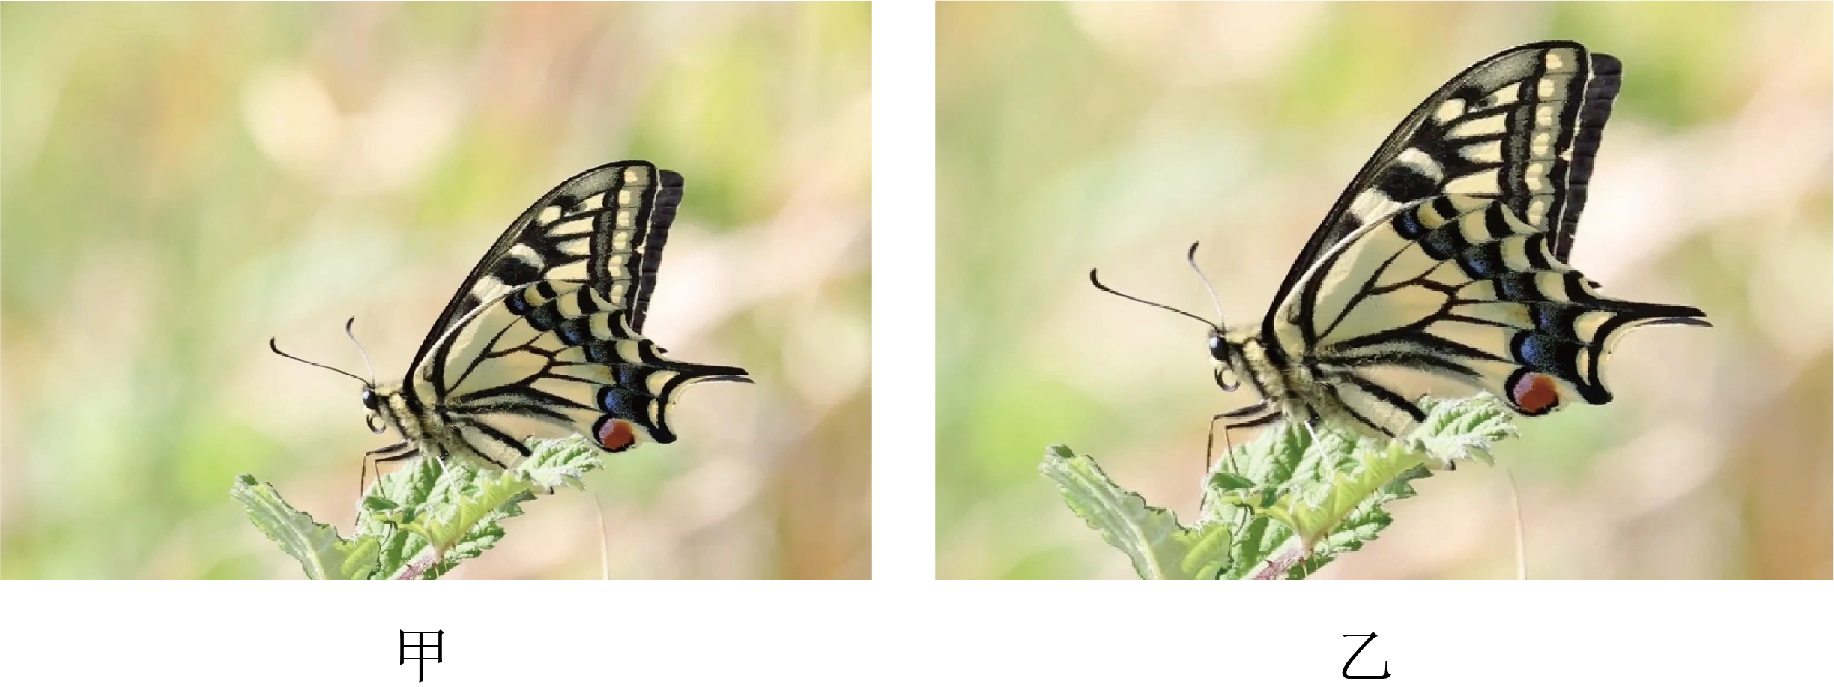
【答案】 靠近 外伸
【详解】[1][2]由图知道，甲图的像较小，即此时的像距较小，故物距较大；所以在拍摄照片甲时，相机镜头到景物的距离大；乙图的像大，故其像距大，物距小，故在拍摄乙图时，镜头到物体的距离变小，但是照相机到底片的距离即像距变大，即相机适当靠近蝴蝶，镜头略向外伸。
15．晴天正午，小淇走在公园的树林下，她看到阳光透过树叶的缝隙在地上留下许多大小不同的圆形光斑 （选填“太阳”、“树叶的缝隙”或“树叶”）的 （选填“实像”、“虚像”或“影子”）。
【答案】 太阳 实像
【详解】[1][2]沿直线传播的太阳光经过树叶间的缝隙时，会发生小孔成像现象，圆形光斑实际上是太阳的像。此像由实际光线会聚而成是实像。
16．如图所示，一圆柱形敞口容器内装有适量的水，用激光笔从其左侧某一高度斜射一束激光，在容器底部和侧壁分别产生一个光斑O和光斑P，保持激光笔不动，逐渐向容器中加水，待水面平静时，光斑O向 （选填“左”或“右”）移动，光斑P （选填“上”或“下”）移动。
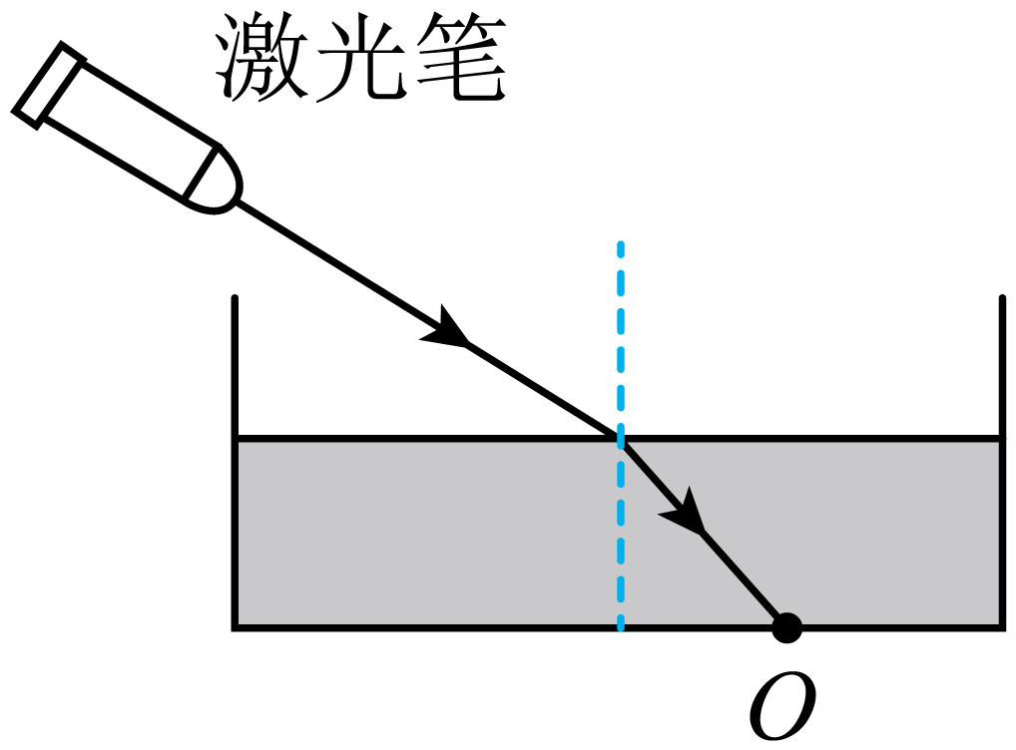
【答案】 左 上
【详解】[1][2]用激光笔从其左侧某一高度斜射一束激光，在容器底部和侧壁分别产生一个光斑O和光斑P，光斑O是光的折射形成的，光斑P是光的反射形成的。保持激光笔不动，逐渐向容器中加水，待水面平静时，光斑情况如图所示：
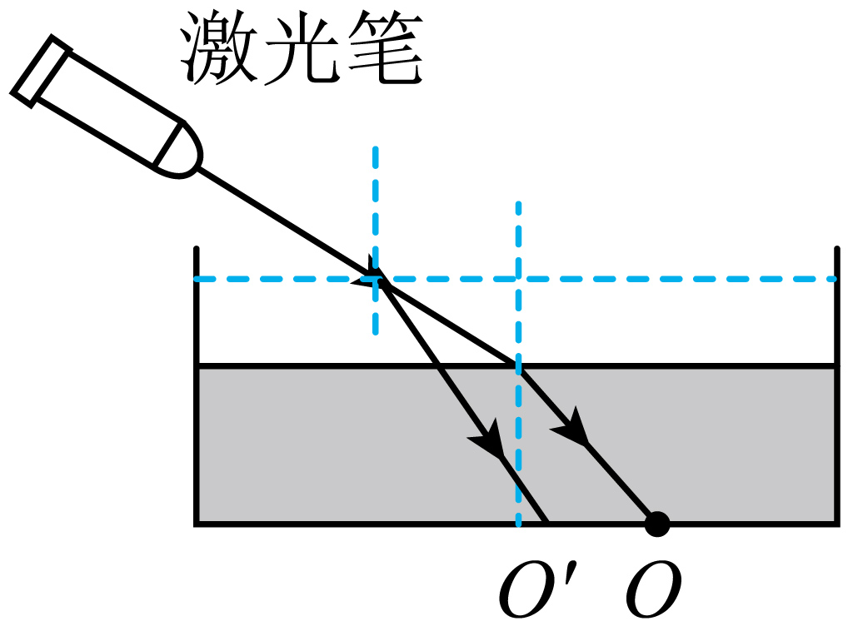
即光斑O向左移动，水面上升后，入射点向左上方移动，反射光线向左上方平移，则反射形成的光斑P会向上移动。
17．如图所示，光在水和空气的界面CD同时发生反射和折射，折射角为 度，界面CD下面的介质是 。
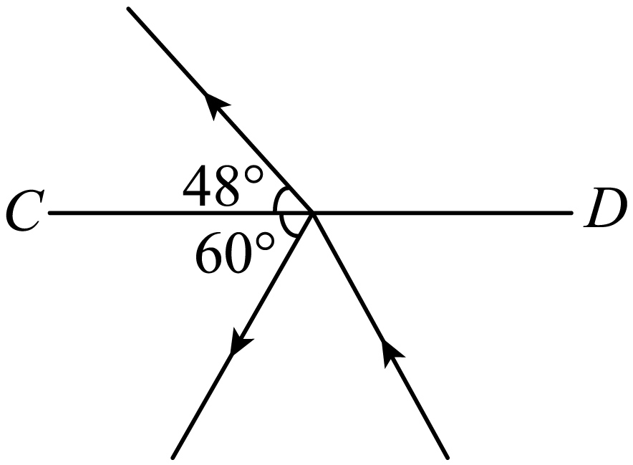
【答案】 42 水
【详解】[1][2]根据光的折射规律的内容知道：入射光线、法线、折射光线在同一平面内，折射光线和入射光线分别位于法线两侧，当光线从空气射入其它透明介质时，折射角小于入射角；当光线从其它介质斜射入空气时，折射角大于入射角。
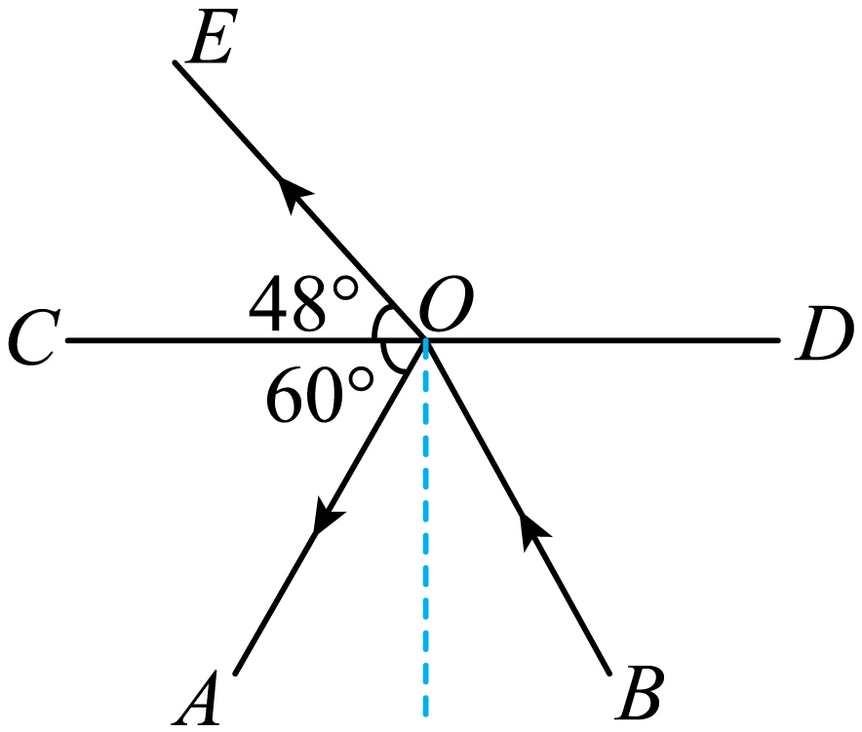
由图知道，CD是界面，
∠AOC=60°
则
∠BOD=60°
所以入射角为
90°-60°=30°
而∠COE=48°，则折射角为
90°-48°=42°
因折射角大于入射角，所以CD的上边是空气，下边是水。
18．在光学实验室内，将一辆玩具汽车放置仁白色行景板前。拉上窗帘，打开光源，让一束白光照问汽车，发现汽车呈现蓝色，这是由于汽车 （吸收/反射）了蓝色光。若将另外一束绿光照向汽车的影子，则影子区域此时早现 色。
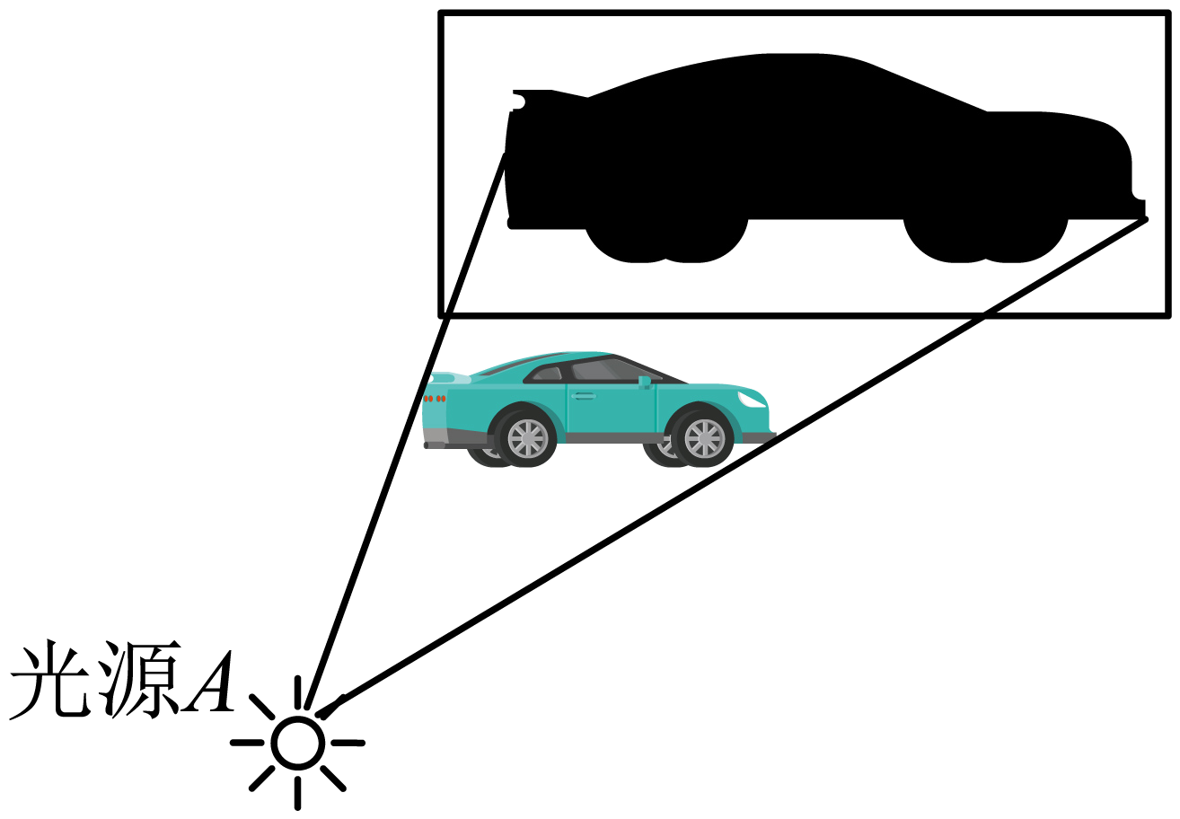
【答案】 反射 绿
【详解】[1]不透明物体的颜色由它反射的色光决定，白色物体反射各种色光。发现汽车呈现蓝色，这是由于汽车反射蓝色光。
[2]将另外一束绿光照向汽车的影子，将影子照亮，由于背景是白色的，反射各种色光，所以反射绿光，故区域呈现绿色。
19．地震产生的声波属于 （选填“次声波”、“超声波”或“可听声”），人耳无法听到；声音在空气中声音传播速度 （选填“大于”“小于”或“等于”）光的速度，发令员应该看到发令枪冒烟就开始计时更准确。
【答案】 次声波 小于
【详解】[1]地震产生的声波属于次声波，它的频率范围低于20Hz，人耳无法听到。
[2]因为光速远大于声速，光从起点传到终点时所用时间要短的多，所以应看到发令枪冒烟开始计时。
20．使用如图所示的双层真空玻璃是在 减弱噪音，其减弱噪声比普通玻璃的效果更好，因此在生活中得到广泛运用，其中涉及到的物理原理是 。
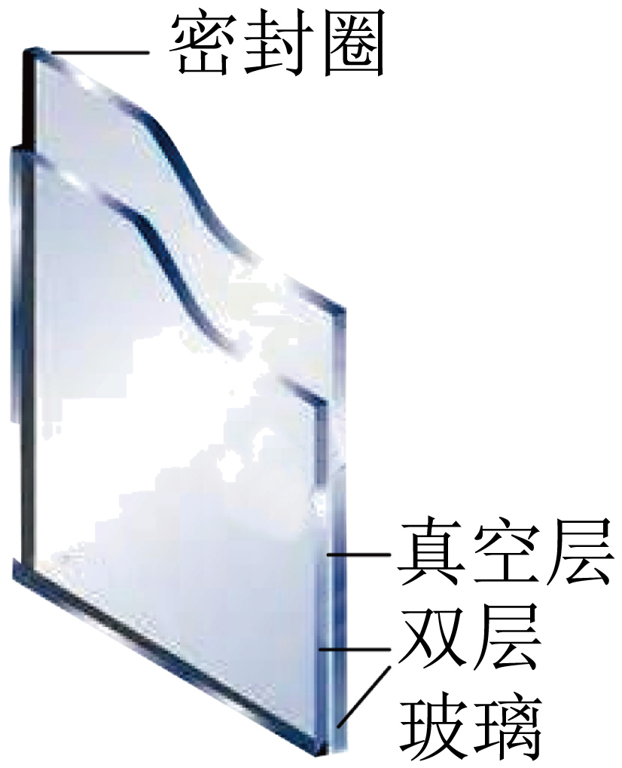
【答案】 传播过程中 声音的传播需要介质
【详解】[1][2]双层真空玻璃中间是真空，由于声音不能在真空中传播，所以双层真空玻璃在减弱噪声上比日常生活中普通玻璃的效果更好。使用该玻璃阻挡了声音的传播，这属于是在传播过程中控制噪声的。
21．智能手机有一个功能叫“智慧语音”，它可以通过识别声音实现对手机解锁，该系统主要是根据声音的 （选填“音调”、“音色”或“响度”）这一特征来工作的；岸上手机声音通过空气传入水中时，声音的传播速度 （选填“变大”或“变小”）。
【答案】 音色 变大
【详解】[1]不同物体发出的声音的音色不同，智能手机的“智慧语音”，该系统主要是根据声音的音色这一特征来工作。
[2]一般情况下，声音在液体中的传播速度大于在空气中的传播速度，所以岸上手机声音通过空气传入水中时，声音的传播速度变大。
22．小明同学把正在响铃的闹钟放在桌面上。用一根细线悬挂一个轻质小球贴近闹钟上方的铃铛，小球被弹开，此现象说明 。他又将正在响铃的闹钟放在玻璃罩内，逐渐抽出其中的空气，声音逐渐变小，当玻璃罩内被抽成真空时，他将听不到铃声，此现象可推理得出 不能传声。
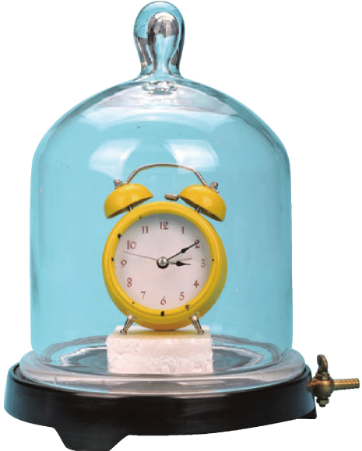
【答案】 声音是由物体振动产生的 真空
【详解】[1]用一根细线悬挂一个轻质小球贴近闹钟上方的铃铛，小球被弹开，此现象说明声音是由物体振动产生的，用小球的弹开来反映闹钟的振动，采用了转换法。
[2]当玻璃罩内被抽成真空时，罩内没有传声介质，他将听不到铃声，此现象可推理得出，声音的传播需要介质，真空不能传声。
三．解答题（本题共9小题，共56分）
23．（2分）一束光射到某平面镜上，使其沿水平方向传播，如图。请在图中画出所需平面镜的位置（要求保留必要的作图痕迹）
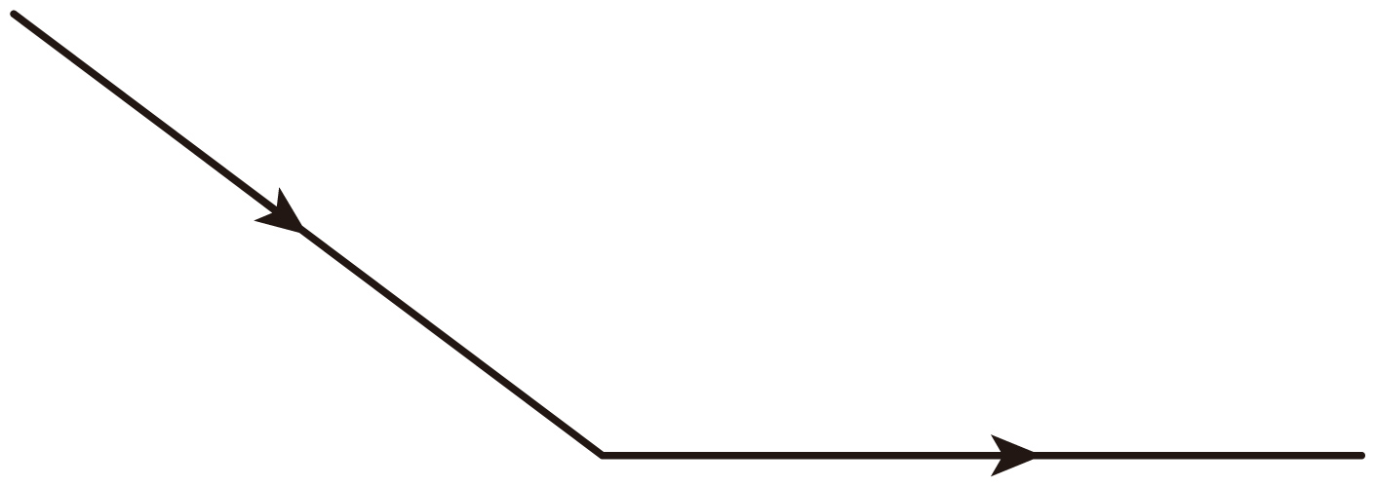
【答案】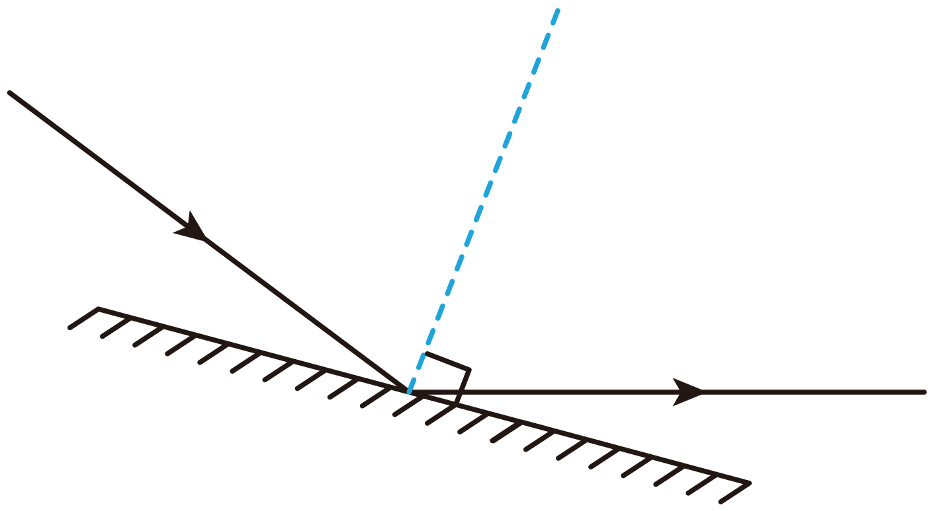
【详解】由光的反射定律可知，反射角和入射角的大小相等，所以先作出入射光线和反射光线的夹角的平分线，即法线；然后再过入射点作这个角平分线（法线）的垂线，即平面镜的位置，如下图：
24．（3分）如图所示，请将下列光路图补充完整。
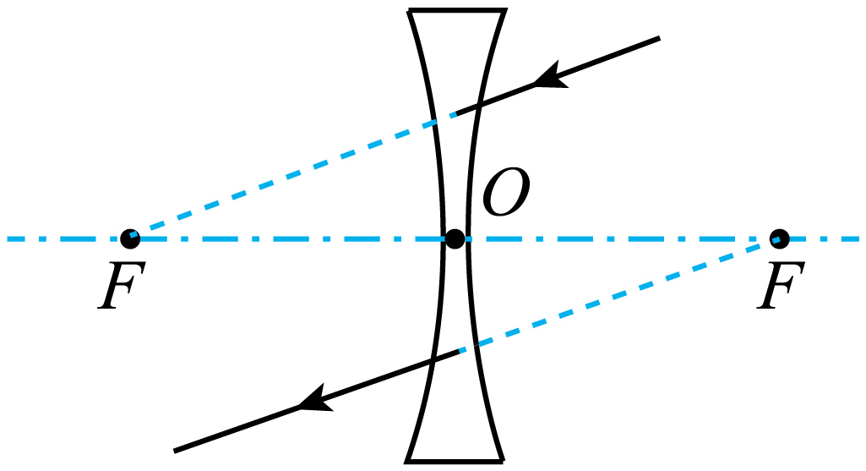
【答案】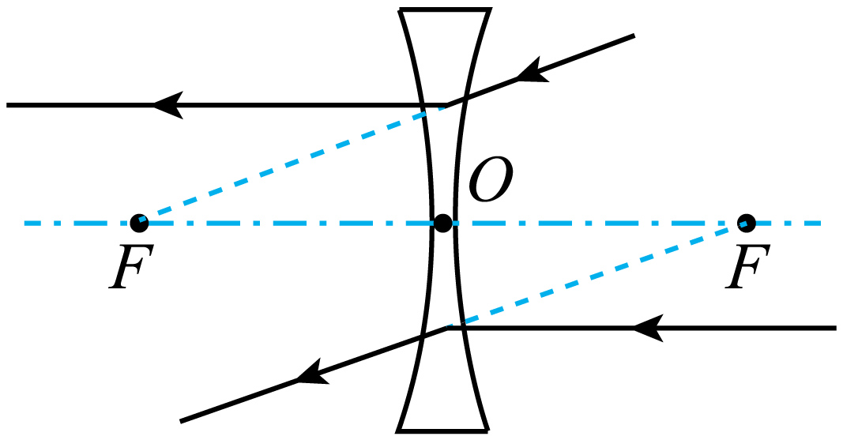
【详解】延长线过另一侧焦点的光线经凹透镜折射后将平行于主光轴；平行于主光轴的光线经过凹透镜后，光线会发散，发散光线的反向延长线通过焦点，如图所示：
25．（3分）如图，在A点看到水中物体S的像在，画出一条在A点看到物体像的光路图。
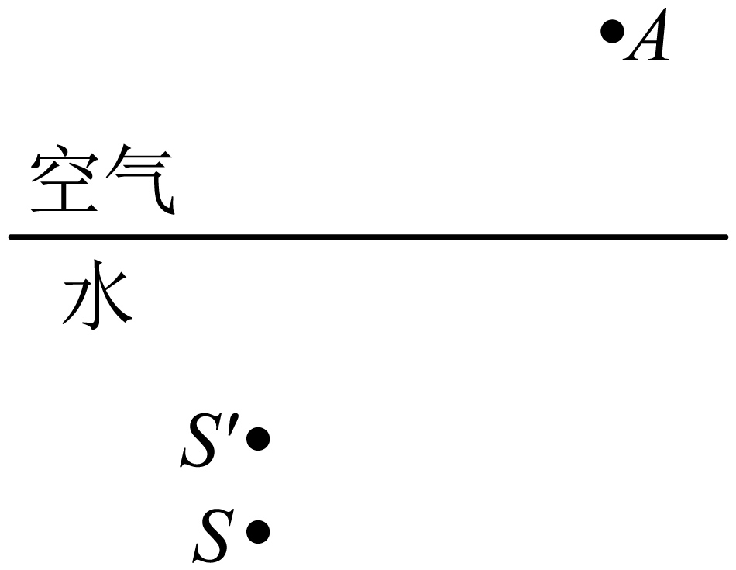
【答案】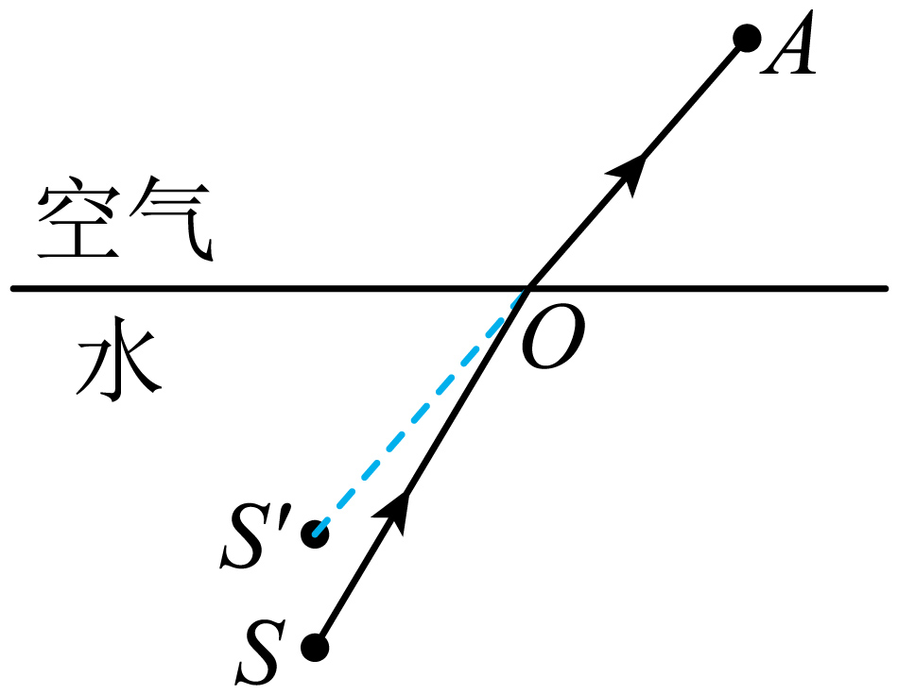
【详解】S的光由水折射进入空气后进入人眼，人眼逆着折射光线看到S的像点，连接AS′交水面于点O，连接SO画出入射光线，连接OA画出折射光线，如图：
26．（6分）在利用光具座“探究凸透镜成像规律”的实验中：
（1）如图甲所示，一束平行于凸透镜主光轴的光线经过凸透镜后，在光屏上形成了一个最小、最亮的光斑。由图可知，该凸透镜的焦距是 cm；
（2）调整后，把烛焰放在距凸透镜16cm处时（如图乙），在凸透镜另一侧前后移动光屏，会在光屏上得到一个倒立、 的实像。日常生活中 （选填“照相机”、“投影仪”或“放大镜”）就是利用这一原理工作的。如将蜡烛远离透镜，仍要在光屏上得到清晰的像，光屏应向 （选填“靠近”或“远离”）透镜的方向移动；
（3）当烛焰通过凸透镜在光屏上成一实像时，小明用不透明的纸挡住透镜上半部分，则光屏上所成的像是 （选填序号）；
A．完整的、像变亮
B．完整的、像变暗
C．不完整、像变亮
D．不完整、像变暗
（4）实验过程中，蜡烛会逐渐变短，为了使蜡烛的像能始终成像在光屏的中央，应将光屏向 调整（选填“上”或“下”）。
【答案】 11.0 放大 投影仪 靠近 B 上
【详解】（1）[1]平行光线经过凸透镜后会聚于一点，这一点就是焦点。焦点到光心的距离是焦距，根据图示中光屏在刻度尺上的位置，可以读出该凸透镜的焦距是11.0cm。
（2）[2][3]把烛焰放在距凸透镜16cm处时，即2f>u>f时，由凸透镜成像规律可知，成倒立放大的实像，幻灯机或投影仪就是利用此原理制成的。
[4]蜡烛向远离透镜的方向移动，物距增大，则应减小像距，使光屏靠近凸透镜。
（3）[5]遮住凸透镜的上半部，物体上任一点射向凸透镜的下半部，经凸透镜折射后，照样能会聚成完整像，像的大小不发生变化，折射光线减少，会聚成的像变暗，故B符合题意，ACD不符合题意。
故选B。
（4）[6]蜡烛会逐渐变短，根据经过光心的光线传播方向不变可知，烛焰的像成在了光屏中心的上方，要使像重新成在光屏的中心，应将光屏向上调节。
27．（9分）在“探究光反射规律”实验中，为完成实验，小明选择的器材有：一块平面镜、硬纸板、激光笔、铅笔、直尺。
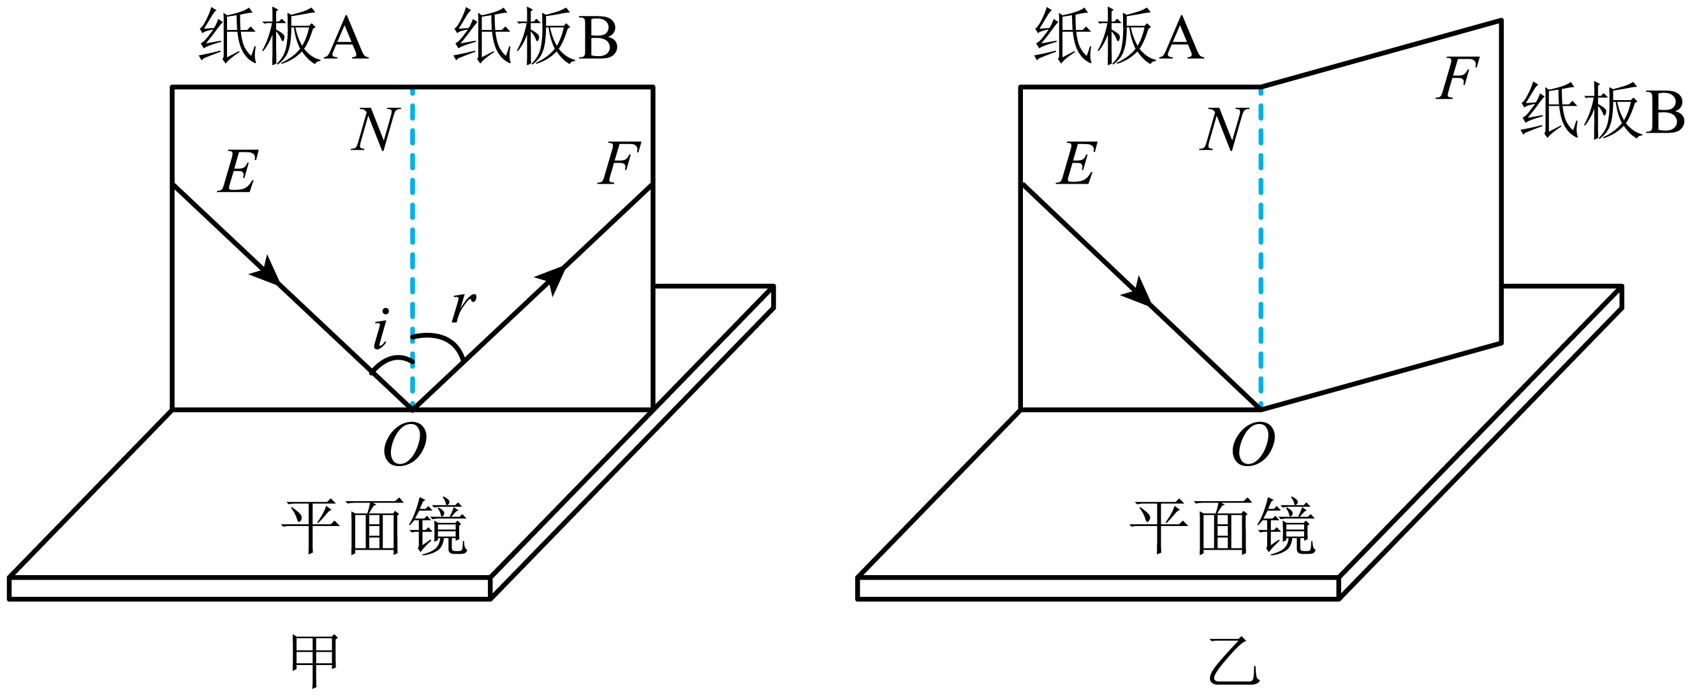
(1)除上述器材外，小明还需要准备的器材是 ；
(2)实验应在较 （选填“亮”或“暗”）的环境中进行；应选用较 （选填“光滑”或“粗糙”）的纸板。放置器材时，纸板和平面镜的位置关系是相互 （选填“垂直”或“平行”）；
(3)将一束光贴着纸板A沿EO射到O点，若将纸板B向前或向后折，目的是探究反射光线与入射光线是否在 内；向前或向后折的过程中，在纸板B （选填“能”或“不能”）看到反射光线，此时反射光线 （选填“存在”或“不存在”）；
(4)为进一步找到“反射角与入射角的关系”小明在纸板上用笔描出入射光EO和反射光OF的径迹，并测出反射角和入射角的度数，然后多次改变入射光方向进行探究，重复实验的目的是 （选填“多次测量减小误差”或“使实验结论更普遍”）；
(5)小明想利用紫光探究光的反射定律，他利用三棱镜和遮光板将阳光中的紫光分离出来，如图所示，遮光板 （选填“1”、“2”或“3”）最有可能得到紫光。
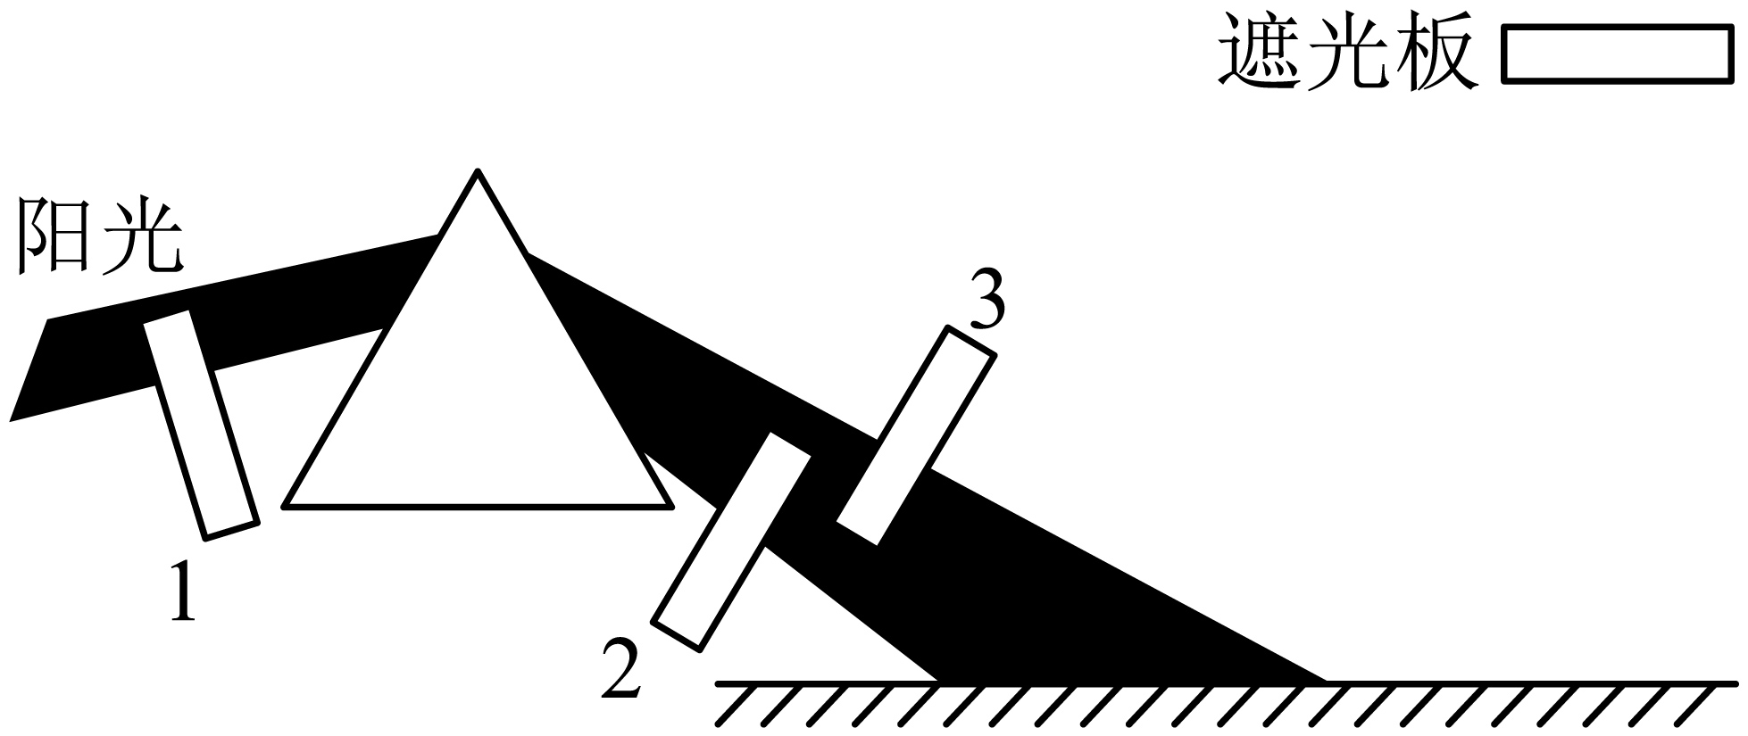
【答案】(1)量角器
(2) 暗 粗糙 垂直
(3) 同一平面 不能 存在
(4)使实验结论更普遍
(5)2

【详解】（1）实验中还要探究反射角和入射角的关系，所以还需要利用量角器，测量反射角和入射角，比较两者的大小关系。
（2）[1] 实验应在较暗的环境中进行，明暗对比更强烈，成像更清晰。
[2] 在光的反射现象中，硬纸板的作用是显示光的传播路径，需要在纸板的前方各个方向都能看到光的传播路径，所以纸板是粗糙的，让光线发生漫反射，更好地显示光路。
[3] 法线是垂直于反射面的直线，入射光线、反射光线和法线在同一纸板平面内，所以纸板应与平面镜垂直。
（3）[1][2][3] 将一束光贴着纸板A沿EO射到O点，若将纸板B向前或向后折，目的是探究反射光线与入射光线是否在同一平面内；向前或向后折的过程中，纸板A、B不在同一平面，在纸板B不能看到反射光线，但此时反射光线仍然存在，这说明反射光线与入射光线在同一平面内。
（4）本实验属于探究类实验，多次改变入射光方向进行探究，重复实验的目的是使实验结论更普遍。
（5）在光的色散现象中，三棱镜对红光的偏折能力最弱，对紫光的偏折能力最强，所以遮光板2最有可能得到紫光。
28．（6分）小明等同学在“探究声音是什么”的实验中，将系在细线上的乒乓球靠近音叉。
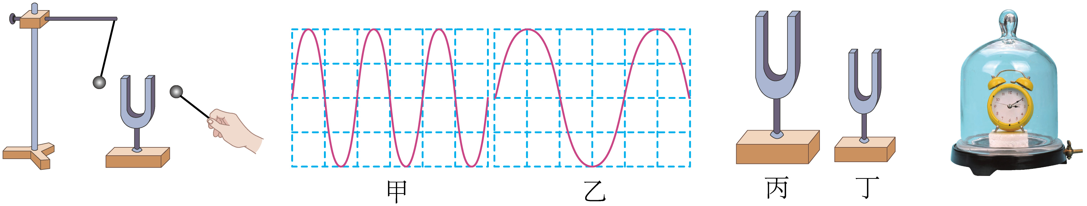
(1)当用小槌敲击音叉时，在听到声音的同时，观察到乒乓球 ，乒乓球在实验中起到的作用是 。
(2)小明又去敲击同一个音叉，并且在老师的帮助下通过示波器，在相同时间内截取敲击时的二列声波图，如图甲和乙，从图中可以看出这两次声音的 （选填“响度”或“音调”）相同。
(3)细心的小明还发现老师桌上还有两种同种材料制成的音叉，如图丙和丁，敲击后 （选填“丙”或“丁”）图音叉的音调更高。
(4)将一只正在发声的闹钟放进密封的玻璃罩中，然后逐渐往外抽气，我们听到闹钟声越来越弱，在此基础上我们可以得出一个结论： 。但现有的抽气设备总是很难将玻璃罩内抽成真空状态，即实验无法达到绝对的真空。在这种情况下，你是怎样得出这一结论的 。
A．通过日常生活经验得出的
B．用实验直接证实的
C．通过理论推导出来的
D．建立在实验基础上加科学的推理得出的
【答案】(1) 跳起来 放大音叉的振动
(2)响度
(3)丁
(4) 真空不能传声 D

【详解】（1）[1]通过实验发现，用小槌敲击音叉时，音叉发出声音的同时，乒乓球会被弹起一定的角度，说明声音是由于物体的振动产生的。
[2]物体的振动有时用眼睛无法直接看到，可以将微小振动放大，通过乒乓球是否被弹起判断物体是否在振动。
（2）由图可知，两幅图中音叉振动的快慢不同，因此声音的音调相同；物体振动时偏离原位置的程度相同（即振幅相同）。
（3）由题意和图示可知，两个音叉的材料是相同的，丁的质量、长度小于丙的质量、长度，敲击音叉时，丁音叉振动较快，即丁的振动频率高。
（4）[1][2]将一只闹钟放进密封的玻璃罩中，然后逐渐往外抽气，我们听到闹钟声越来越弱。由此我们可以得出声音的传播需要介质，声音在真空中无法传播。但现有的抽气设备总是很难将玻璃罩内抽成真空状态，即实验无法达到绝对的真空。在这种情况下，我们是在实验基础上加科学的推理得出的结论。
故选D。
29．（7分）林林同学在探究平面镜成像特点时，利用如图甲所示器材进行了以下操作：
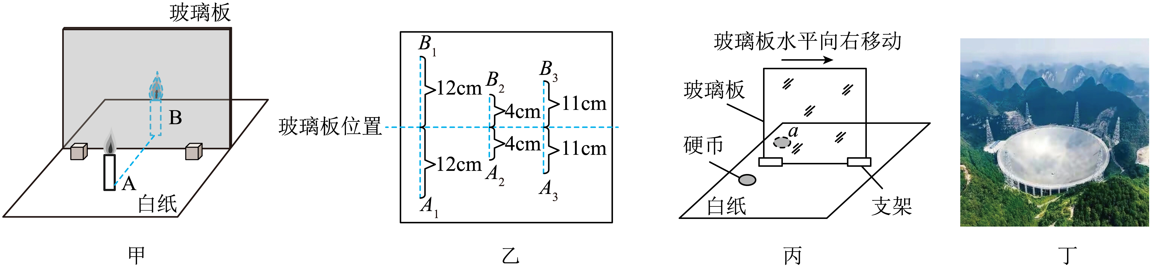
（1）实验时林林同学应在 （选填“A”或“B”）侧观察蜡烛A经玻璃板所成的像；林林观察后发现蜡烛在玻璃板后成的像有重影，改善重影问题的方法是 ；
（2）改进器材后多次改变蜡烛A的位置，并移动另一支蜡烛B，确定每次像的位置，连接物和对应的像点，如图乙所示，由此可得出的结论是：像与物到平面镜的距离 。当蜡烛A远离玻璃板时，它的像的大小将 （填“变大”、“变小”或“不变”）；
（3）完成实验后，林林同学又将一枚硬币放在玻璃板前，能看到它的像在玻璃板后的a位置，如图丙所示，若将玻璃板水平向右移动3cm，该硬币的像 （选填“向右移动3cm”、“在原位置”或“向左移动3cm”）；
（4）如图丁所示是被誉为“中国天眼”的射电望远镜（FAST），它由许多个反射面组成，外形和我们学过的 （选填“凸面镜”“平面镜”或“凹面镜”）相同，可以将来自遥远太空微弱的信号 （选填“反射”或“折射”）会聚起来，再进行筛选获得有用信息，以探索太空奥秘。
【答案】 A 用薄玻璃板 相等 不变 在原位置 凹面镜 反射
【详解】（1）[1] 平面镜成的像是光的反射形成的，A蜡烛发出的光线经玻璃板反射进入人眼，才能看到像，所以实验时林林同学应在A侧观察蜡烛A经玻璃板所成的像。
[2] 实验中有重影，是因为玻璃板较厚，蜡烛通过玻璃板两个面都成像了，可采用较薄的玻璃板，两个面所成的像几乎在一个位置，避免重影对实验的影响。
（2）[3] 由图乙知，每次记录的像距与物距的大小相等，所以像与物到平面镜的距离相等。
[4] 由于平面镜所成的像与物体大小相等，所以当蜡烛A远离玻璃板时，它的像的大小将不变。
（3）[5] 平面镜所成的像与物体关于镜面对称，将玻璃板水平向右移动3cm，硬币的位置不变，则像的位置也不变，在原位置。
（4）[6][7] 由图丁可知，“中国天眼”相当于一个巨大凹面镜，能使来自遥远太空微弱电磁波信号通过反射会聚起来。
30．（10分）声音在不同介质中传播的速度不同，已知在长为0.884km的空金属管一端敲击一下，在另一端先后听到两个声音，两声相隔2.43s。此时声音在空气中的传播速度为340m/s，相同环境中一些介质中的声速如下表所示。请回答下列问题。
（1）敲击后声音通过空气传到另一端要多长时间？
（2）声音在金属管中的传播速度是多大？该金属管可能是由什么材料制成的？
一些介质中的声速v/（m/s）
冰 | 3230
铜 | 3750
铝 | 5000
铁 | 5200

【答案】（1）2.6s；（2）5200m/s，铁
【详解】解：（1）金属管长
s=0.884km=884m
由得，声音在空气中传播的时间
（2）声音在金属管内传播的时间
声音在金属管内传播的速度
查表知：金属管是由铁制成的。
答：（1）敲击后声音通过空气传到另一端要2.6s；
（2）声音在金属管中的传播速度是5200m/s；该金属管可能是由铁制成的。
31．（10分）一辆客车在某高速公路上行驶，在经过某直线路段时，司机驾车做匀速直线运动。司机发现其正要通过正前方高山悬崖下的隧道，于是鸣笛，经t₁=8秒后听到回声，听到回声后又行驶t₂=27秒，司机第二次鸣笛，又经t₃=6秒后听到回声。求：
（1）客车的速度为多少米每秒？（假定声音在空气中的速度为340m/s）
（2）客车第一次鸣笛时与悬崖的距离为多少米？
【答案】（1）10m/s；（2）1400m
【详解】解：（1）设客车第一次鸣笛时与悬崖的距离为 L，客车匀速行驶的速度为 v。根据题意可知，第一次鸣笛时客车到悬崖距离的2倍等于声音传播距离与客车行驶距离之和，即
听到回声后客车继续行驶t₂=27秒，司机第二次鸣笛，此时客车距离悬崖的距离为
根据题意可知，第二次鸣笛时客车到悬崖距离的2倍等于声音传播距离与客车行驶距离之和，即
联立则有
（2） 客车第一次鸣笛时与悬崖的距离为
答：（1） 客车的速度为10m/s；
（2） 客车第一次鸣笛时与悬崖的距离为1400m。

做错原因分析

